https://docs.google.com/document/d/1AET4xfmXLVNU5WiKrn7Sa_cC5eaIcUeoBOPSCQvAEMs/edit?usp=sharing - ссылка на портфолио

Авдеева Екатерина Николаевна, 22.04.1988г.р.
Образование:
ФГОУВПО “Астраханский государственный технический университет” 2005-2007, среднее профессиональное образование. Квалификация: специалист банковского дела по специальности “банковское дело”. Диплом с отличием.
ФГОУВПО “Астраханский государственный технический университет” 2007-2011,
Квалификация: экономист по специальности “финансы и кредит”.
Курсы: “Яндекс Директ подготовка к сертификации”, “Гугл ADS подготовка к сертификации”, “Основы контекстной рекламы”, “Контекстная реклама: максимум знаний и практики”, Курс по Excel.
Дипломная работа по контекстной рекламе: https://docs.google.com/document/d/1qvF_JNRbPFHV89w7m8UdB70M70it5Sm3YVqZoB6iJIA/edit?usp=sharing
Комментарий преподавателя к дипломной работе:

Иван Акимов ПРЕПОДАВАТЕЛЬ
13 октября 2020 08:38
Екатерина, добрый день!
Спасибо вам за вашу учебу и работу.
Вся работа выполнена на высоком уровне.
Поздравляю вас с успешной защитой!
Высокой конверсии во всех дальнейших начинаниях)
Комментарии преподавателей к домашним заданиям:

Александр Бобков ПРЕПОДАВАТЕЛЬ
7 июля 2020 09:06
Добрый день, Екатерина. Спасибо за Вашу работу!
Домашнее задание выполнено верно. Максимальная цена клика и необходимый рекламный бюджет рассчитаны правильно.
Ставлю Вам уверенный “зачет”.

Анастасия Кривцова ПРЕПОДАВАТЕЛЬ
14 июля 2020 09:35
Екатерина, добрый день! Благодарю вас за выполненную работу. Рассмотрим подробно:
Фразы, описывающие товар: приведен наглядный пример.
Хорошо проанализировали выдачу Вордстат, верно определены типы запросов.
Структура семантики у вас вышла очень подробная, охватывающая много характеристик. Такая проработка позволит учесть как можно больше вариантов запросов и собрать максимальное кол-во ключей.
Сама семантика хорошего содержания и частотности. Отлично, что разделили её на целевую и менее целевую.
Список минус-слов: проработали очень усердно, похвально! Это обеспечит релевантность уже с самого старта.
Екатерина, ваша работа выполнена на зачет!

Иван Краюхин ПРЕПОДАВАТЕЛЬ
22 июля 2020 16:51
Екатерина, добрый день!
Благодарю за проделанную работу.
Вы хорошо проанализировали конкурентов и выделили УТП, которые сможете использовать в объявлениях. Хорошо по ним сделали формулировки для текстов.
По объявлениям: хорошо перенесли ключи в заголовки и дополнили их УТП во втором, правильно что используете цифровые УТП. Цена всегда важна при выборе, поэтому согласен тут с Вами. Поздравляю Вас с зачетом и успехов в дальнейшей учебе!

Евгений Жидков ПРЕПОДАВАТЕЛЬ
30 июля 2020 21:23
Екатерина, добрый вечер!
Благодарю за проделанную работу.
Задание выполнено в соответствии с условиями, без замечаний - добавлены нужное количество ключевых фраз, групп, объявлений, использованы все необходимые расширения, проведена разметка ссылок, есть список минус-слов, настройки кампании корректные. Успехов в дальнейшем обучении!

Александр Анохин ПРЕПОДАВАТЕЛЬ
4 августа 2020 09:58
Здравствуйте, Екатерина!
Спасибо за проделанную работу
Кампания выгружена и импортирована корректно.
Геотаргетинг настроен.
Временной таргетинг настроен.
Визитка заполнена.
Стратегия показов настроена
Корректировки добавлены.
Добавлен счетчик Метрики.
Кросс-минусовка выполнена верно. Ставлю зачет и желаю вам успехов!

Мария Фальчикова ПРЕПОДАВАТЕЛЬ
7 августа 2020 09:08
Добрый вечер, Екатерина!
Спасибо за работу:)
Ниже мои комментарии по заданию:
- Описание ЦА: ок, принимается.
- УТП - согласна с ними ок.
- Подбор ключевиков - ключевики подобраны хорошо.
Тексты - хорошие, грамотные.
- Баннеры ТГО - отличные заголовки и картинки, одобряю все варианты.
- Баннеры ГО - красивые все комплекты так же.
- utm-метки: полностью корректно.
- Настройки кампании и ставки: здесь все ок. Резюме: вы молодец, прекрасная работа. Видно, что вложили массу времени и усилий.

Дмитрий Пятернев ПРЕПОДАВАТЕЛЬ
11 августа 2020 14:19
Добрый день, Екатерина. Спасибо за Вашу работу.
Давайте пройдемся по пунктам.
Создание счетчика:
Достаточно подробно дали описание по данному пункту. Замечаний нет.
Подготовка целей:
Аналогично прошлому пункту дали подробное описание.
Отчеты:
Абсолютное верная и четкая проработка.
Екатерина, отличная работа, пожалуй, одна из лучших! Успехов Вам в дальнейшем обучении.
Не сбавляйте темп!
Дмитрий Пятернев ПРЕПОДАВАТЕЛЬ
23 августа 2020 22:27
Екатерина, добрый день. Спасибо за вашу работу!
Вы реализовали все задания верно. Качественно подобраны условия подбора аудитории, созданы объявления, отлично описание в чек-листе.
Александр Анохин ПРЕПОДАВАТЕЛЬ
28 августа 2020 09:43
Здравствуйте, Екатерина.
Спасибо за проделанную работу.
Необходимые отчеты построены, написаны подробные выводы. Отлично, что при анализе отчетов учитывали транзакции, поскольку прежде всего нужно ориентироваться на коэффициент транзакций и доход и только потом смотреть на показатель отказов и т.д
Хорошая работа, Екатерина.
Евгений Жидков ПРЕПОДАВАТЕЛЬ
7 сентября 2020 20:50
Екатерина, здравствуйте!
Спасибо за проделанную работу.
Вы отлично справились с заданием - настройки сделаны верно, адаптивное объявление создано и имеет максимальную оценку, приложенный отчет корректный.
Успехов в продвижении ваших проектов!

Максим Максименко ПРЕПОДАВАТЕЛЬ
12 сентября 2020 09:52
Добрый день, Екатерина!
Спасибо за успешно выполненное домашнее задание.
Все сделано верно - созданы все необходимые кампании, группы объявлений, использованы требуемые таргетинги и аудитории, добавлены креативы, связаны аккаунты Analytics и Ads.
Описание подробное и понятное.
Евгений Жидков ПРЕПОДАВАТЕЛЬ
13 сентября 2020 14:15
Екатерина, добрый день!
Спасибо за проделанную работу.
Все пункты практического задания выполнены верно - Google Ads Editor установлен и работает корректно, добавлены минус-слова, расширения, адаптивное объявление отредактировано, произведена выгрузка.
Успехов в подготовке и защите вашей дипломной работы!

Опыт работы: ПАО “Сбербанк” 2007-2018гг. (должности: контролер-кассир, старший контролер-кассир, кредитный инспектор сектора кредитования юридических лиц, начальник отдела кредитования юридических лиц малого бизнеса, кредитный инспектор отдела мониторинга и залогового обеспечения кредитных операций среднего и крупного бизнеса);
контекстная реклама - 8 месяцев.





Сертификаты Яндекс и Гугл

- Яндекс Директ:
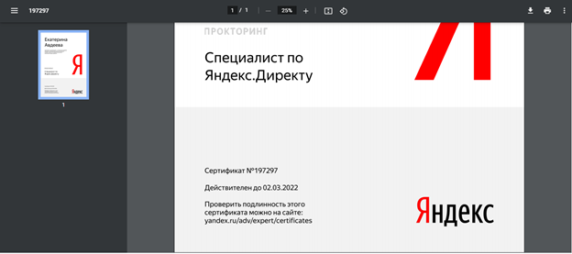

- Яндекс Метрика:



Гугл
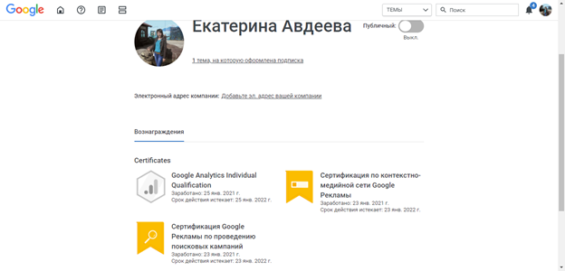
- Гугл Поиск:


- Гугл КМС:

- Аналитика:


Опыт работы и навыки:
1. Пример расчета максимально допустимой стоимости клика.
max cpc = СРО*С1*C2 = 4000 тенге*3%*15% = 18 тенге
Вывод: Максимально допустимая стоимость клика при текущих значениях конверсии равна 18 тенге.
2. Пример определения цели запуска рекламы в количестве необходимых продаж за выбранный период и расчета необходимого бюджета для достижения этой цели.
Цель: 10 покупок в месяц по цене не дороже 4000 тенге за клиента
C2 = 15%, значит для 10 продаж нужно 66,7 лидов (10/15% = 66,7 лидов)
C1 = 3%, значит для получения 66,7 лидов нужно 2223 кликов (66,7/3% = 2223 кликов)
2223 кликов * 18 тенге = 40 014 тенге.
Вывод: для получения 10 продаж за месяц при значении конверсии в лид 3% и конверсии в продажи 15% максимальный (предельный) бюджет на месяц будет составлять 40 014 тенге.

3. Кампания по продаже ванн:
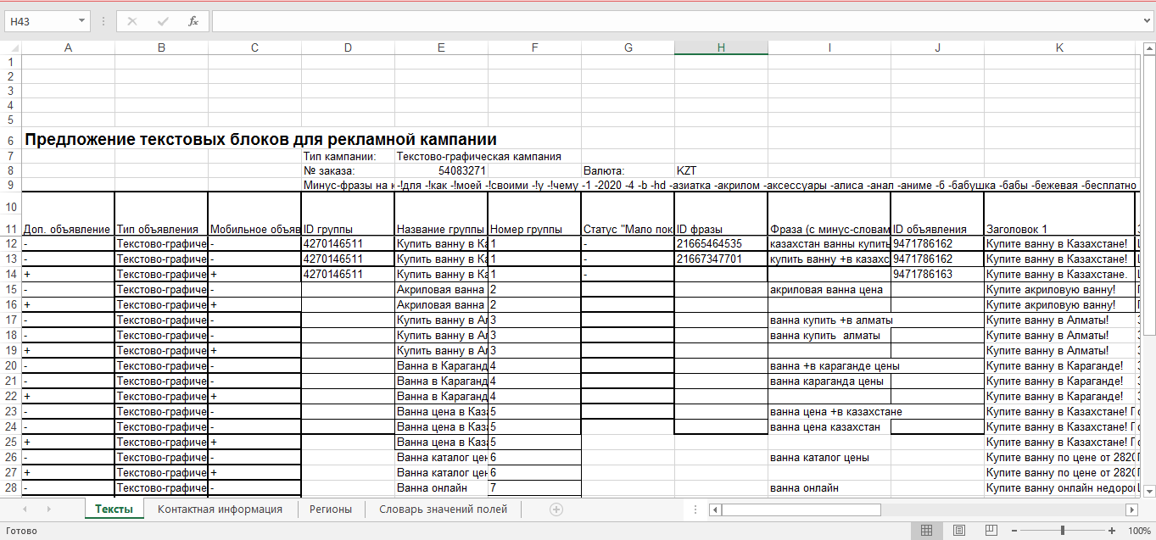
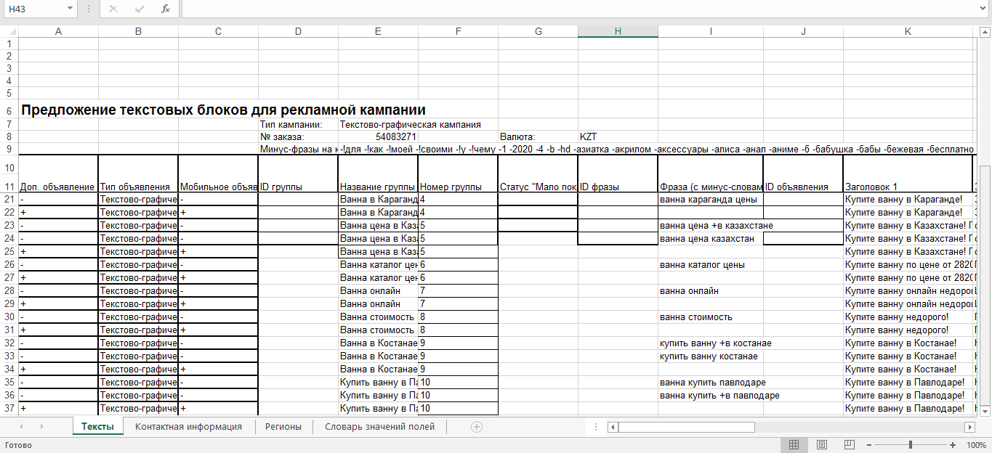
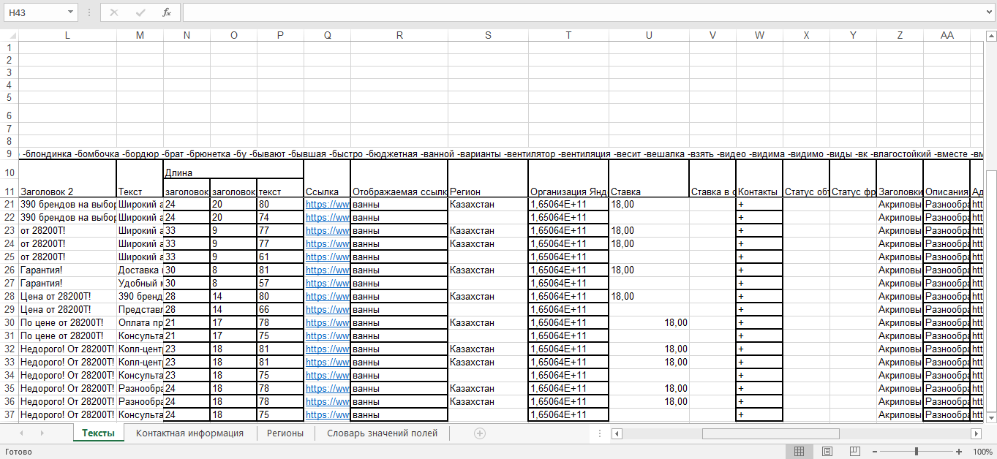
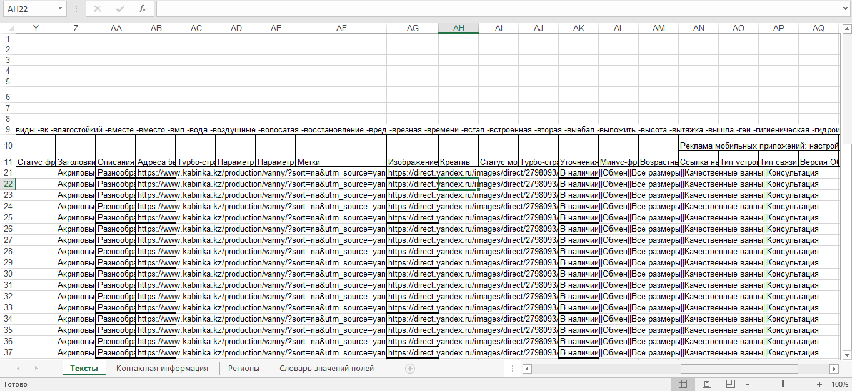
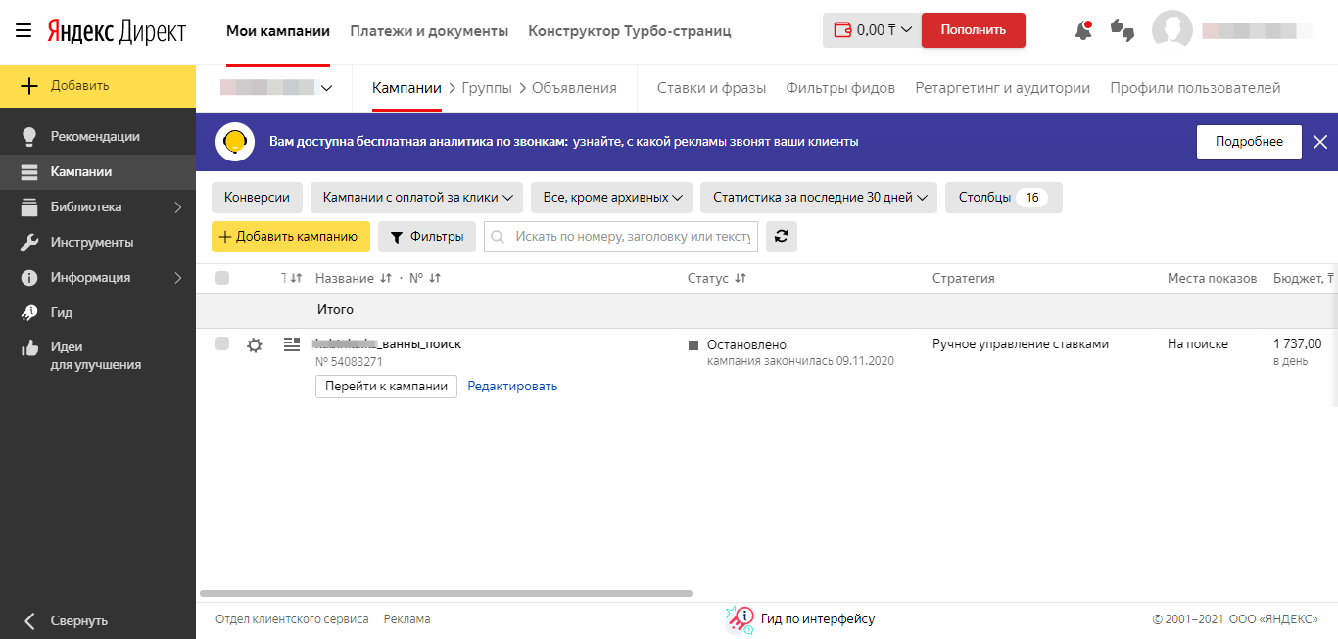
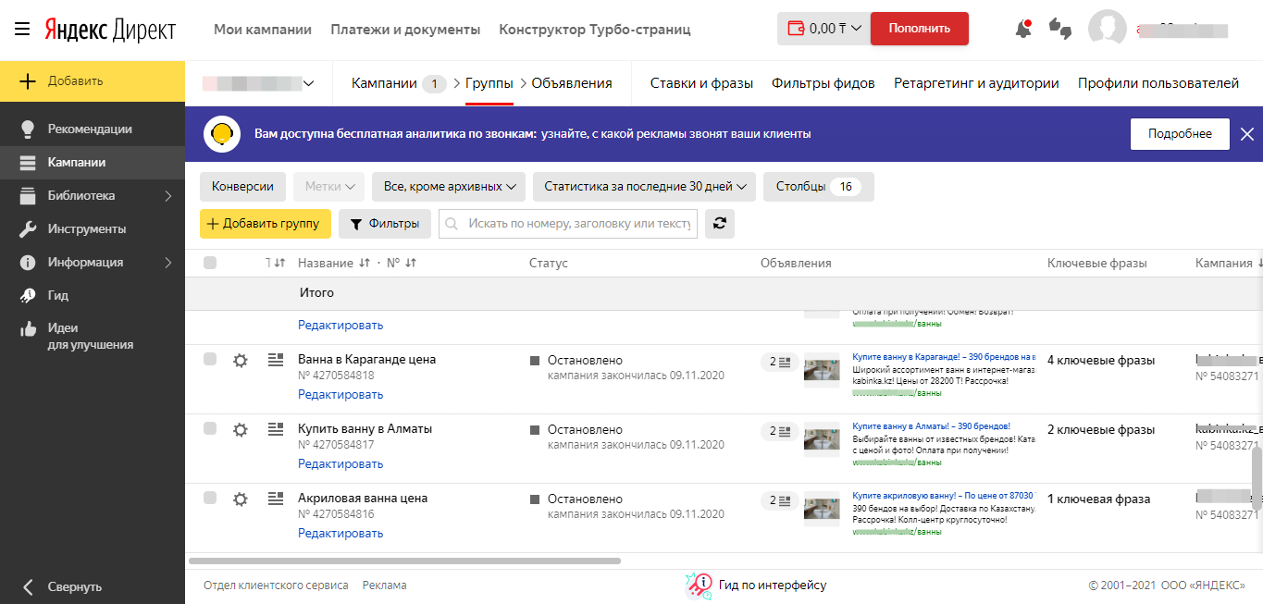
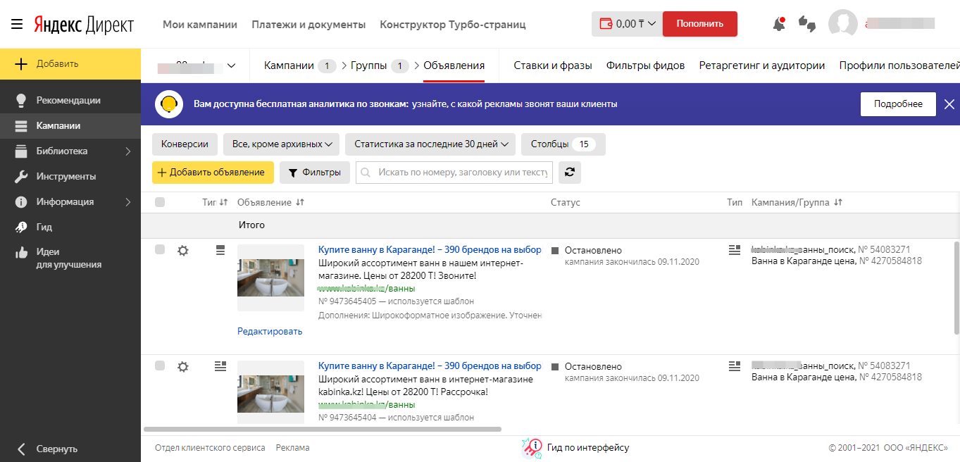
Пример объявлений:
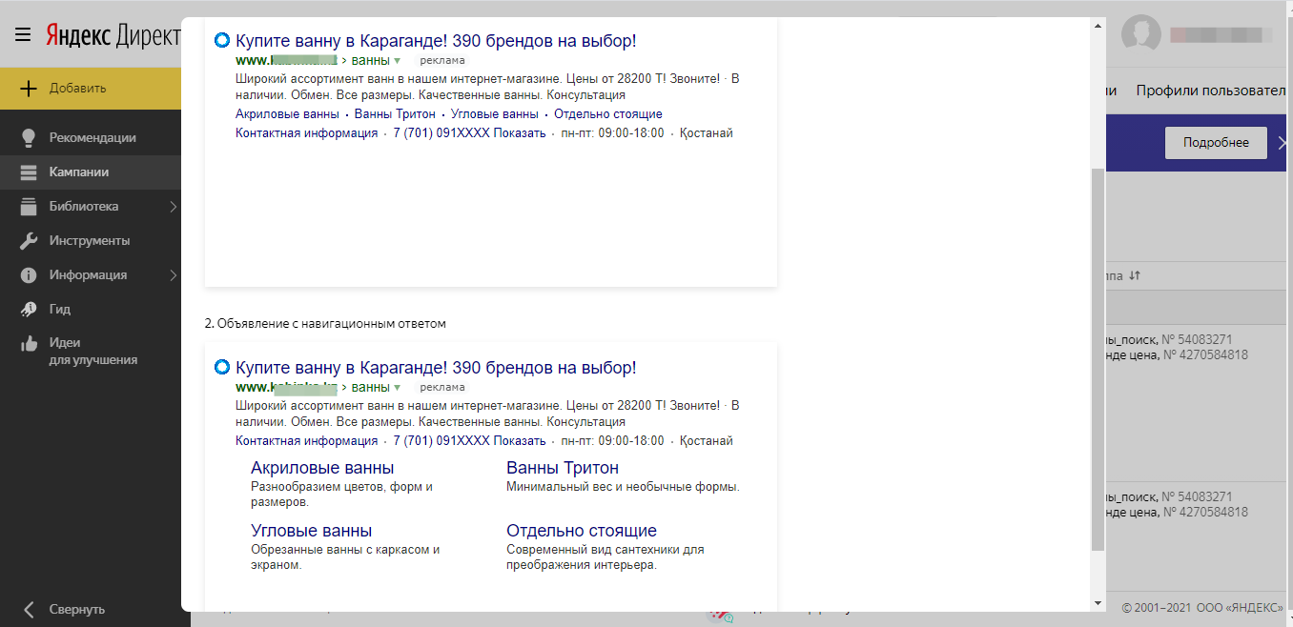
Гравировка (5 кампаний):
на часах
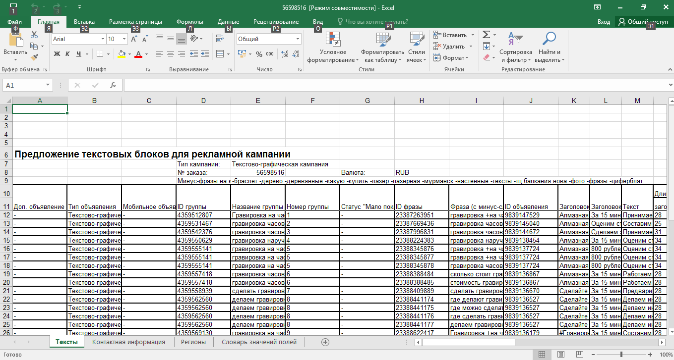
на зажигалке
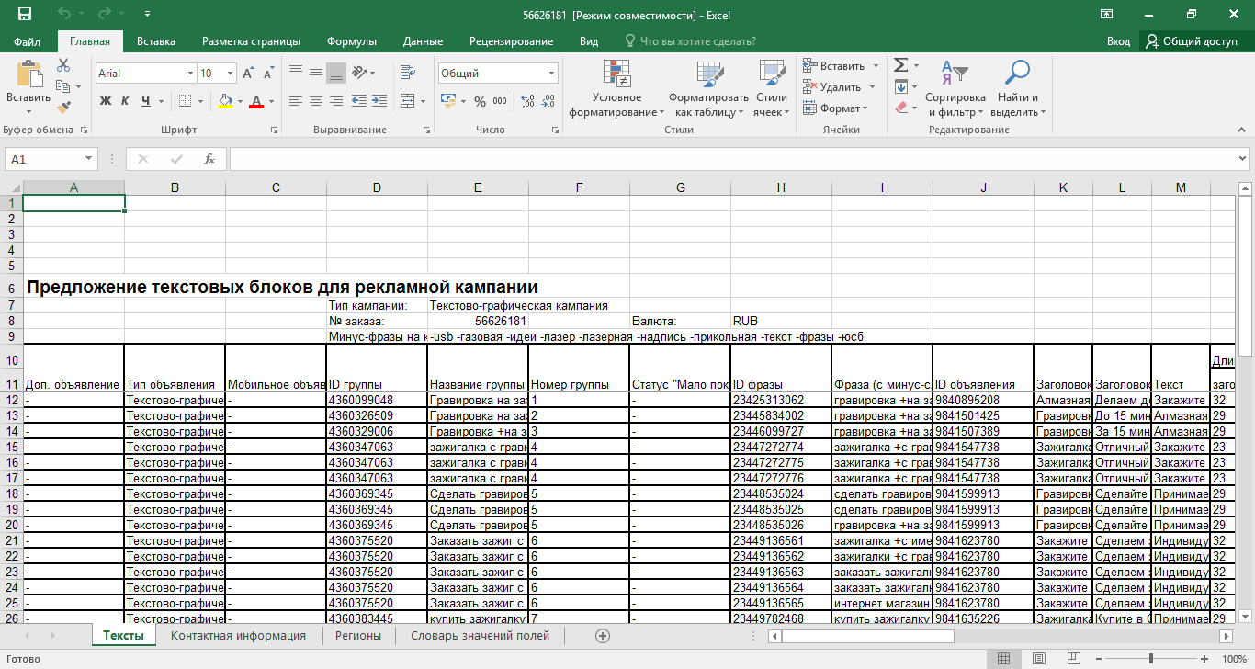
на жетонах
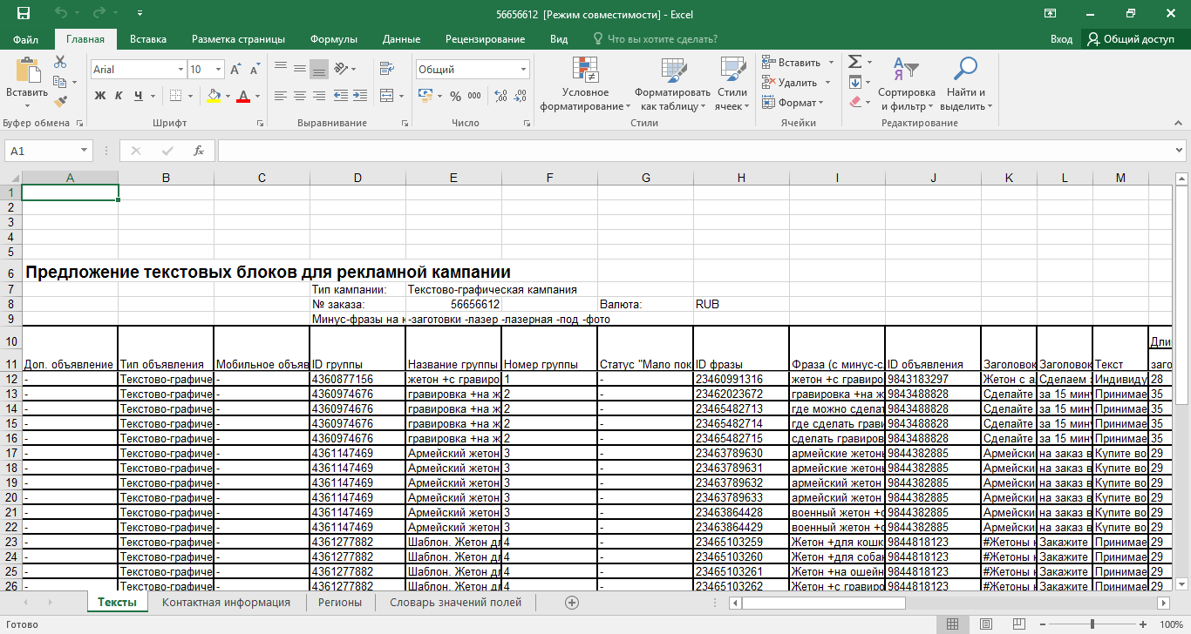
зажигалка с гравировкой
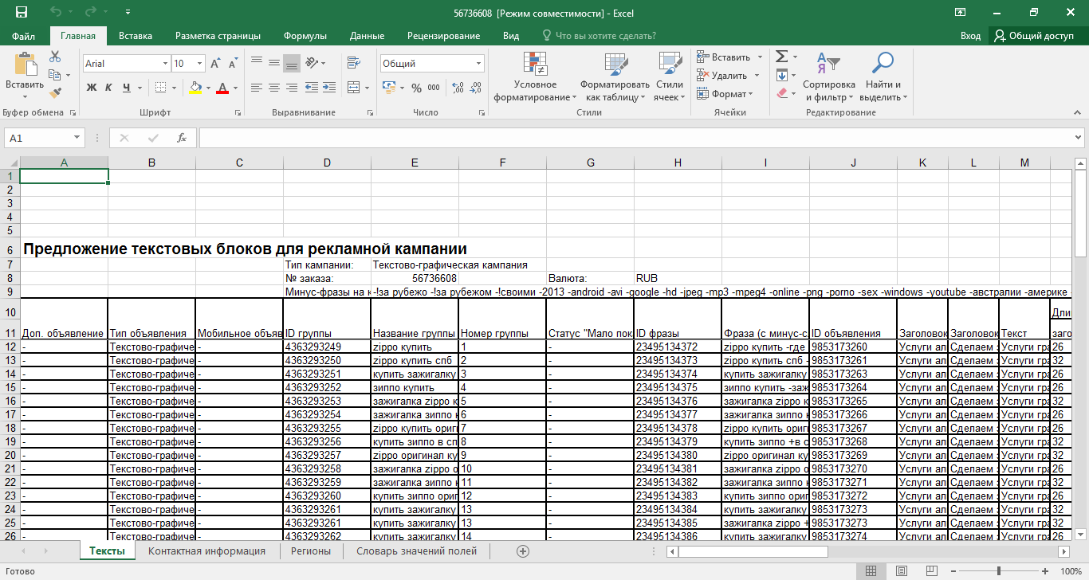
на ручке
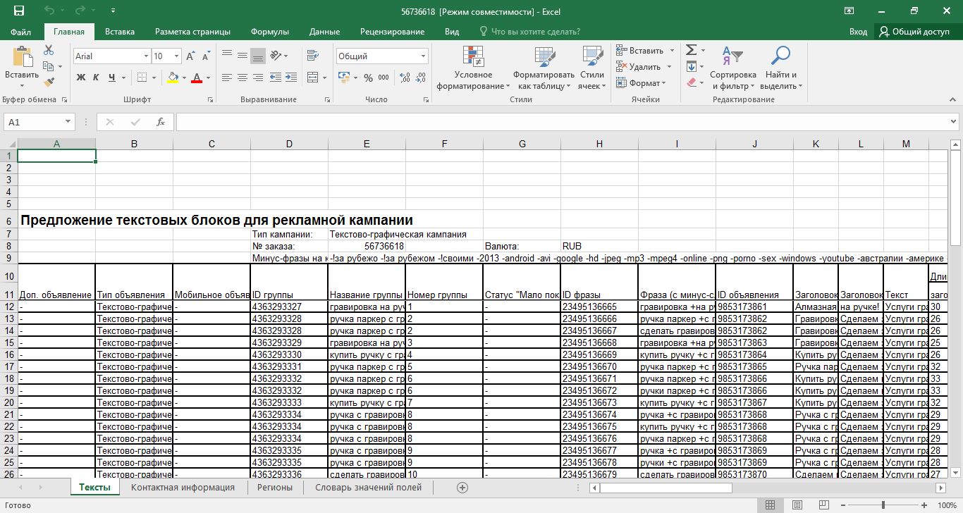

- Навыки работы в Директ Командер:
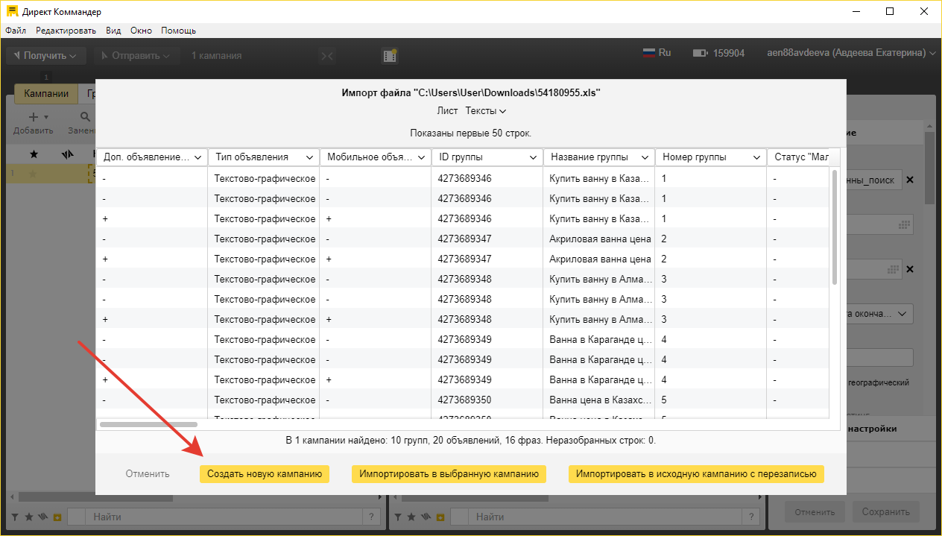
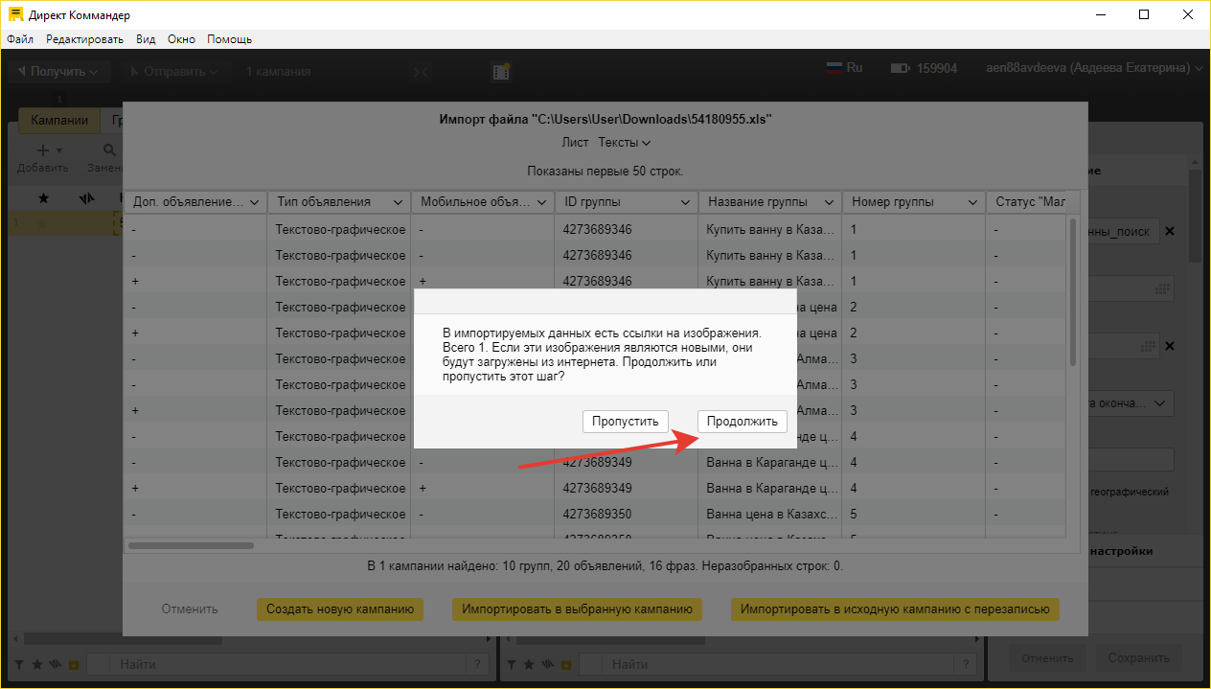
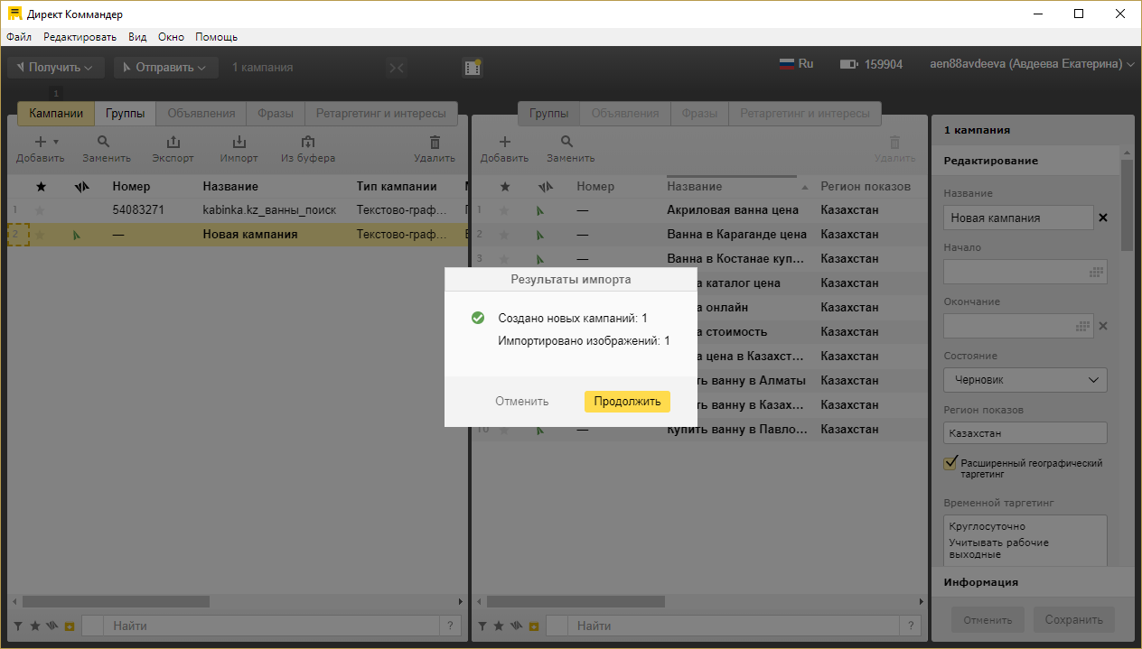
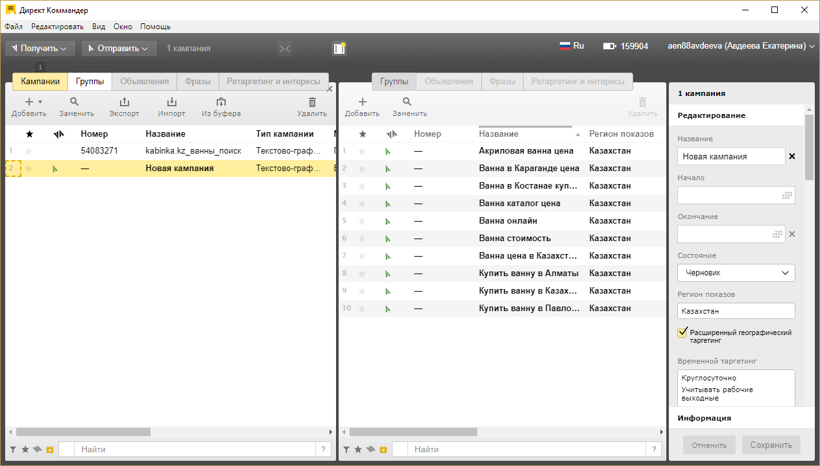
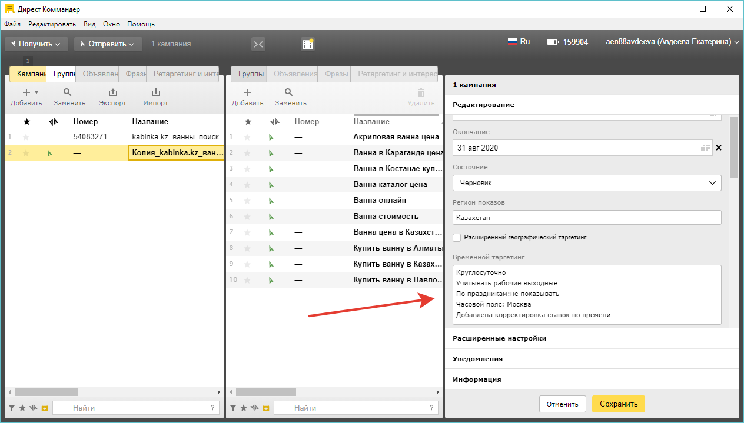
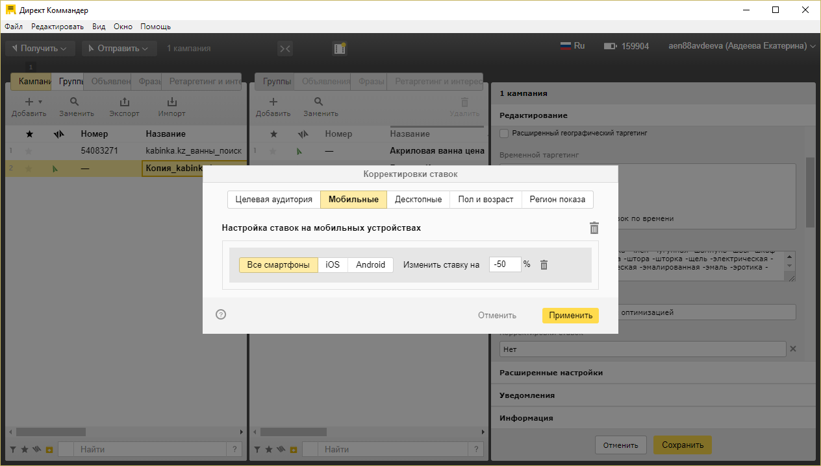
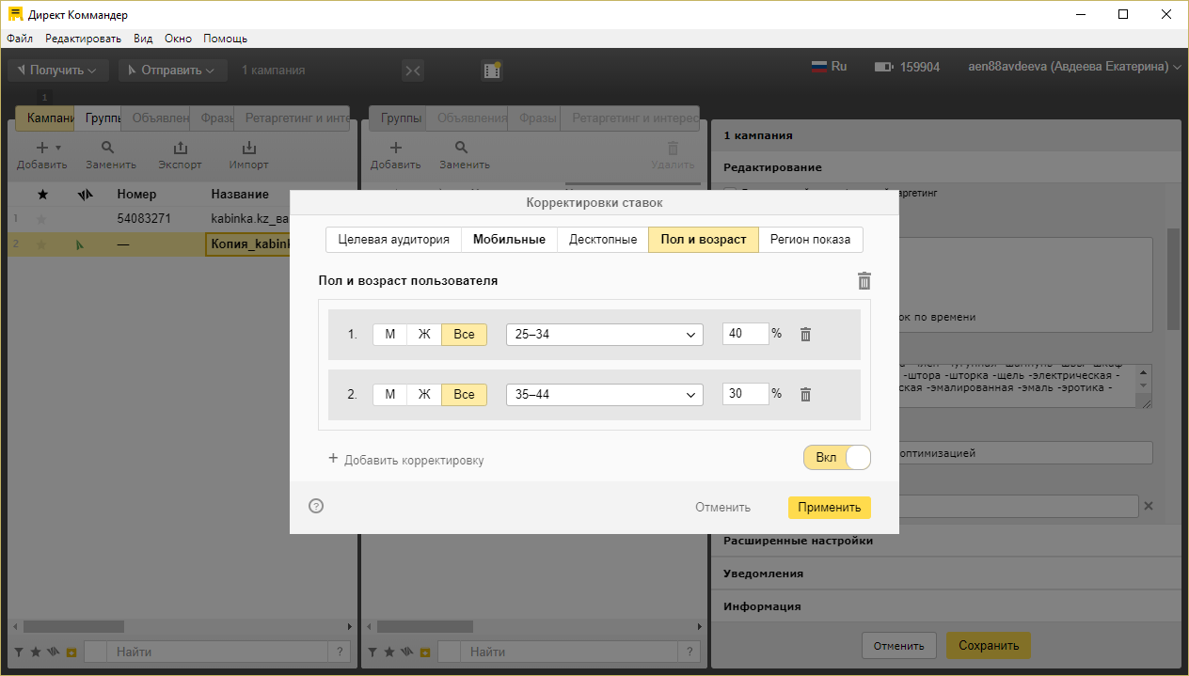
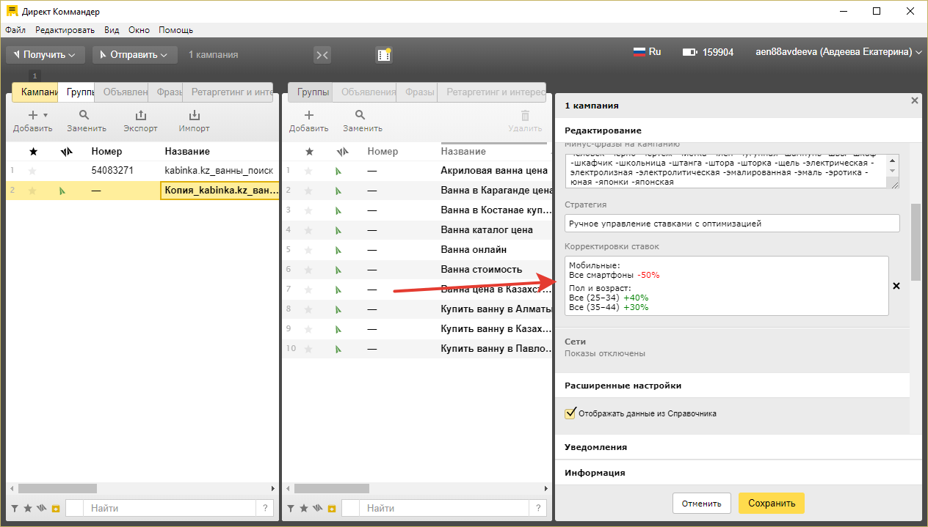
Кросс-минусовка в командере:
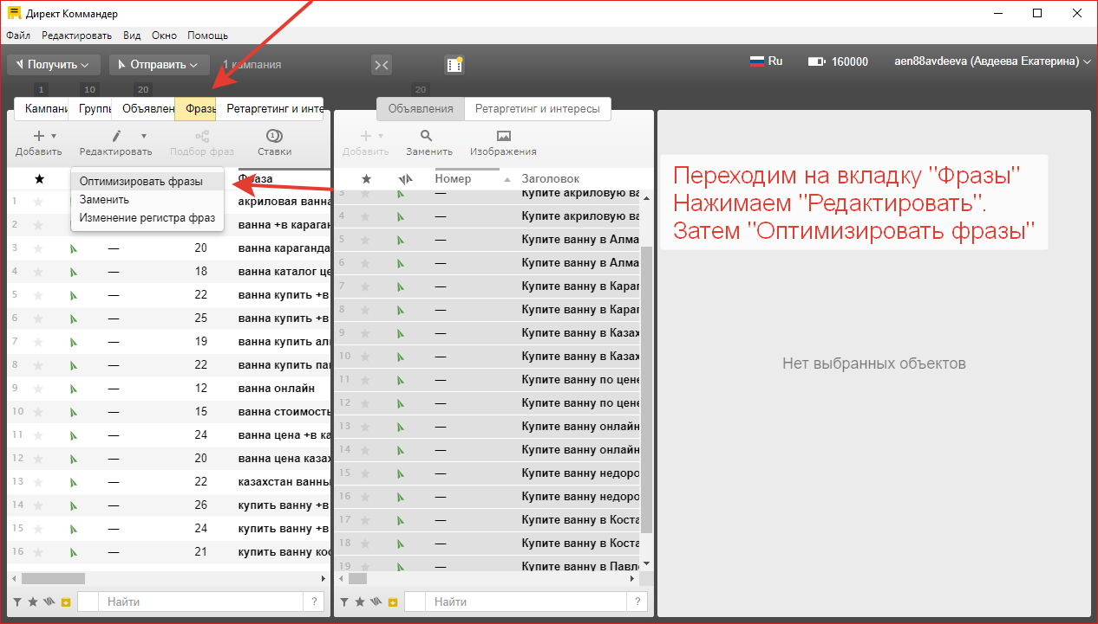
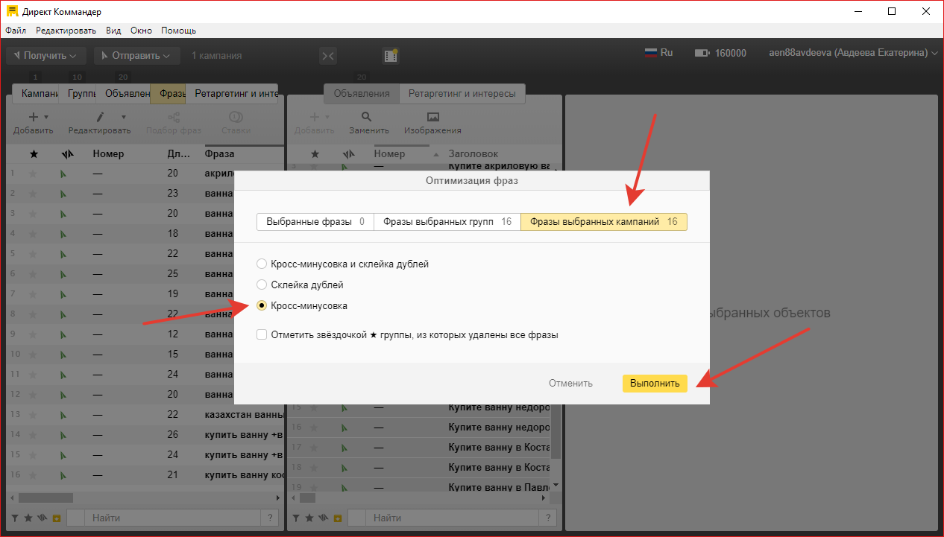
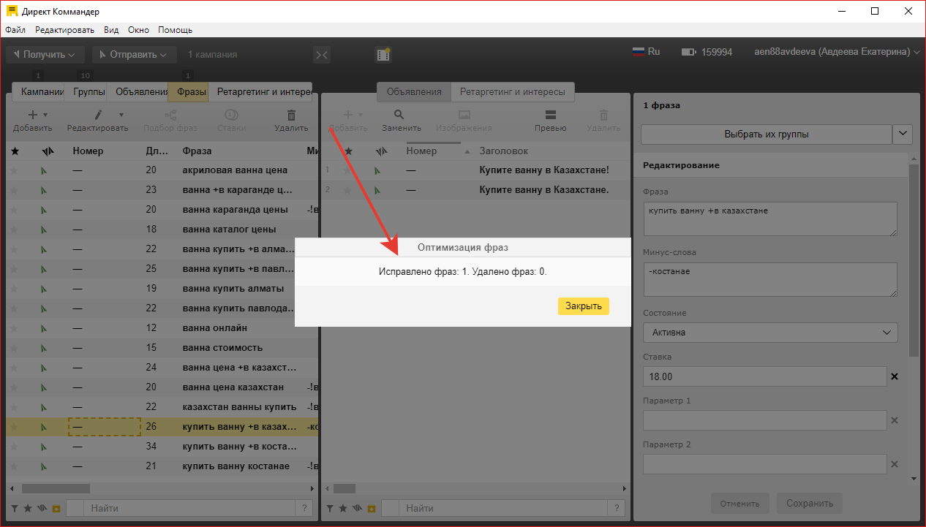
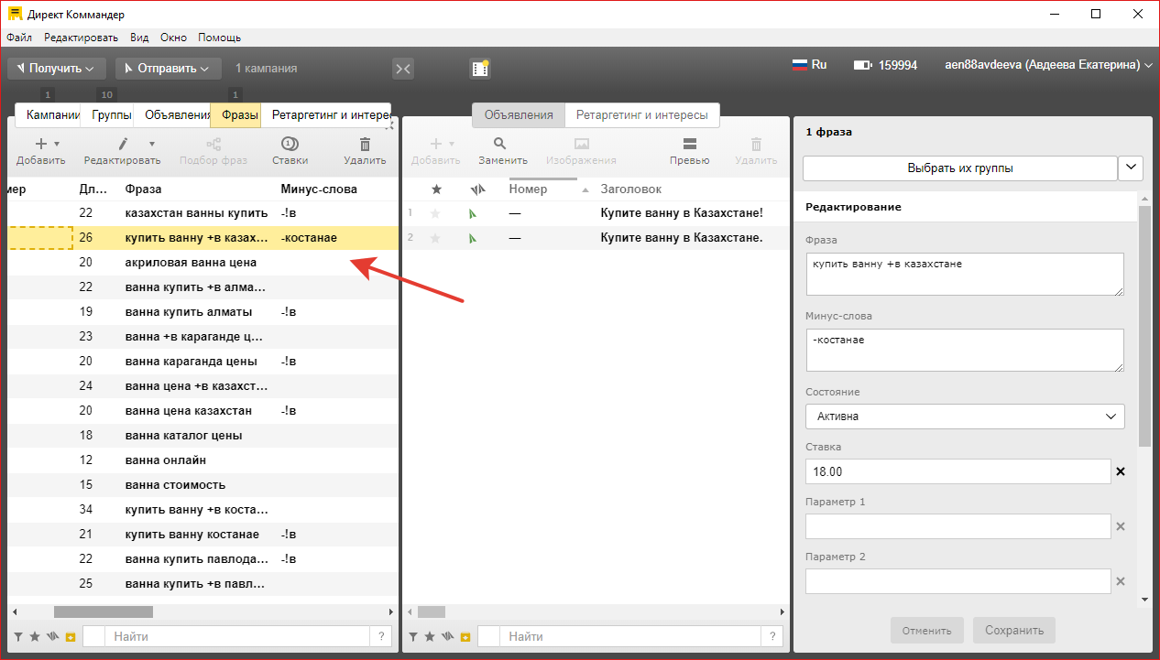

- РСЯ:
Описание ца и ее потребностей
а) краткое обозначение целевой аудитории (ЦА)
Это экономически-активное население, чаще люди семейные. Доход средний. Возраст от 18 до 45, с интернетом на “ты”. Им удобно посмотреть каталог товаров вечером дома. У них конечно же собственное жилье. Кто-то только приобрел, кто-то планирует ремонт и замену сантехники. Можно выделить группу в возрасте 25-34, эти люди только приобрели жилье, интересуются ремонтом. Вторая возрастная группа 35-44, они настроены на замену сантехники в своем доме.

б) Какие потребности/проблемы у ваших покупателей из этой ЦА?
Люди заняты работой. Нет времени ходить по оффлайн магазинам. Бюджет ограничен. Нет транспорта для перевозки. Страх купить некачественный товар. Ограниченные размеры ванной комнаты. Возрастная группа 25-34 скорее всего впервые сталкивается с выбором сантехники, они не знают с чего начать. Вторая возрастная группа более тщательнее подходит к выбору сантехники, у них уже есть некий опыт. Им важно качество по приемлемой цене.
в) Как вы поможете покупателям решить их проблемы?
Для занятых работой мы предлагаем посмотреть каталог ванн на сайте, который работает круглосуточно. Круглосуточно работает не только сайт, но и колл-центр. В интернет-магазине kabinka/kz ванны по доступной цене. Доставка по всему Казахстану. Товар хорошего качества, представлены многие бренды. В случае брака можно вернуть или обменять товар. Есть гарантия на продукцию 1 год. В ассортименте ванны разных размеров и формы. Каждый сможет подобрать ванну под размеры своей ванной комнаты. Для тех, кто впервые столкнулся с выбором сантехники магазин предлагает ознакомительную статью, в которой описаны разные типы ванн, указаны их преимущества. Также на сайте удобная навигация, можно применить фильтры. Для тех, кто уже имеет опыт выбора сантехники также будет удобно использовать фильтры по брендам и наименованиям. Посмотреть на ванны с гидромассажем, оценить разнообразие ассортимента. Среди более 390 товарных позиций они обязательно найдут свою.
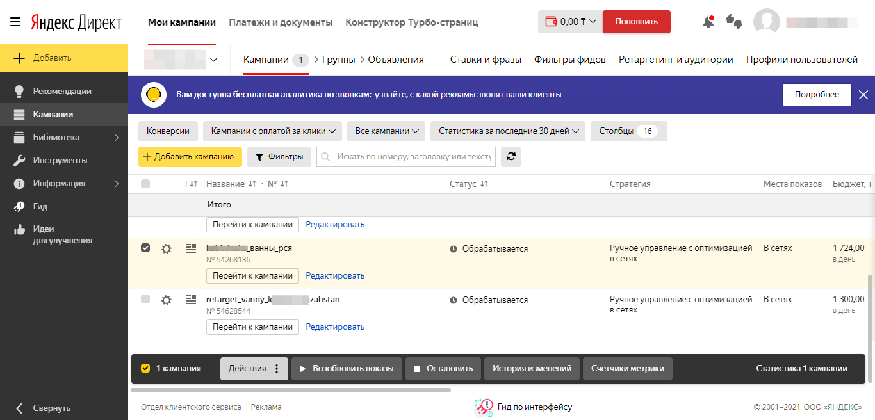
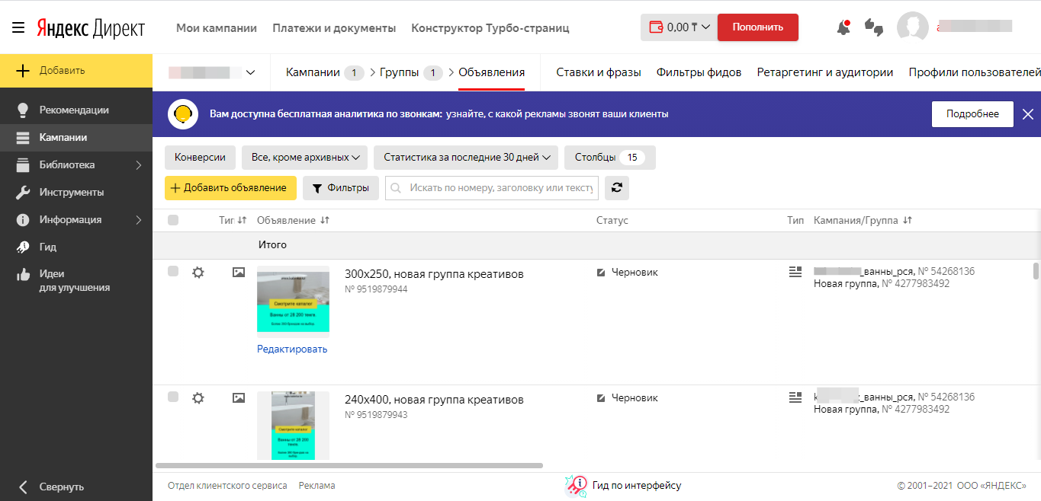
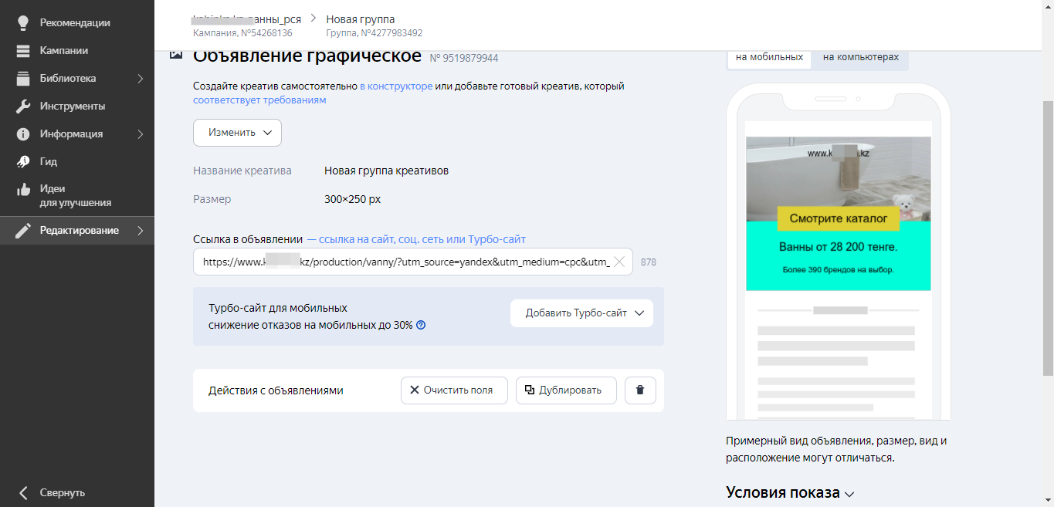
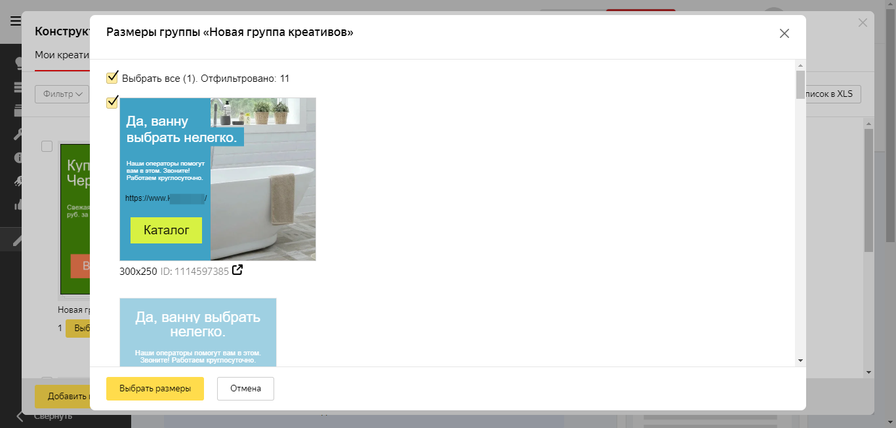
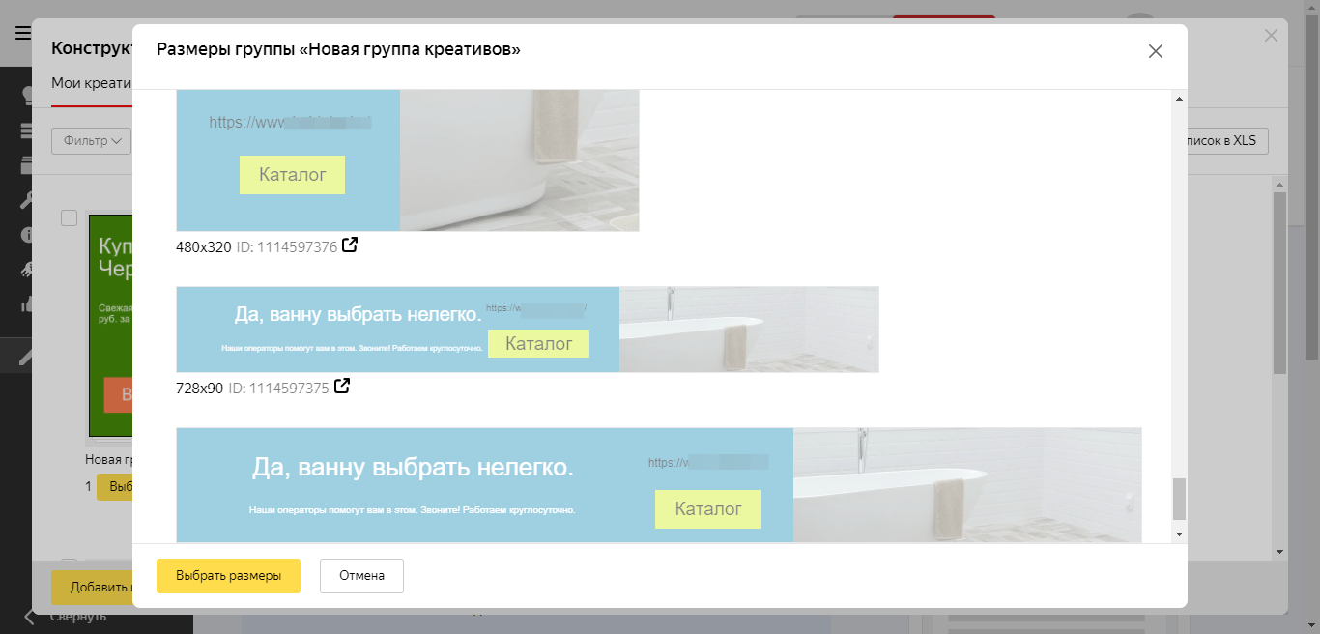
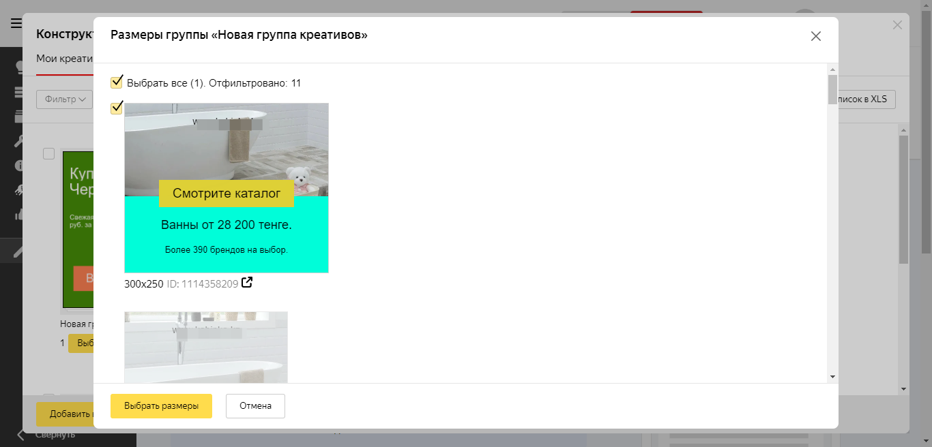
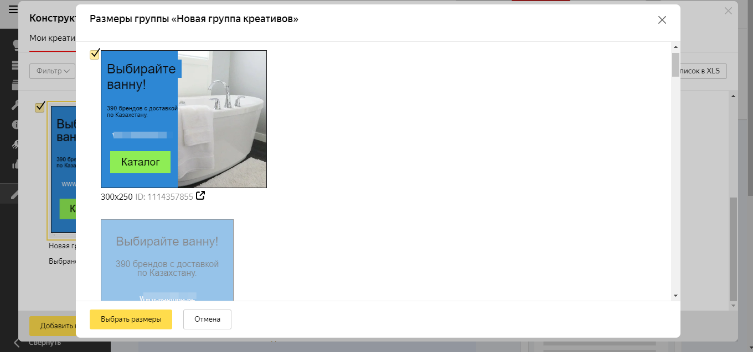
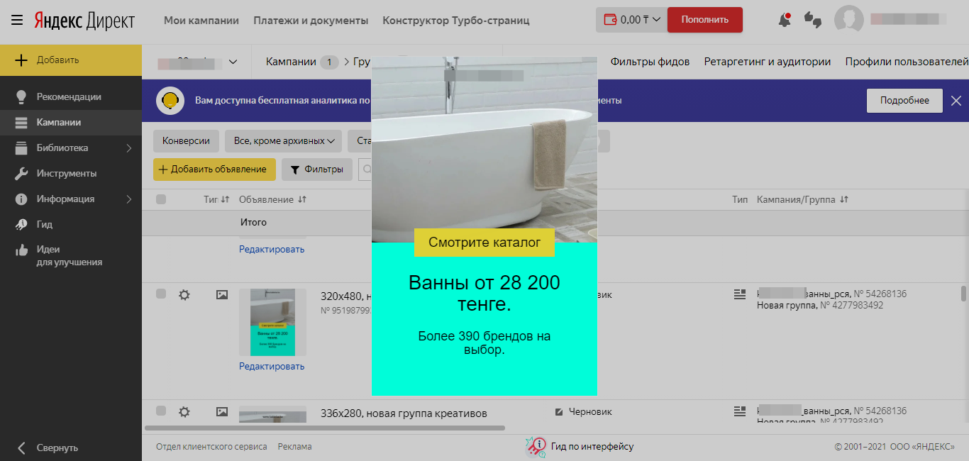
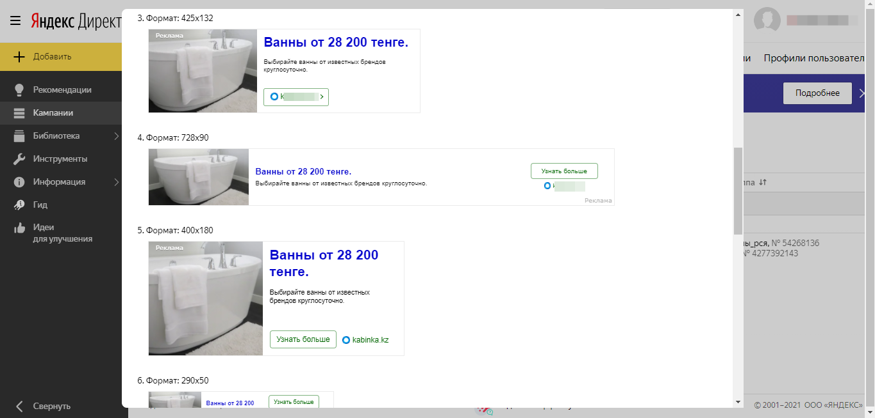
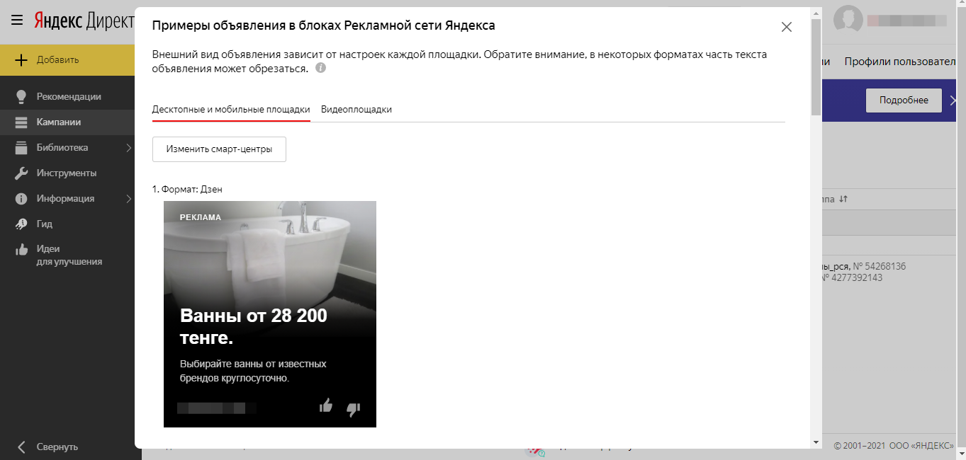
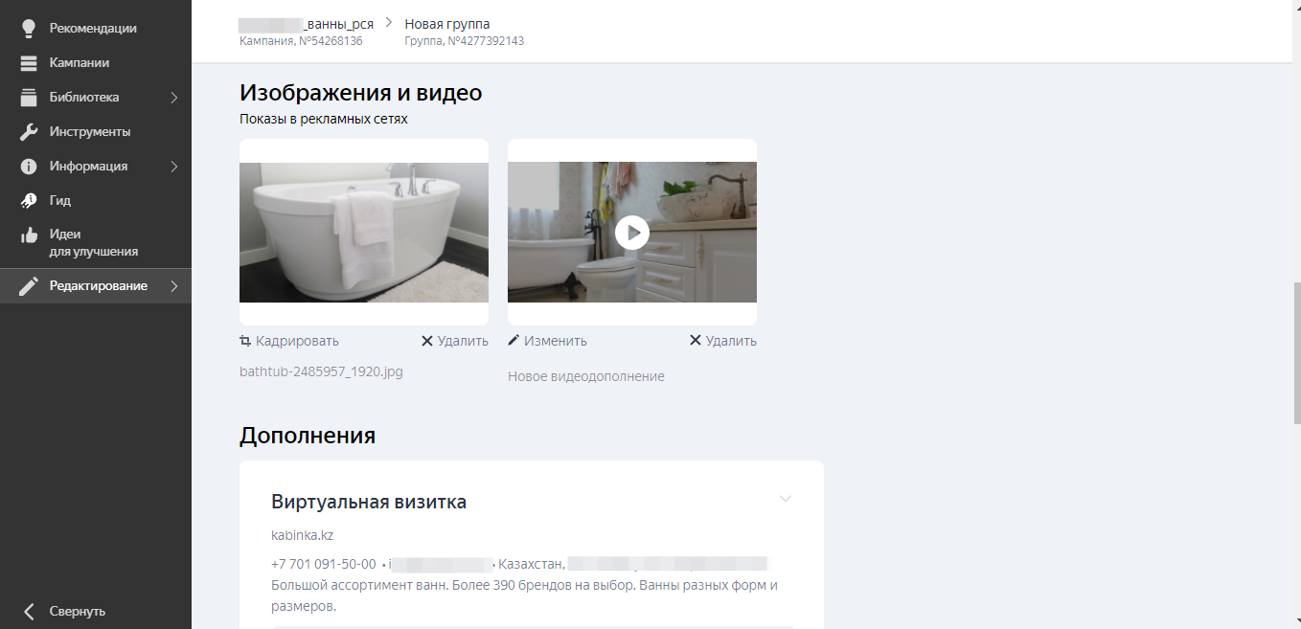

пример с видео
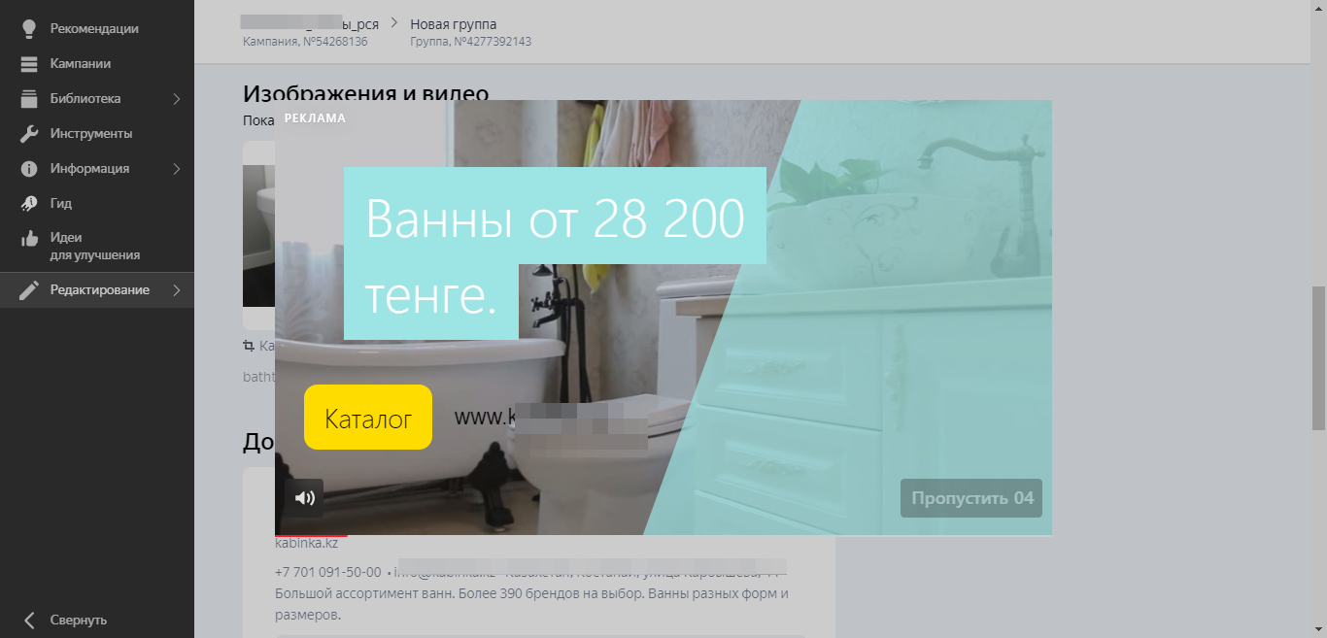

- Яндекс Метрика:
создание счетчика
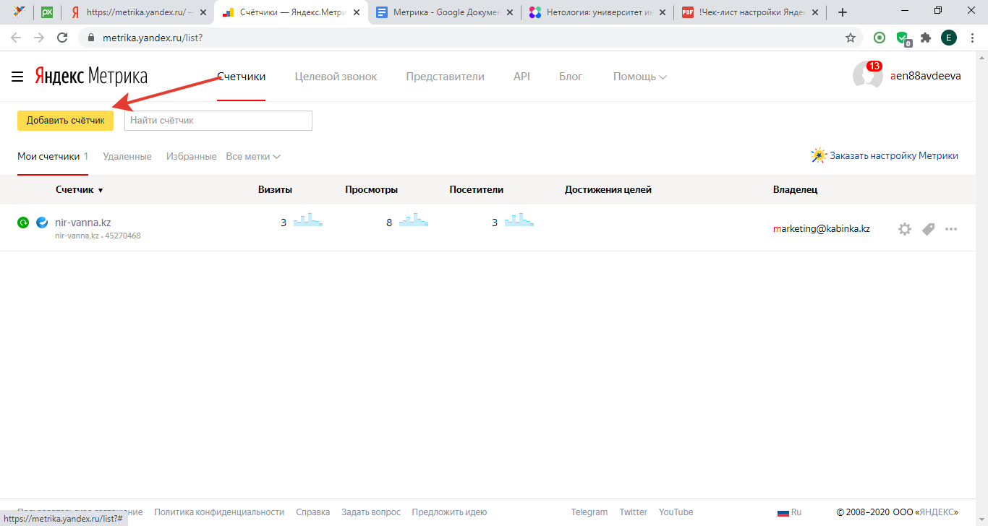
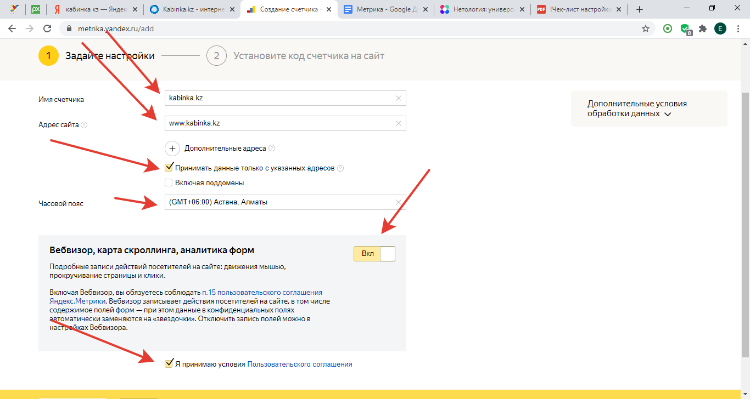
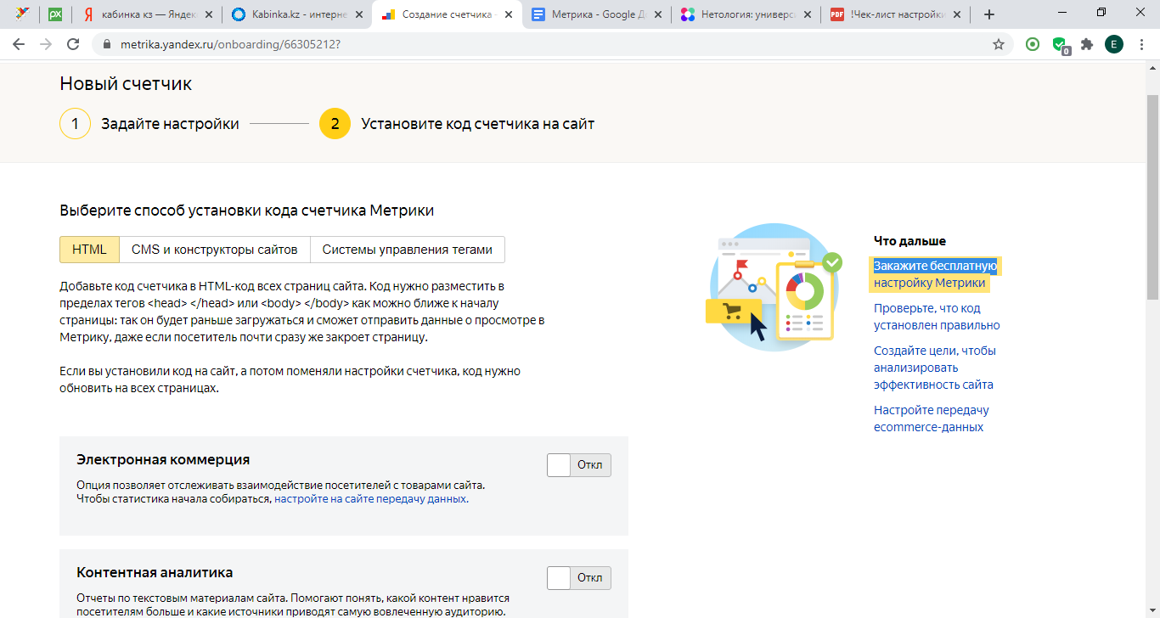
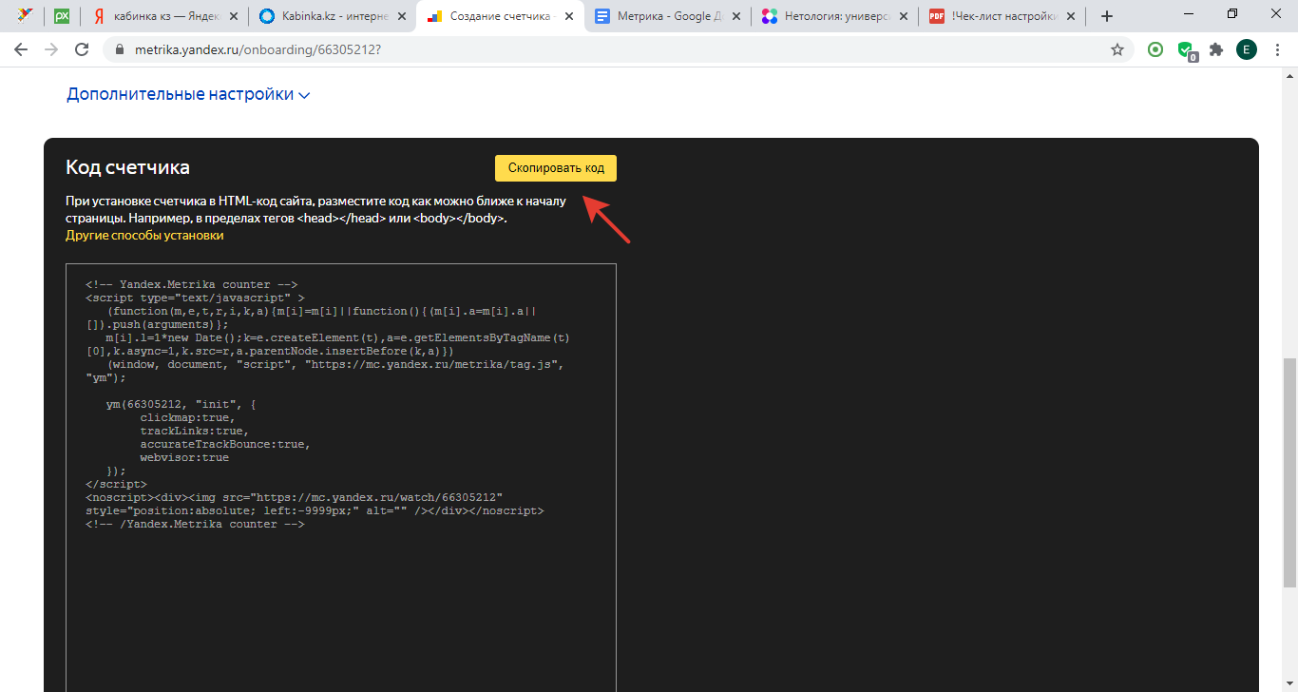

Создание целей
количество просмотров
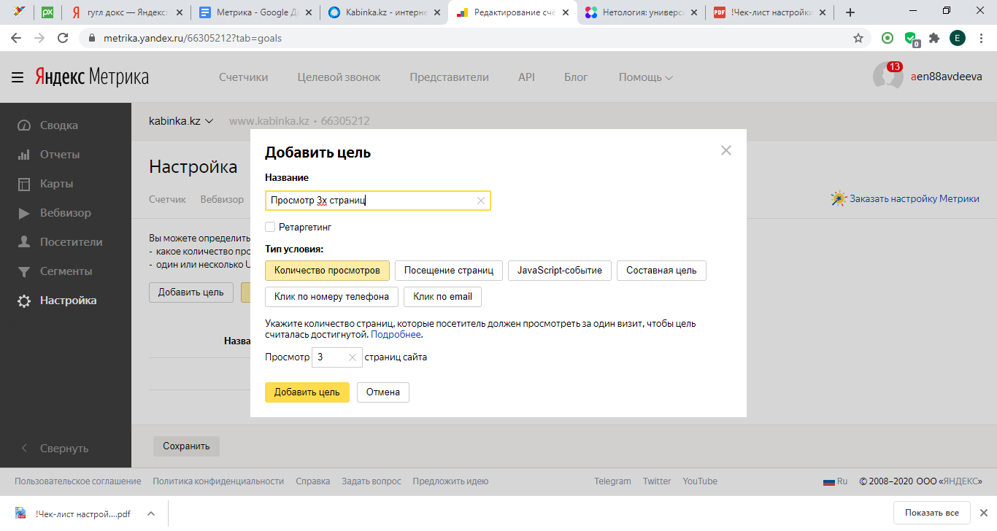
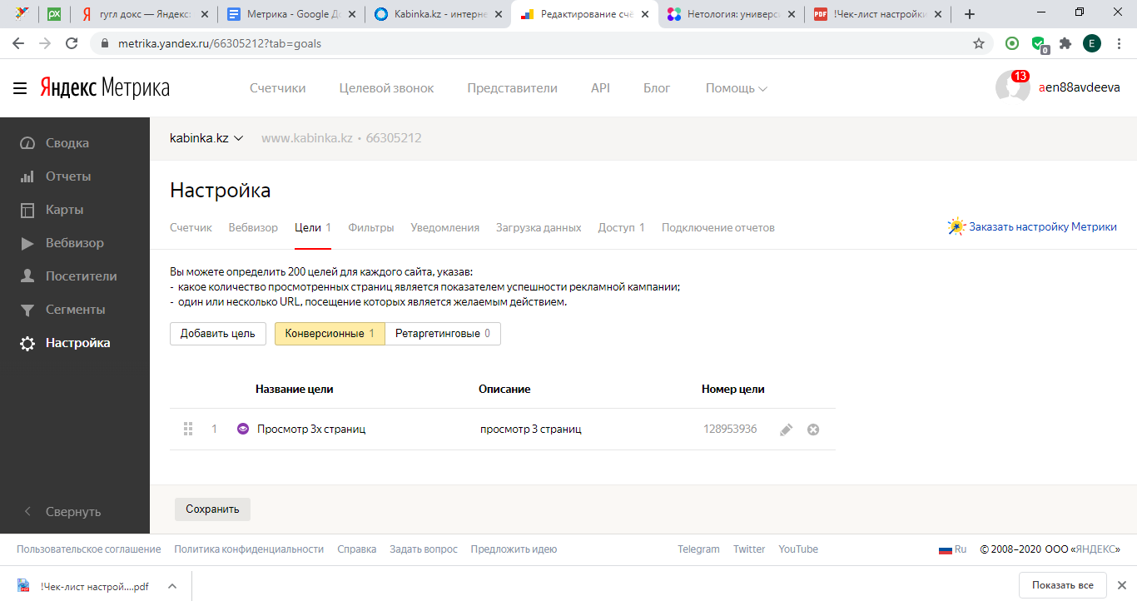

посещение страниц
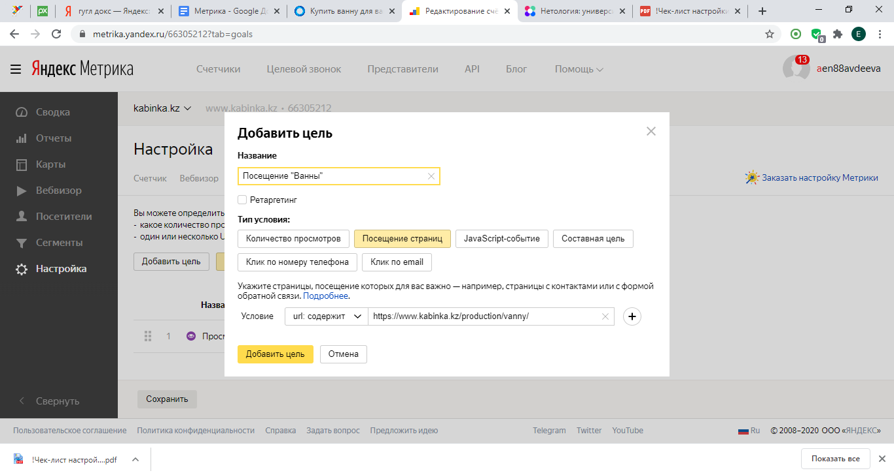
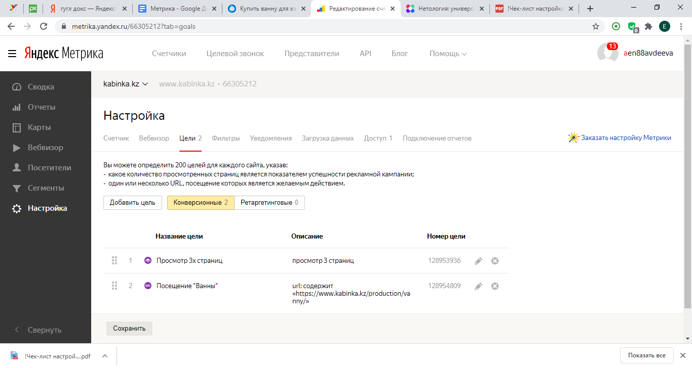

JavaScript
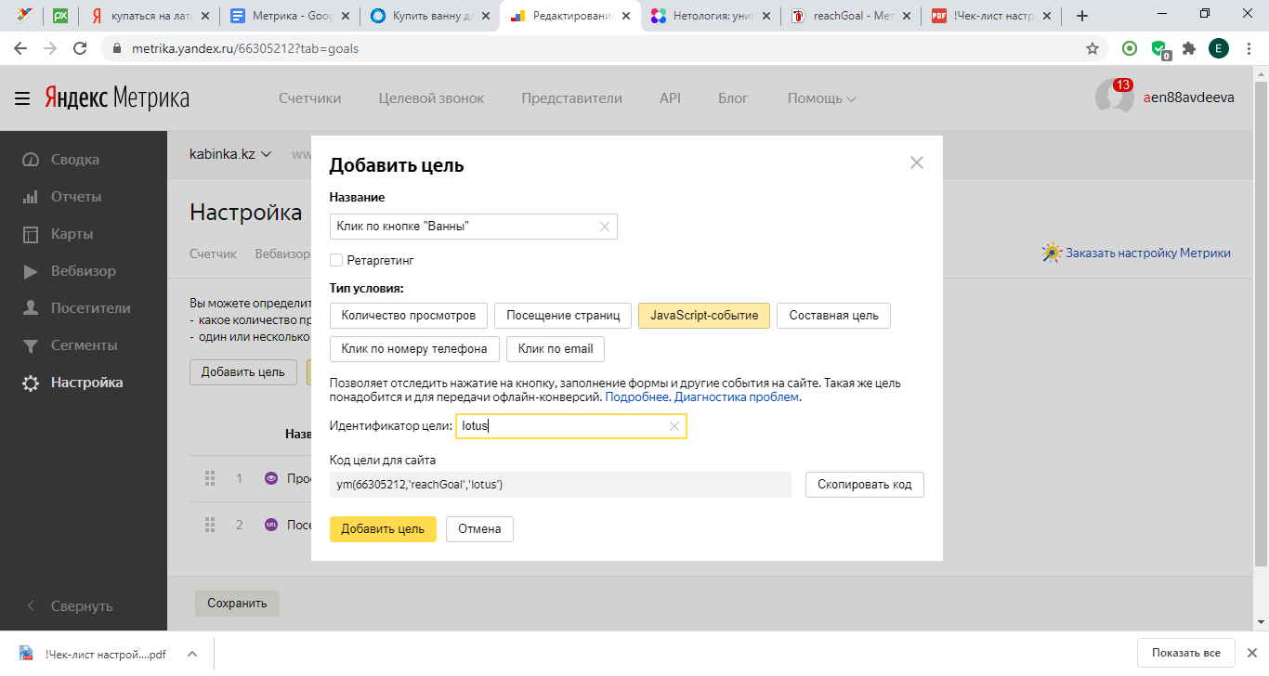
Код цели: ym(66305212,'reachGoal','lotus'), lotus- это target
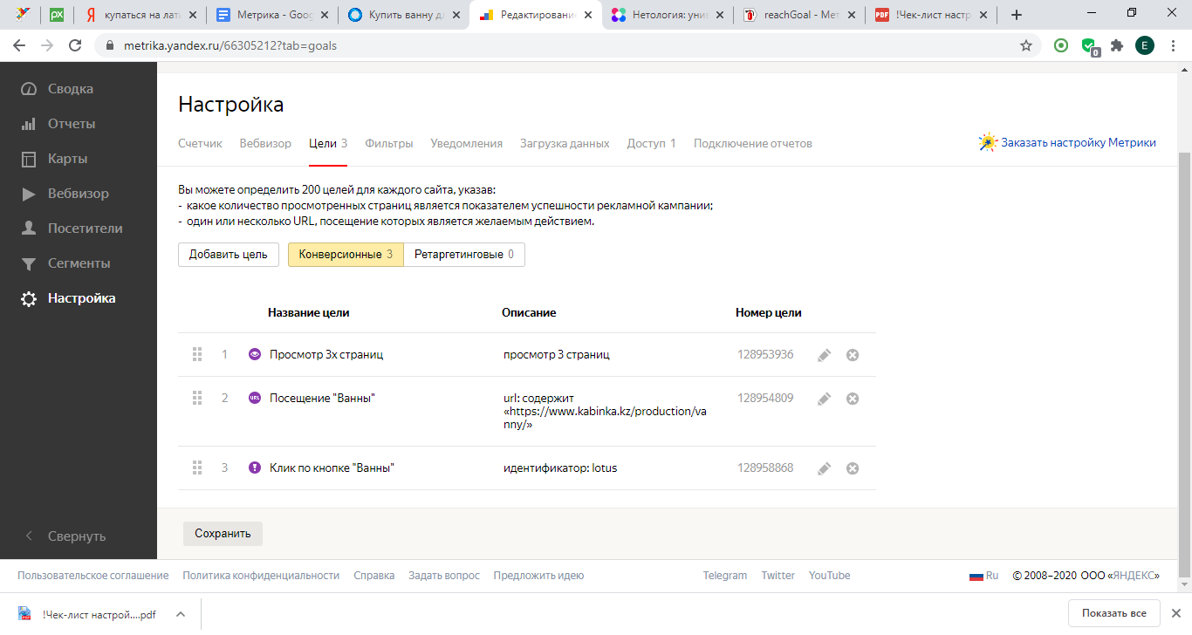

Составная цель
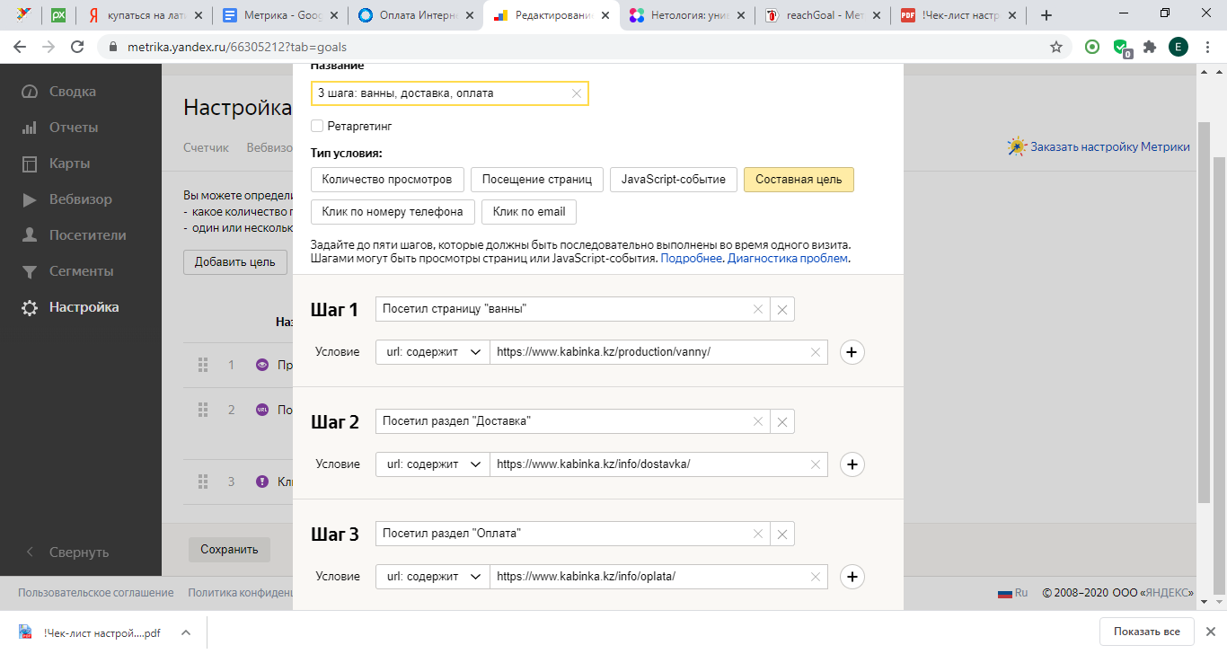
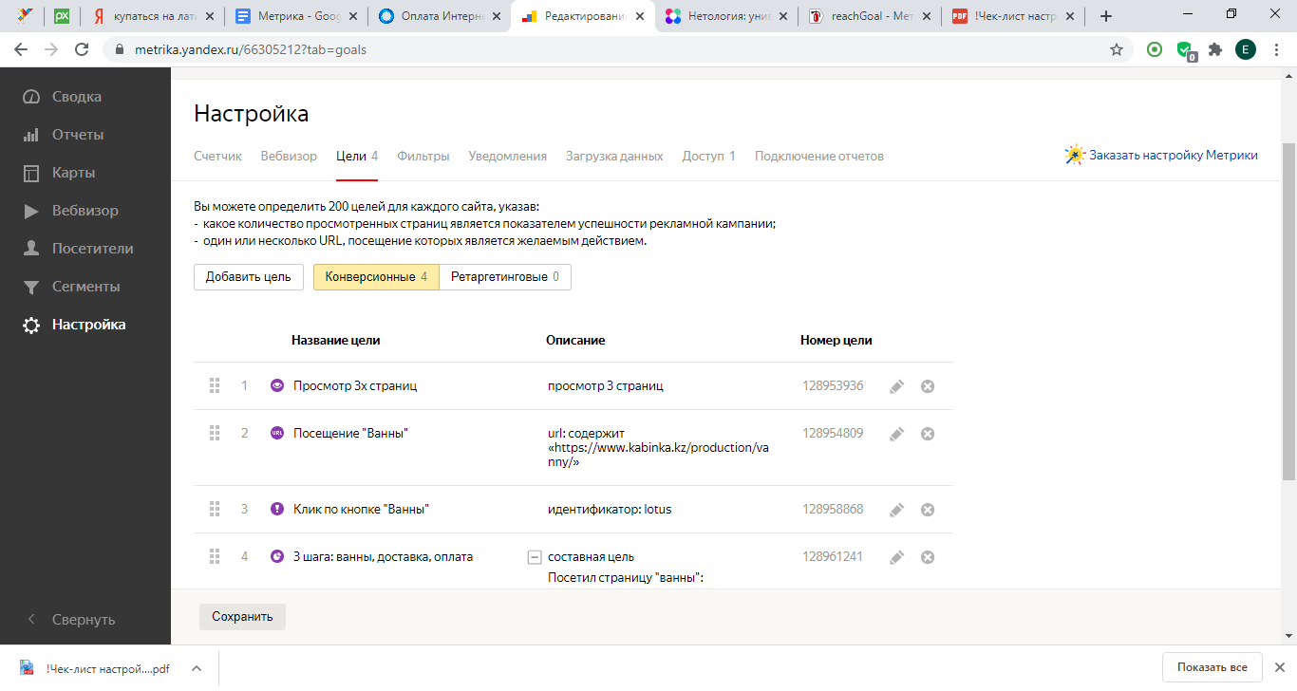

Отчеты.
Отчеты- стандартные отчеты- аудитория-пол
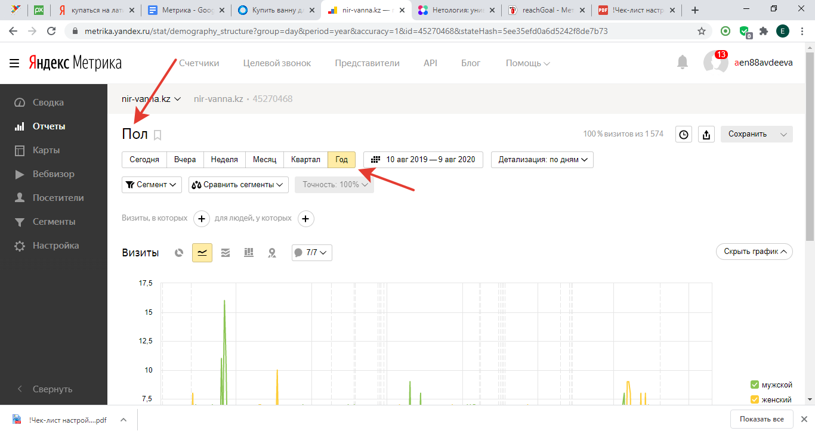
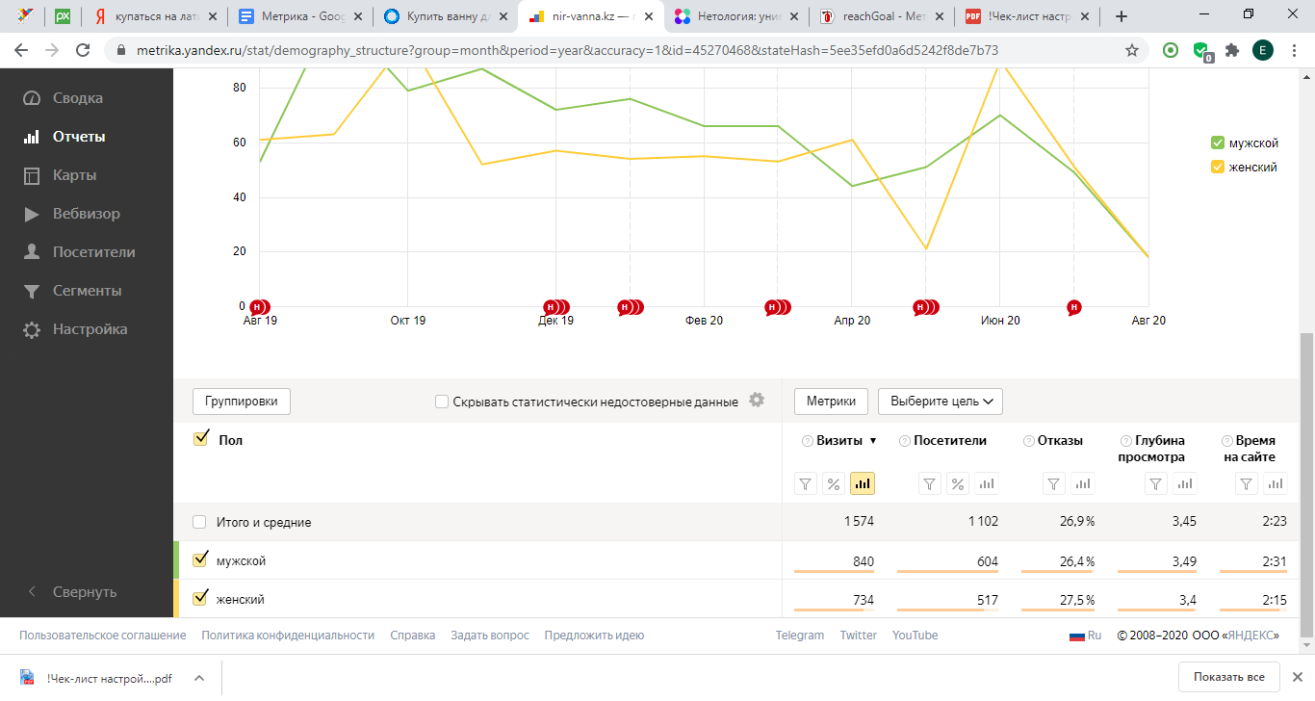
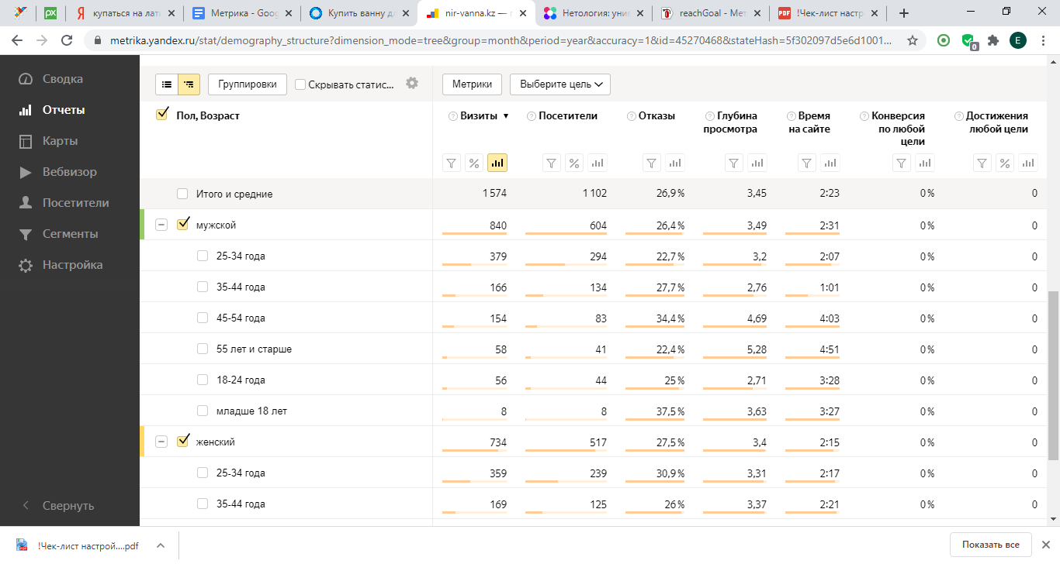
У мужчин преобладает возраст 25-34, затем примерно в равных долях 35-44, 45-54. % отказов больше в возрасте младше 18 и 45-54. Дольше всех сайт просматривают в возрасте 45-54 и 55+.
У женщин преобладает возраст 25-34, затем 35-44. Процент отказов выше в возрасте 18-24, 25-34. Дольше всех сайт просматривают в возрасте младше 18 и 18-24. Время на сайте ниже у женщин старше 55 и младше 18.
Наша аудитория- мужчины и женщины в возрасте 25-34, 35-44.

Отчет по Географии
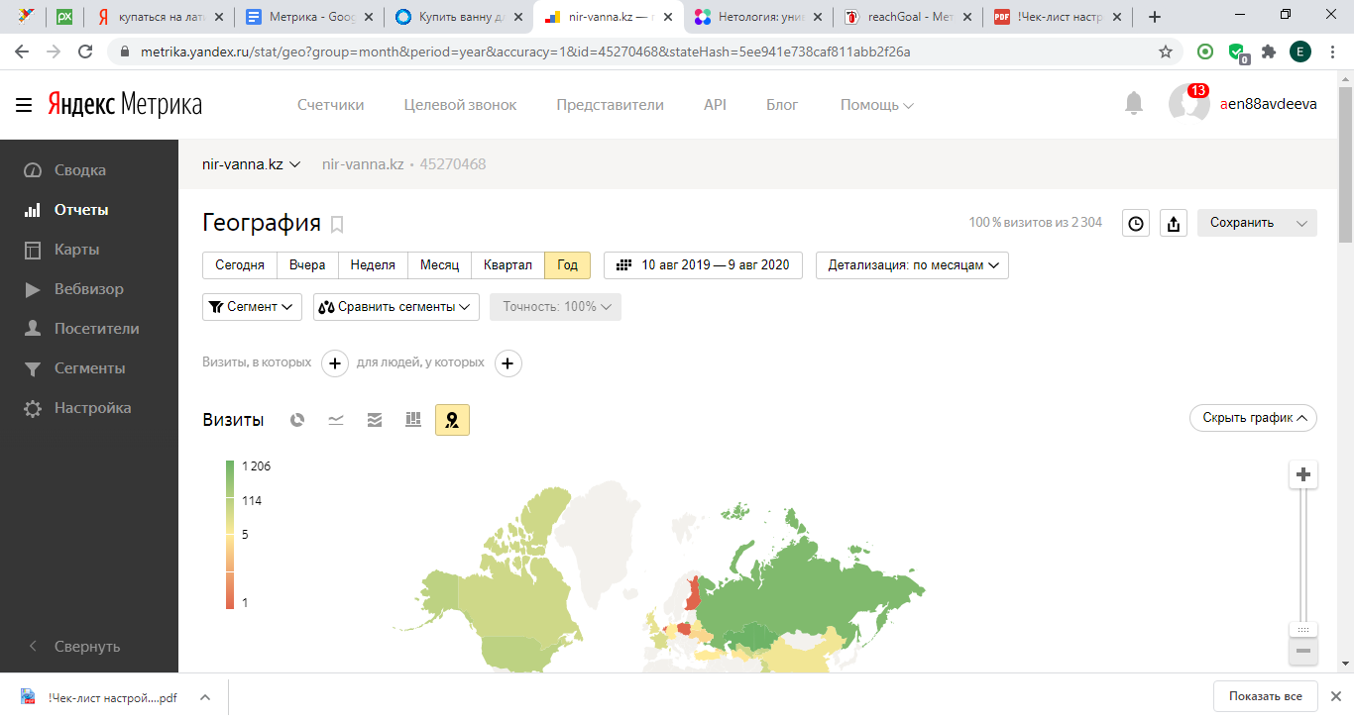
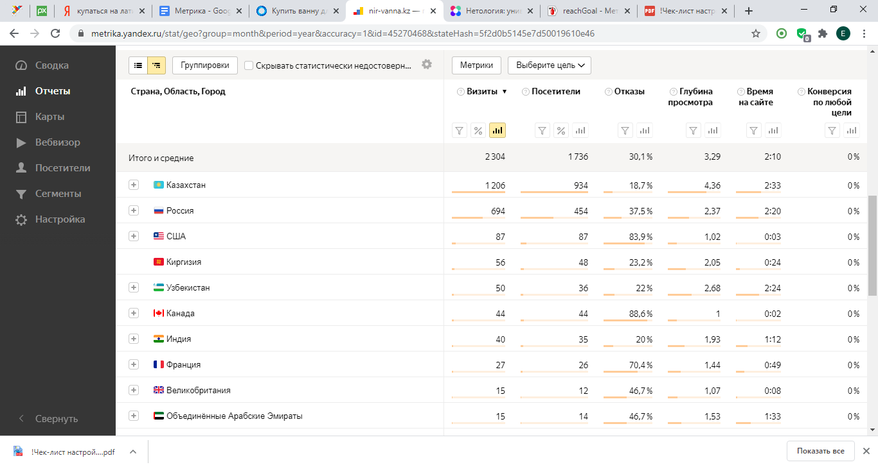
Большинство визитов и посетителей из Казахстана, Россия на втором место вполовину меньше, чем по Казахстану. По Казахстану меньший процент отказов. По России большой. По остальным странам очень большой. Глубина просмотра и время на сайте выше в Казахстане. Наша ца живет в Казахстане.

Стандартные отчеты- технологии- устройства.
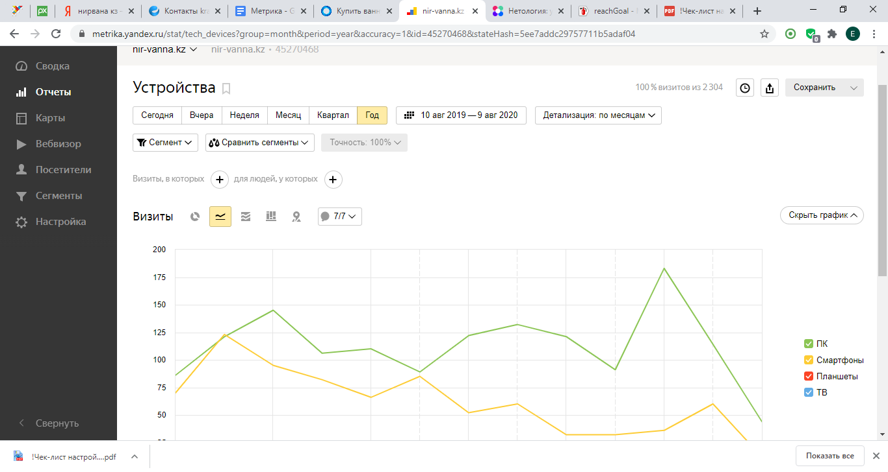
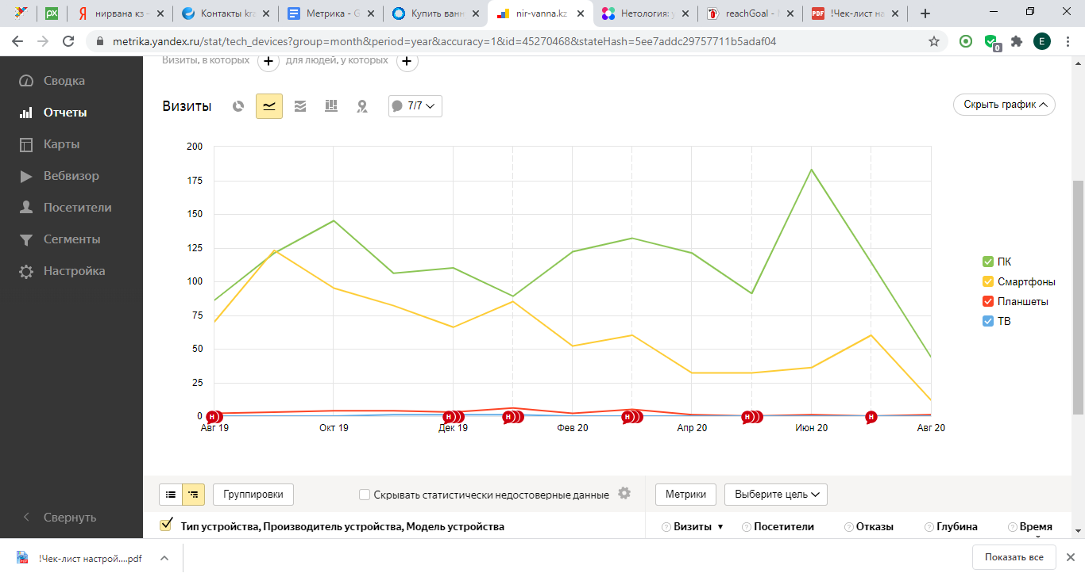
Уже по графику видно, что преобладают пк. Смартфоны на втором.
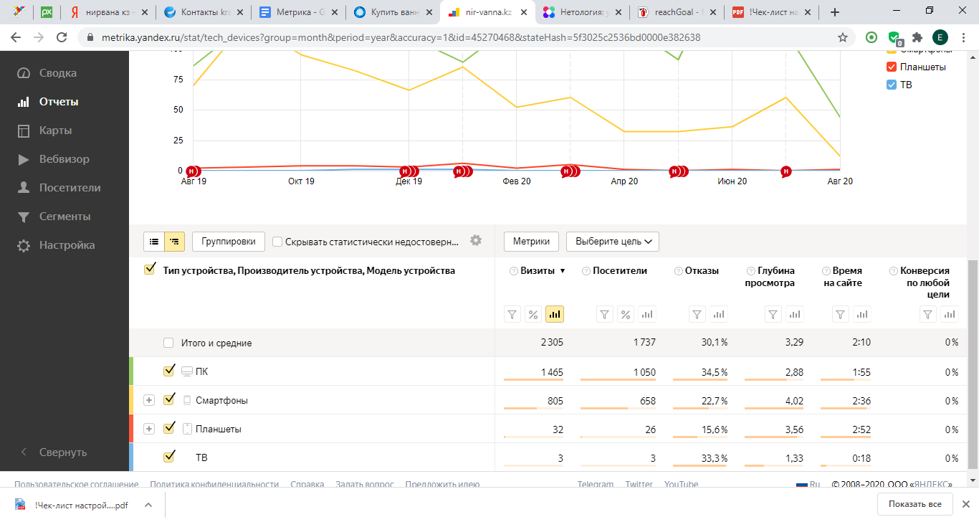
из таблицы также видно, что пк лидируют по посетителям и визитам, а также по отказам (ТВ по отказам не уступает). На втором месте по посетителям и визитам смартфоны. Глубина просмотра и время на сайте выше на смартфонах и планшетах. Можно предположить, что люди, смотрят на смартфонах, а заказ оформляют на пк.
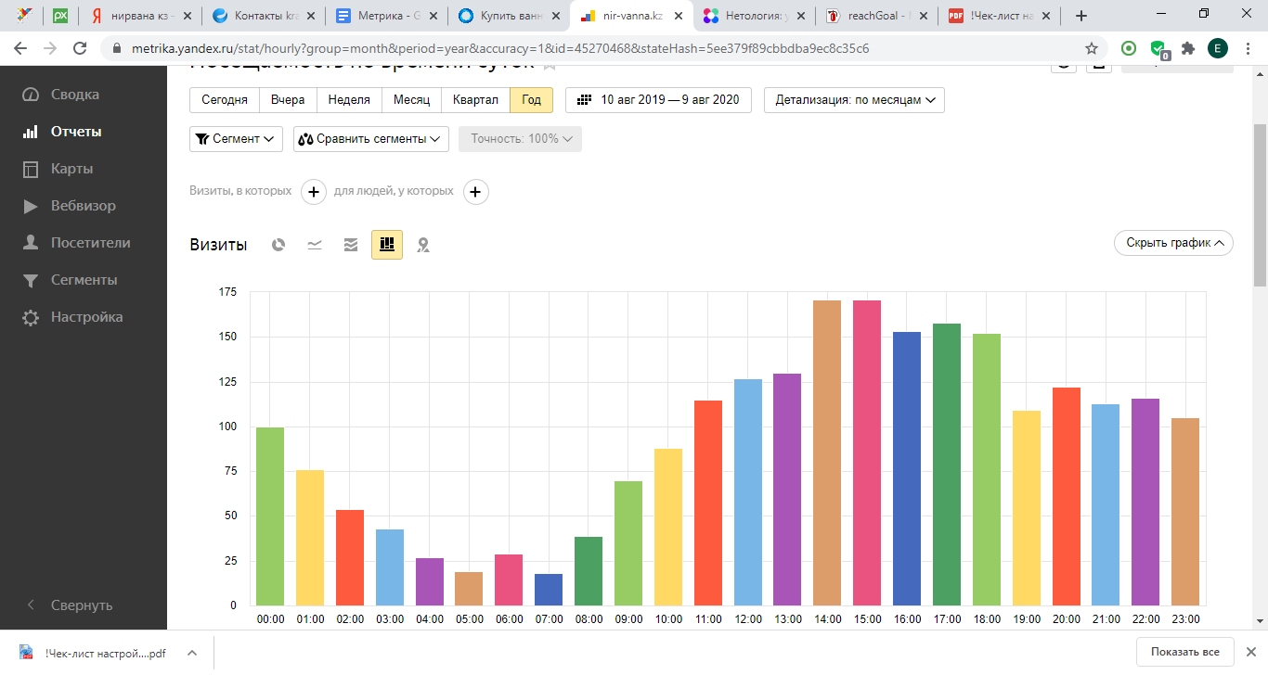
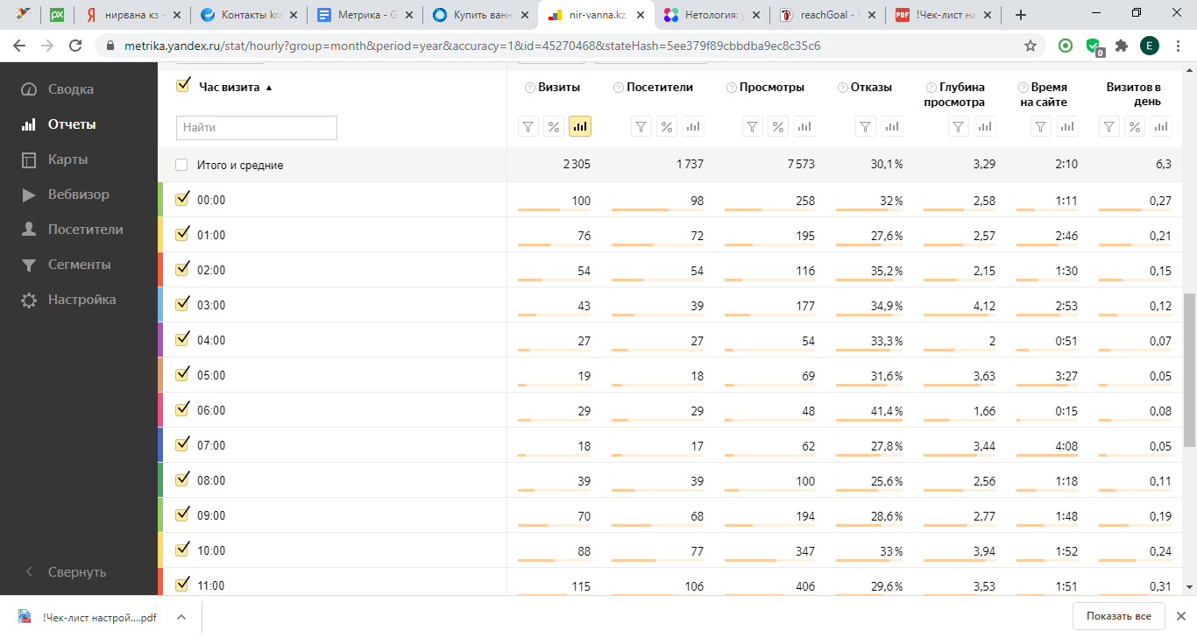
Спад активности с двух ночи и до 9ти утра. Потом начинается постепенный рост. Пик наблюдается с 14,00 и до 19,00(Можно ставку повысить). В остальное время, не считая спада, активность тоже хорошая. Видно, что люди заходят на сайт не один раз. Количество визитов больше, чем количество посетителей.

Отчет “источники трафика”
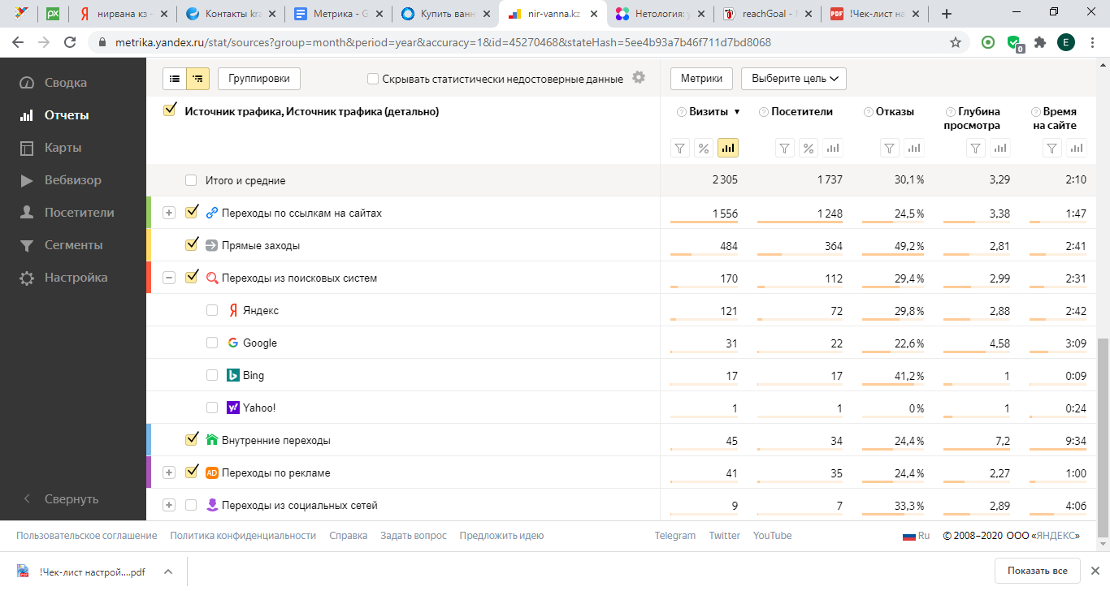
Больше переходов по ссылкам на сайт. затем прямые заходы и переходы из поисковых систем. Преобладает яндекс. Большой процент отказов по прямым заходам. По внутренним переходам наибольшая глубина просмотра. Они же больше времени проводОсновная ца: мужчины и женщины 25-34, 35-44, преимущественно с пк (меньше со смартфонов), проживает в Казахстане. Наибольшая активность с 14.00 до 19.00.
ят на сайте.

- Ретаргетинг и аудитории
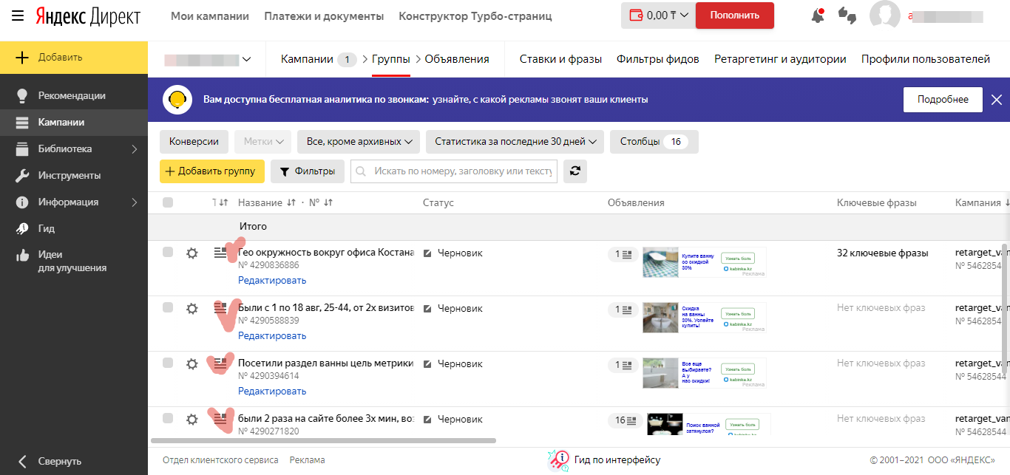
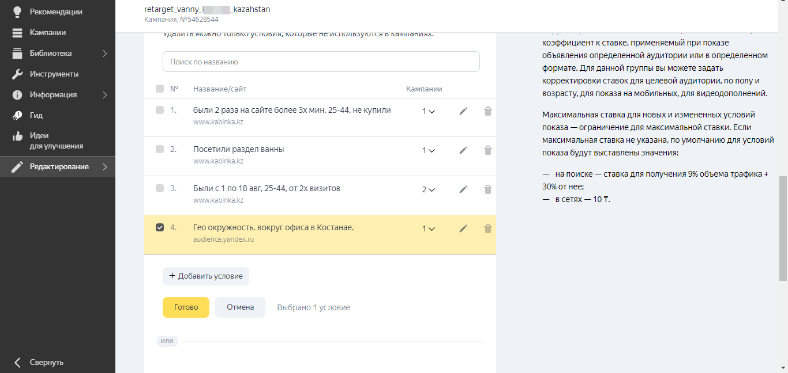
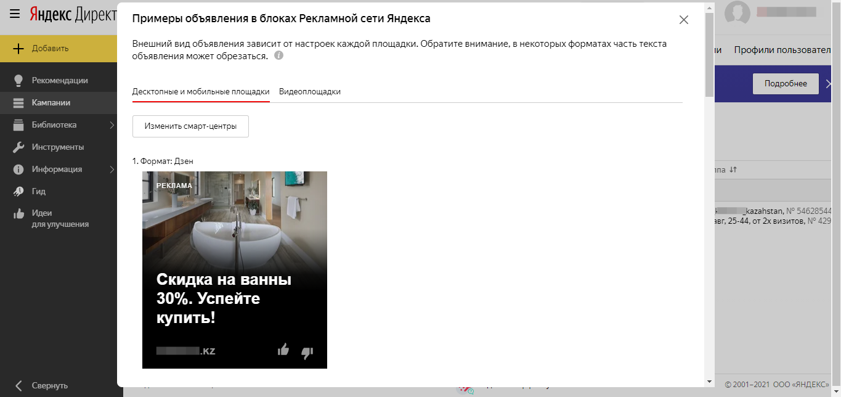
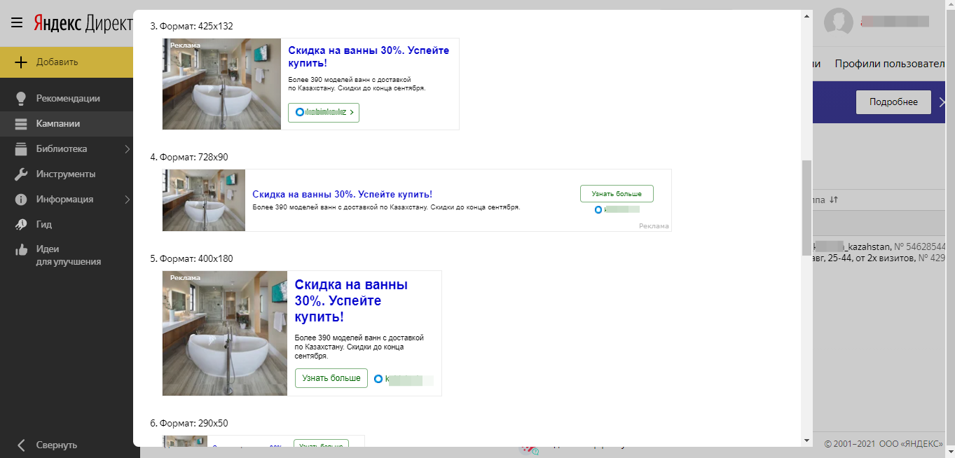
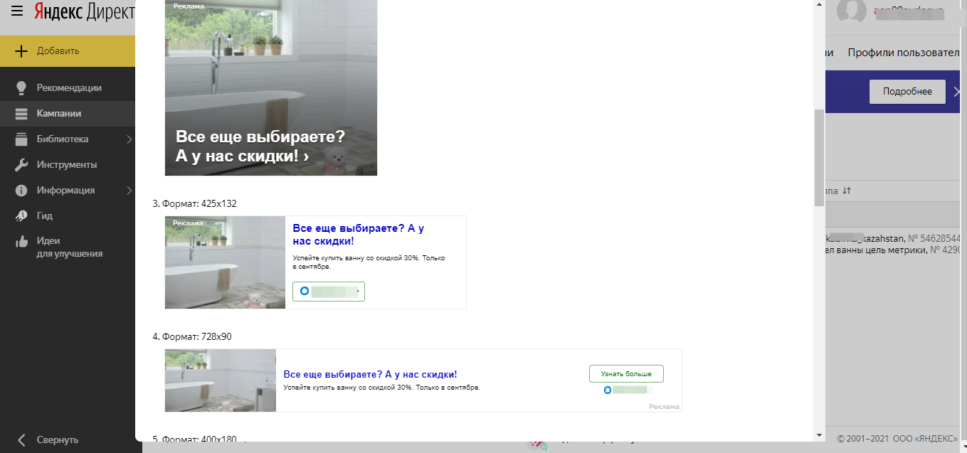

- Гугл Аналитика
Цели:
посещение страницы
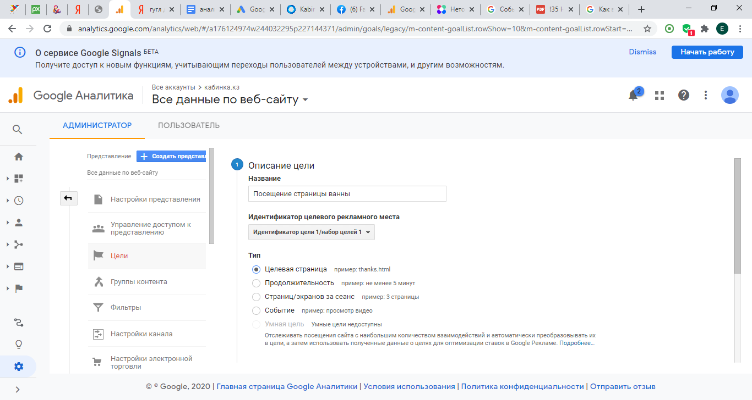
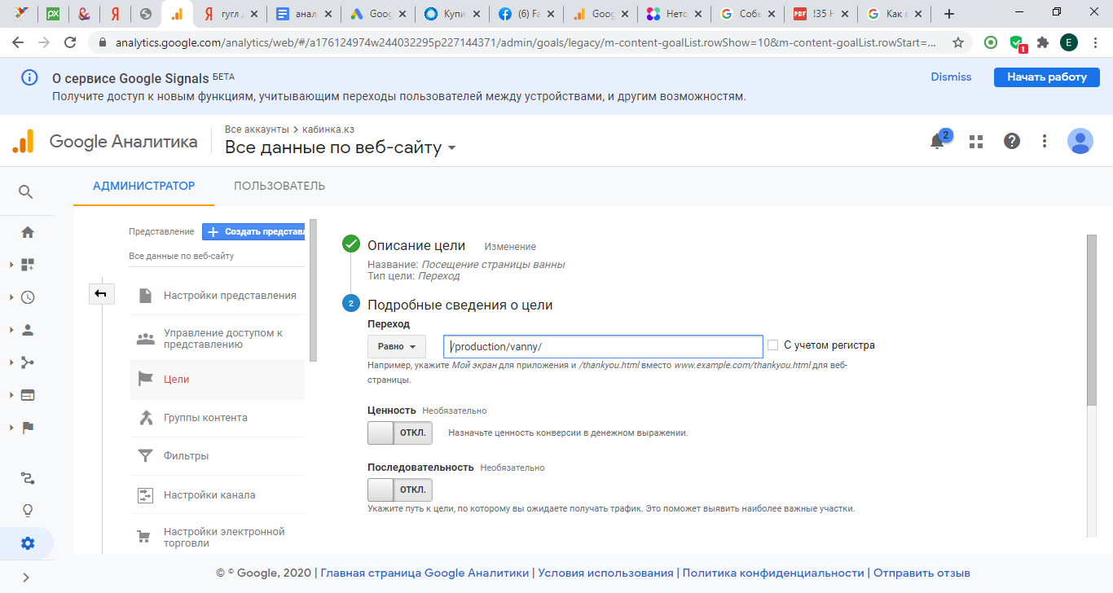
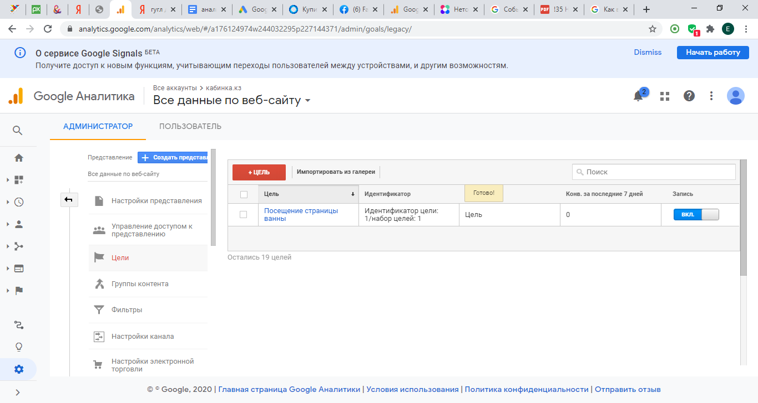
событие
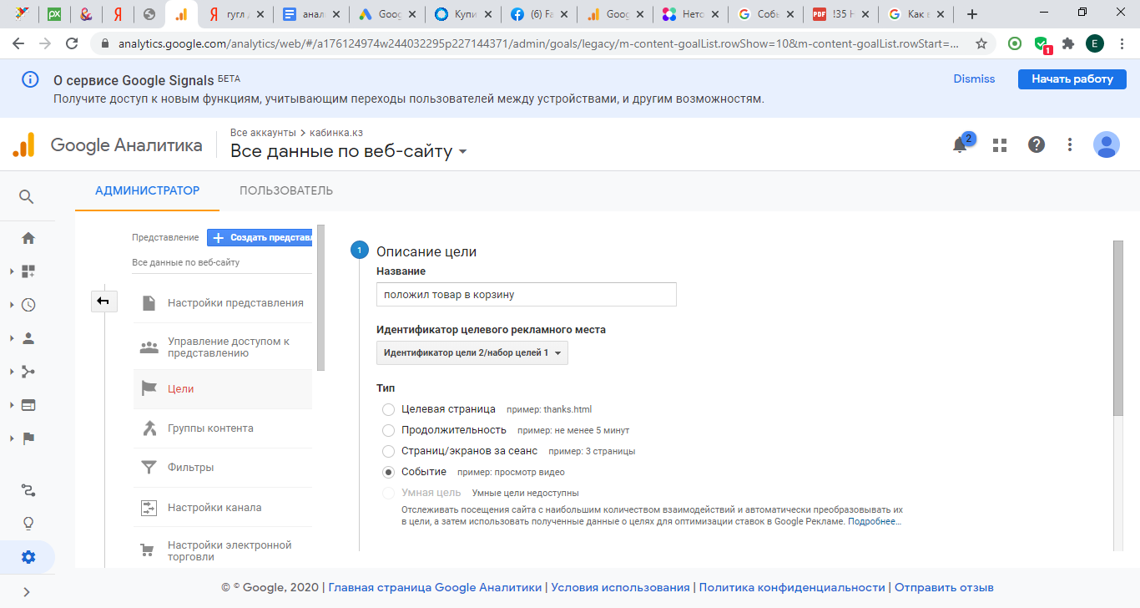
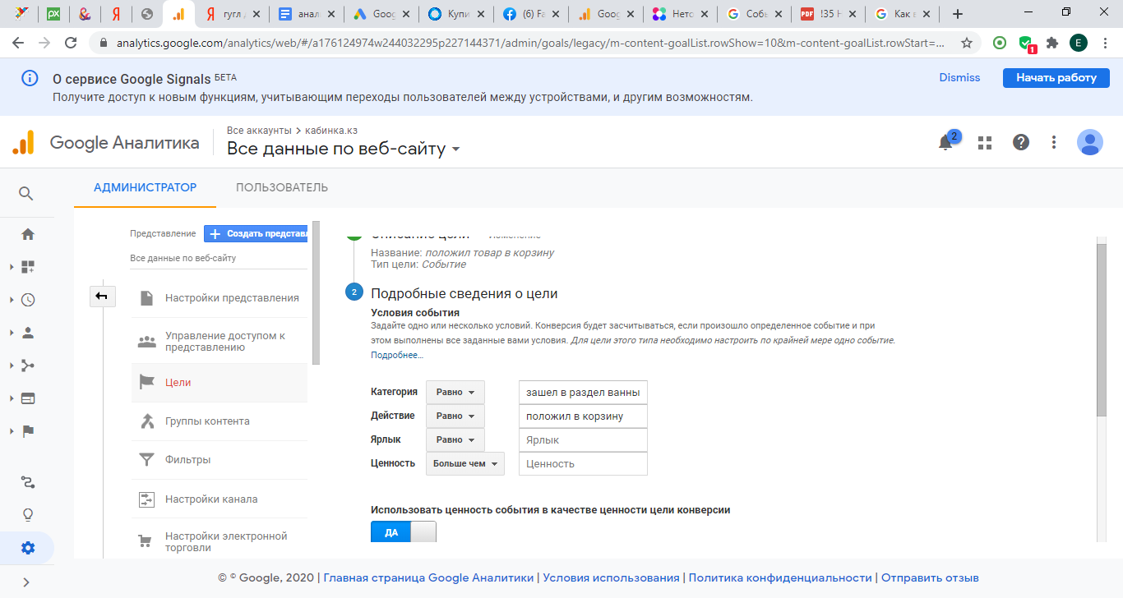
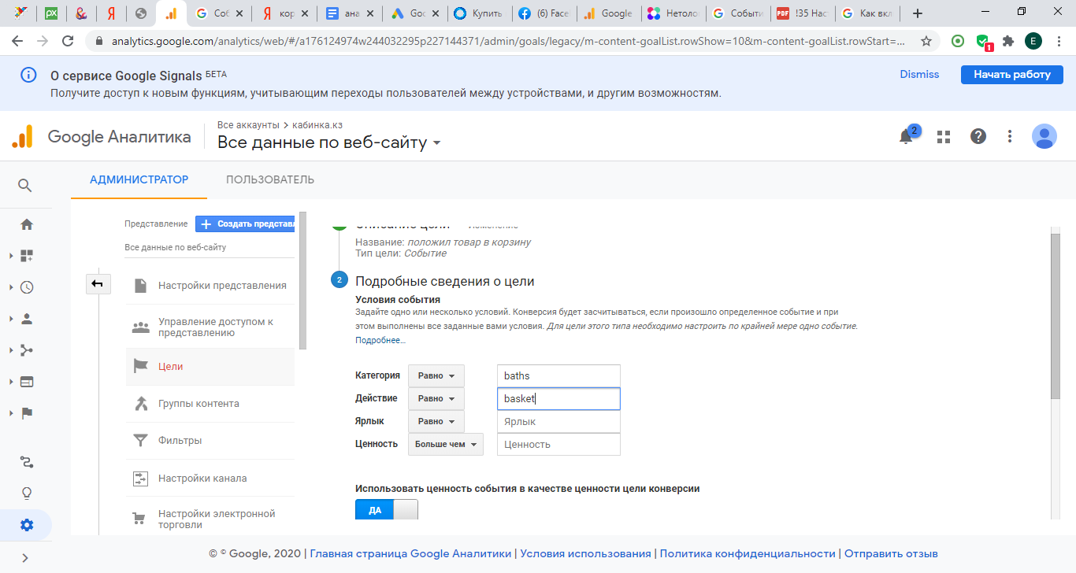
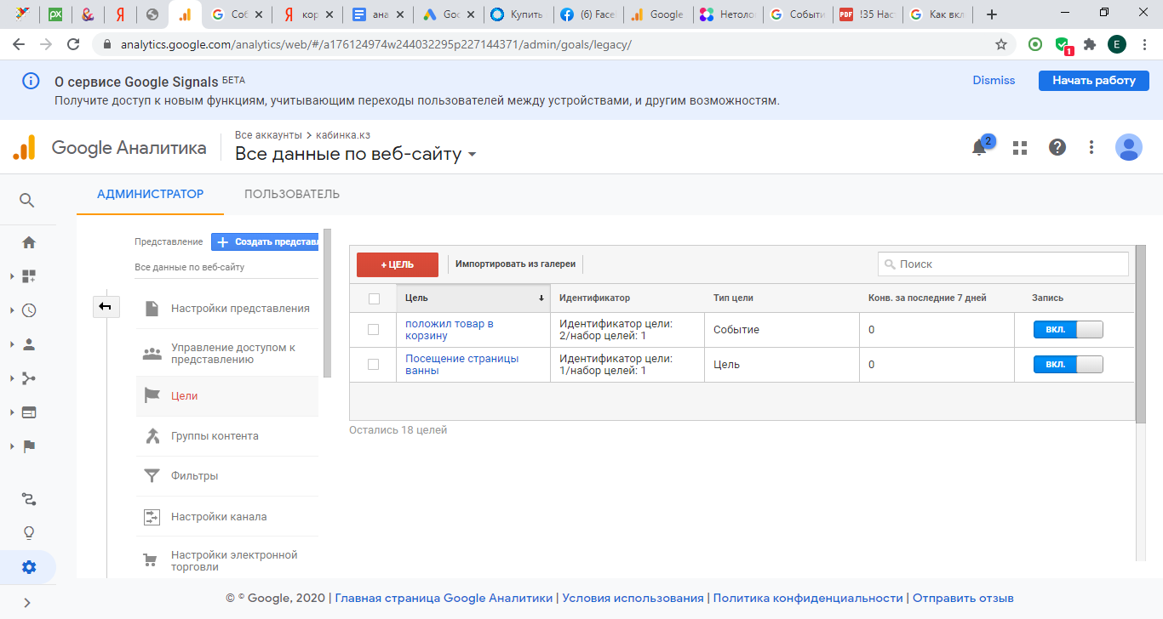
gtag ( ‘ event ‘ , <basket> , { ‘ event_category ‘ : <baths>});

Отчеты
отчет по полу
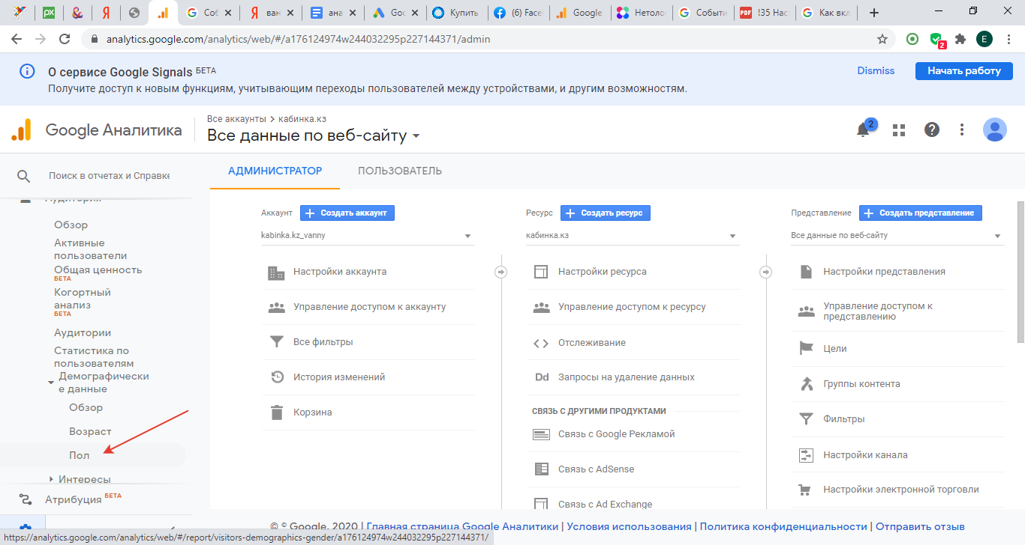
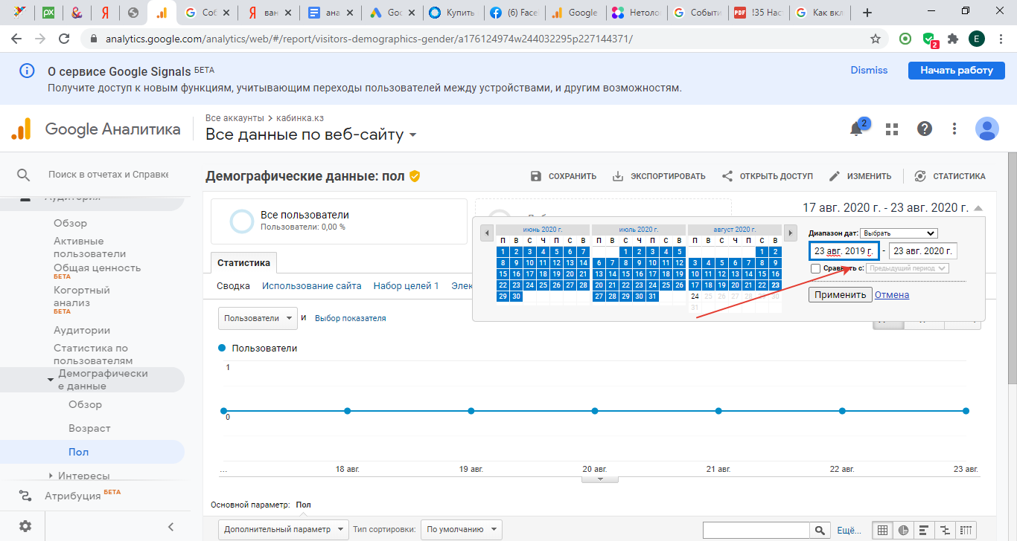
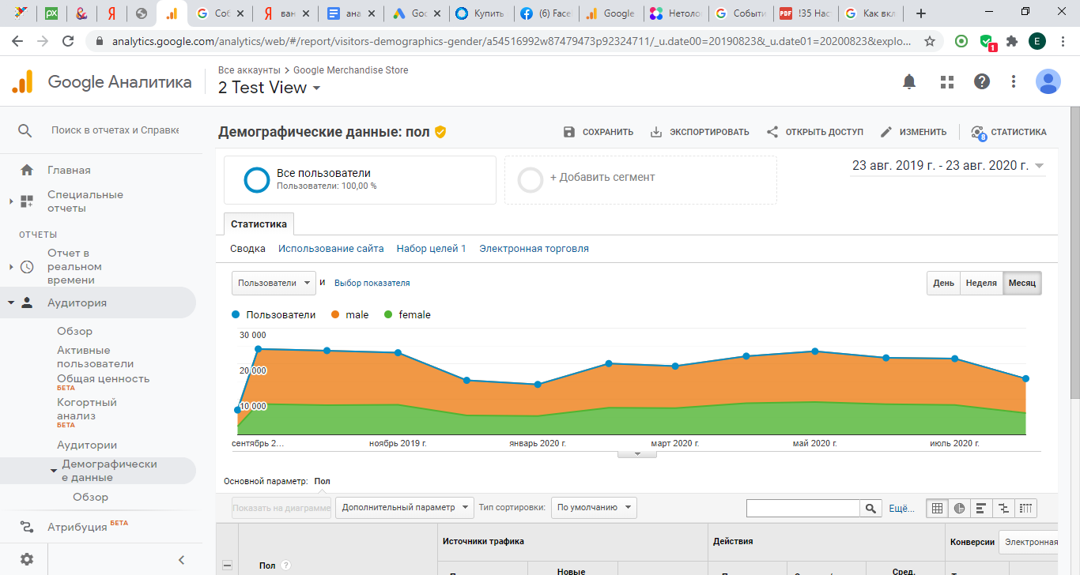
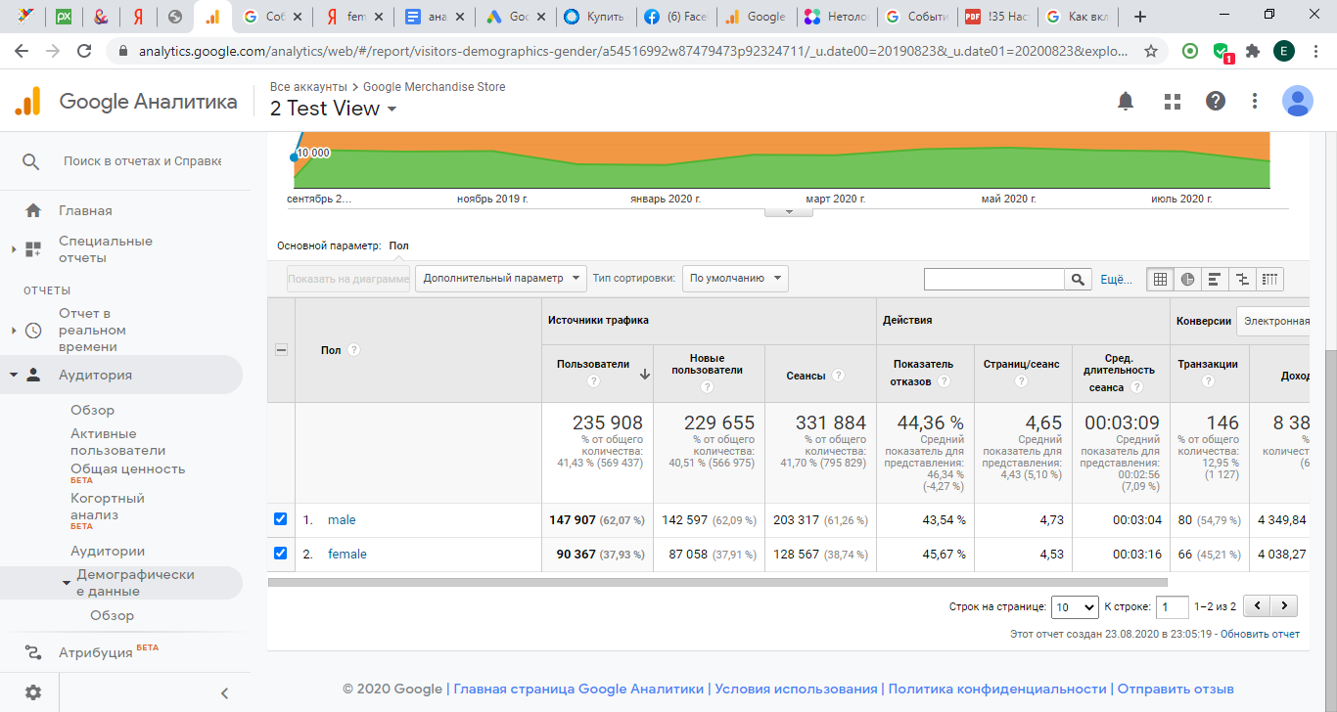
Из отчета видно, что больше посетителей мужского пола. Показатель отказов у женщин немного выше. Мужчины просматривают немного больше страниц. Но время на сайте женщины проводят больше (незначительно). Транзакций мужчины совершают почти на 10% больше, чем женщины. При этом общий доход от транзакций, совершенных мужчинами больше, чем от транзакций, которые совершили женщины почти на 300$. Мой вывод такой: перевес мужской аудитории незначителен. Наша ЦА как мужчины, так и женщины.

Отчет по возрасту
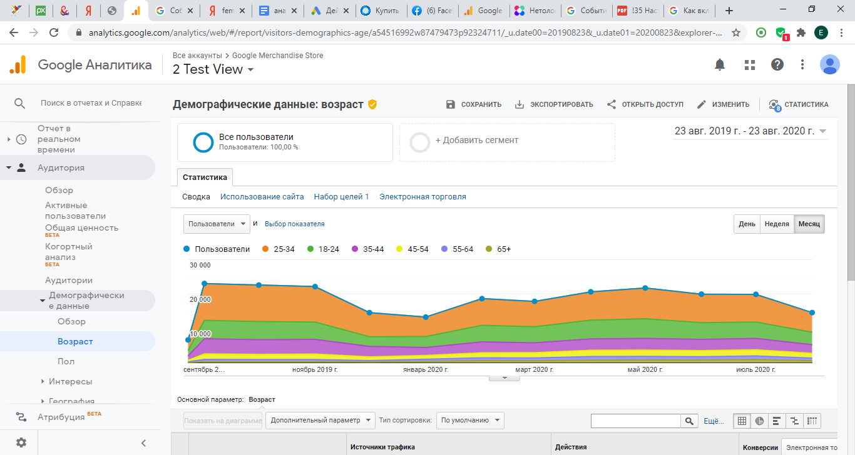
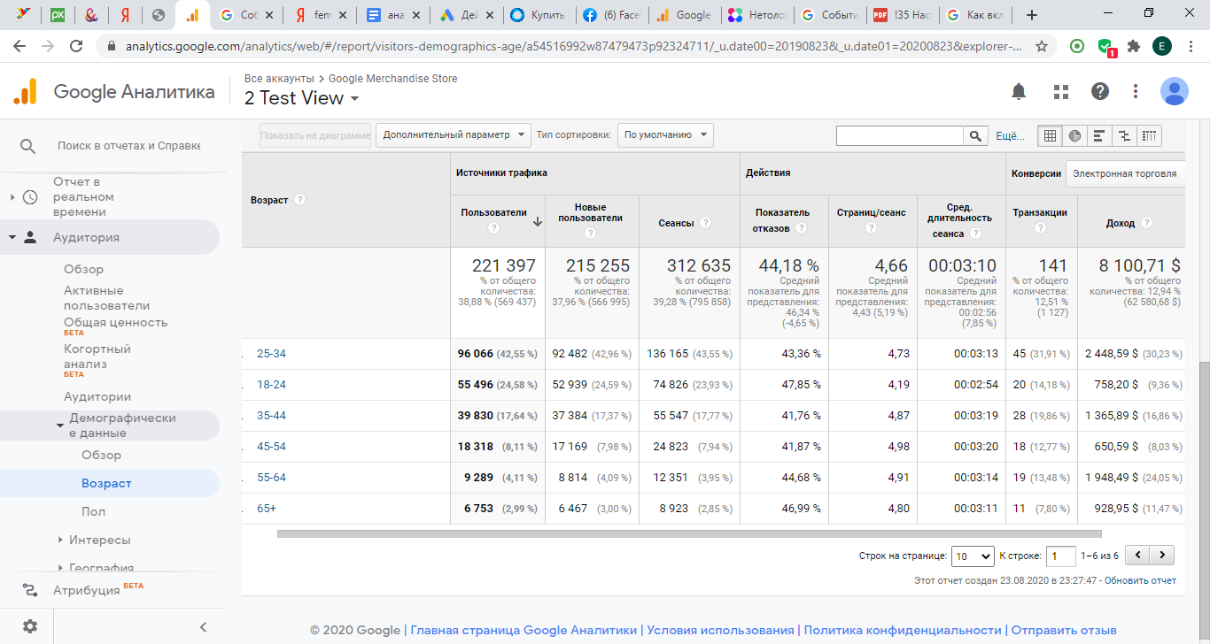
Преобладают посетители возраста 25-34. Еще можно выделить группы 18-24 и 35-44.
Добавим в отчет пол.
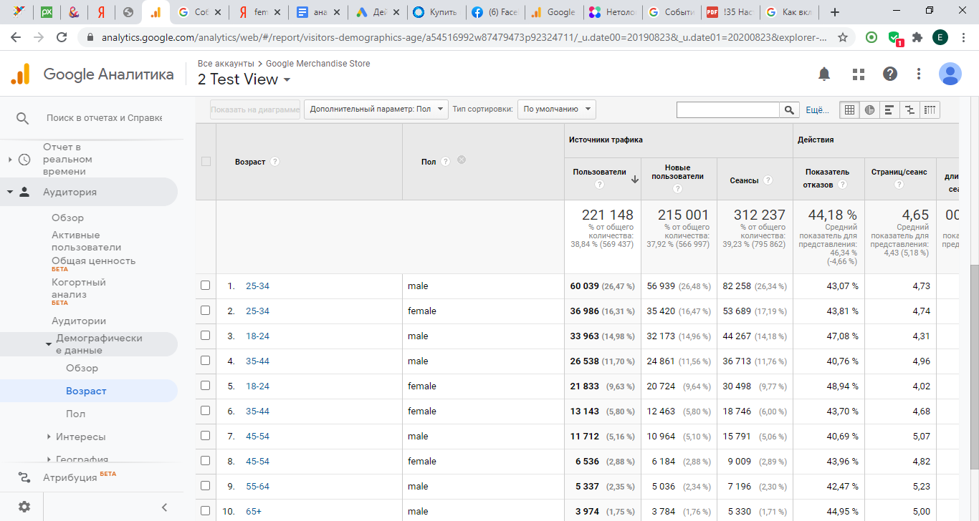
Здесь видим, что в возрасте 25-34 и 35-44 мужчин в два раза больше, чем женщин.
в возрасте 18-24 мужчин тоже больше ( на 11000 примерно).

Отчет по городам
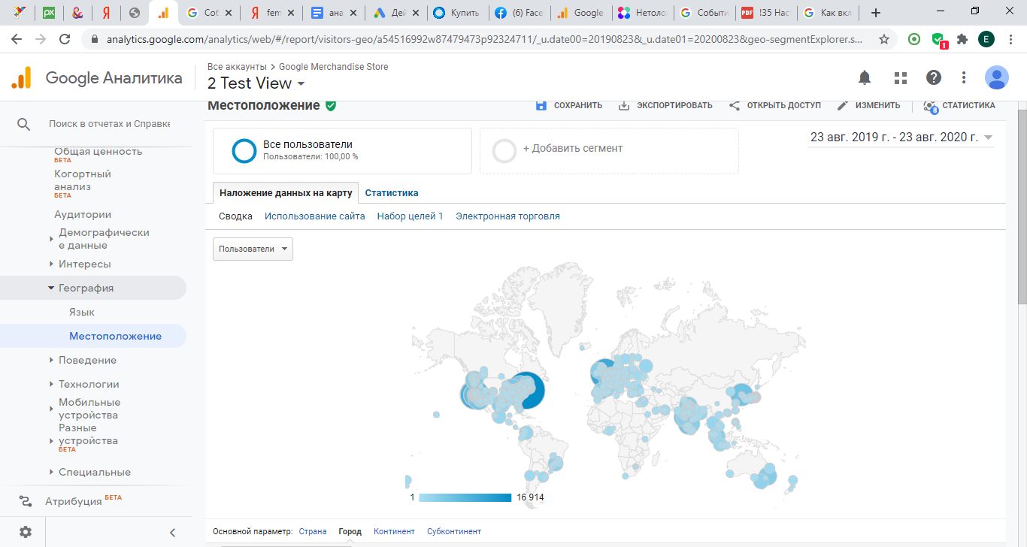
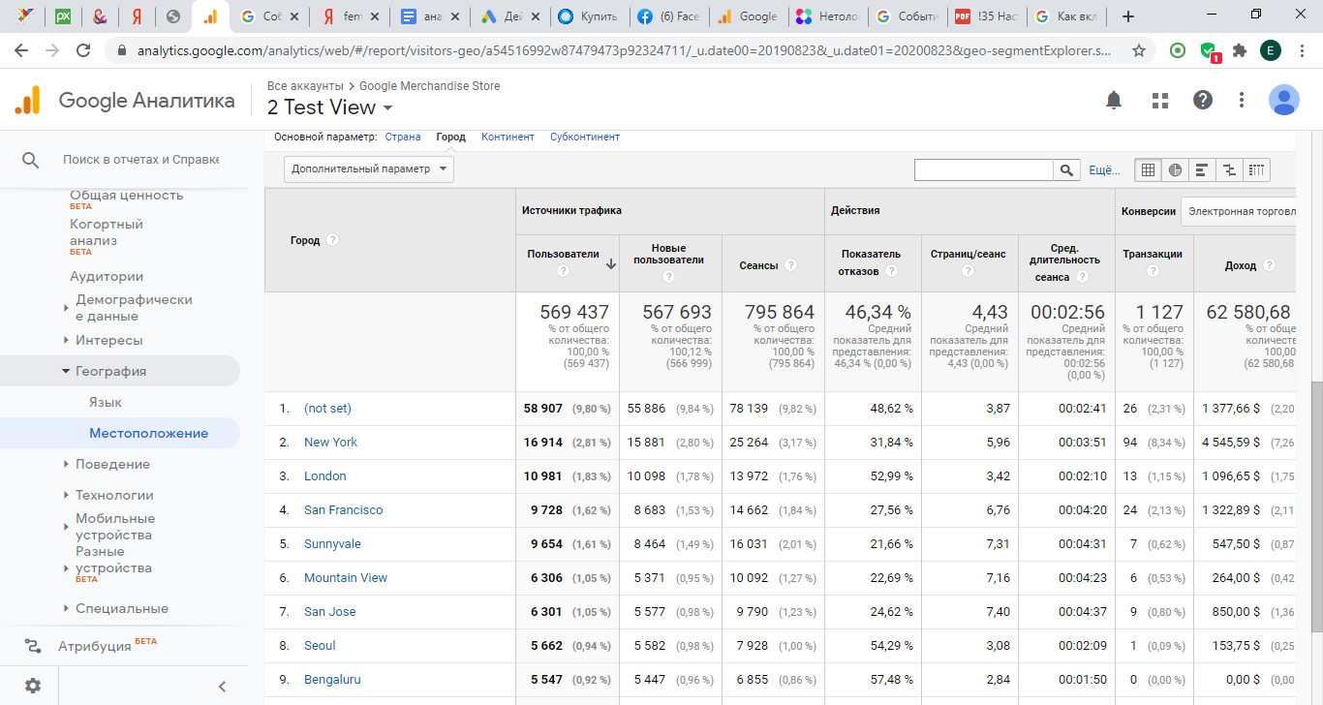
Больше всего переходов из неопределенного города. Затем идет Нью-Йорк. И почти в равных долях Сан-Франциско, Лондон и Саннивейл. В Лондоне самый высокий процент отказов. Средняя длительность сеанса больше в Саннивейле. Наибольшее количество транзакций совершается в Нью-Йорке, здесь же и наибольший доход.

Отчет по устройствам
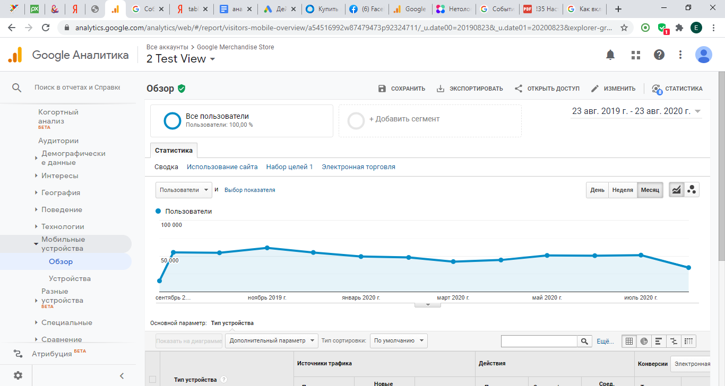
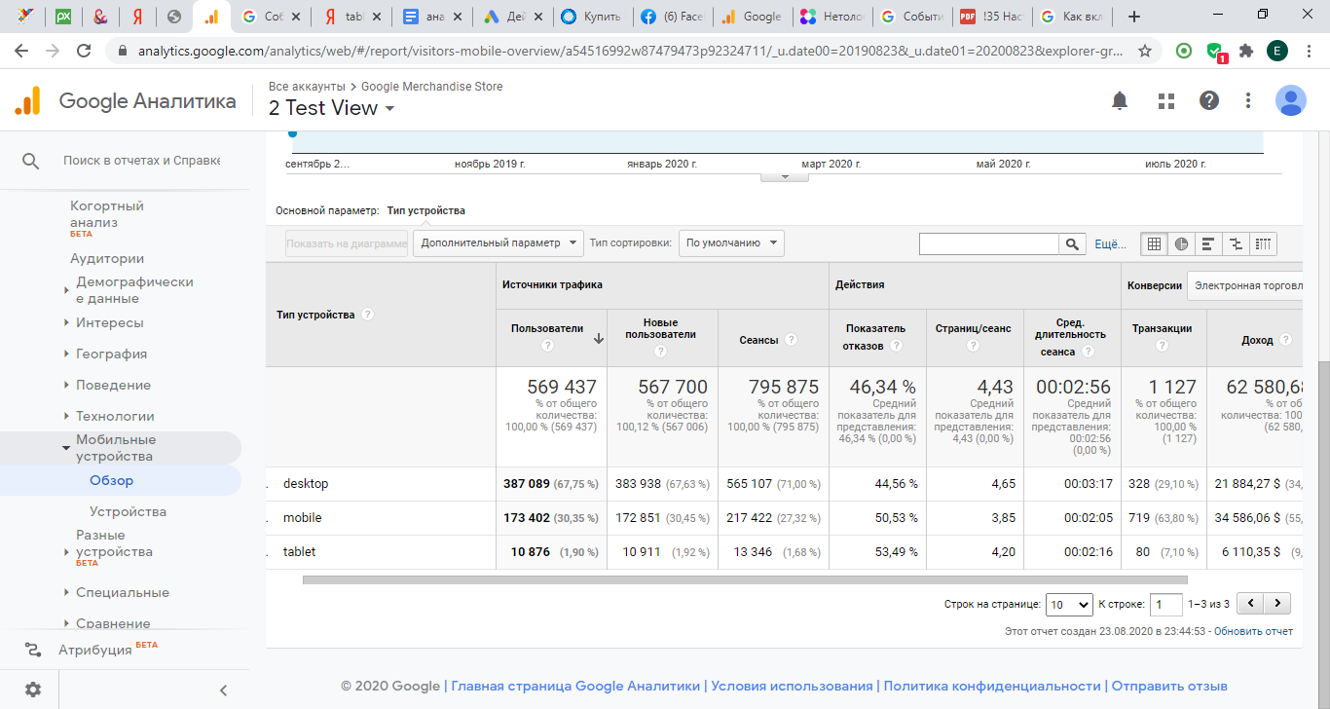
Наибольшее количество посетителей приходит с десктопа, при этом процент отказов на мобильных больше.
Но транзакций на мобильных в 2 раза больше, чем с десктопа. И доход с мобильных больше.

Отчет по времени на сайте и количеству просмотренных страниц
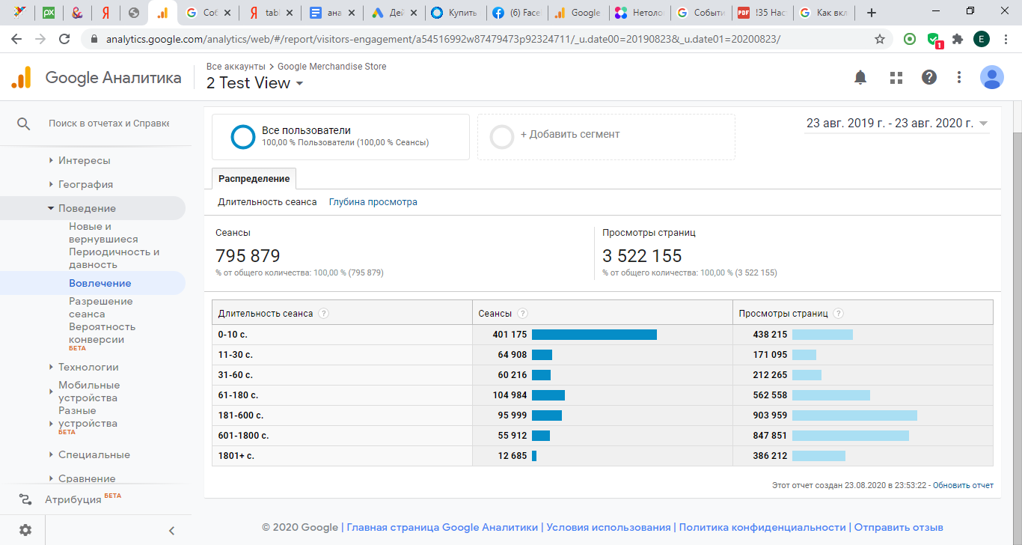
от 0 до 10 сек количество сеансов практически равно количеству просмотренных страниц, думаю, что большинство сеансов отказные.
А далее мы видим, что, чем больше времени на сайте проводит пользователь, тем большее количество страниц он просматривает.

Отчет по каналам
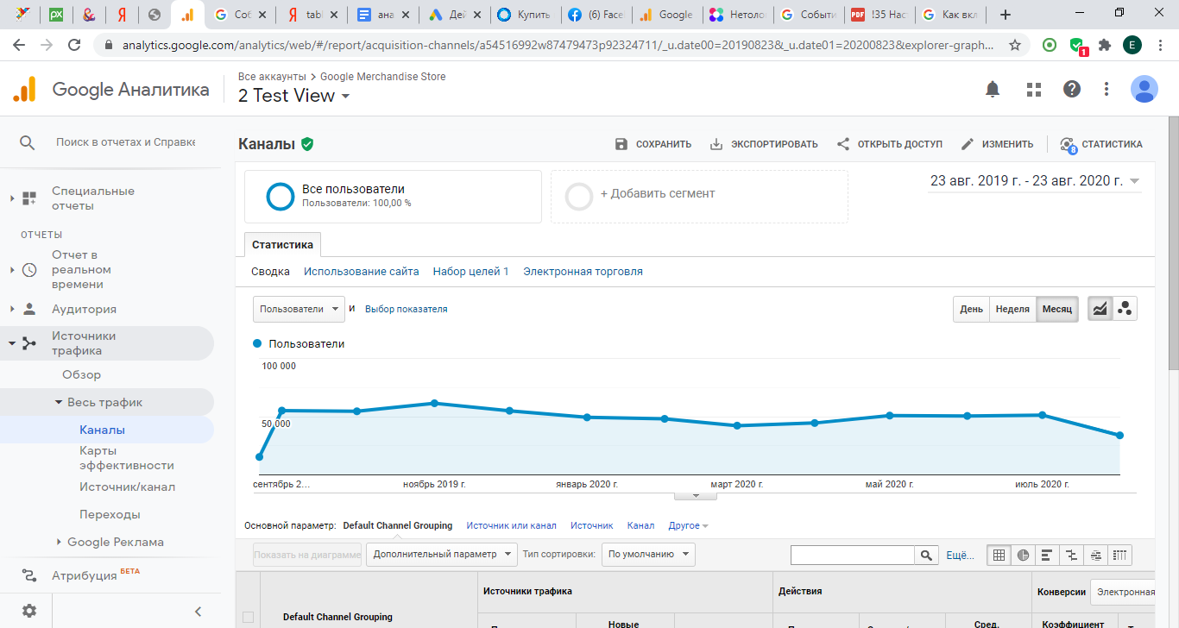
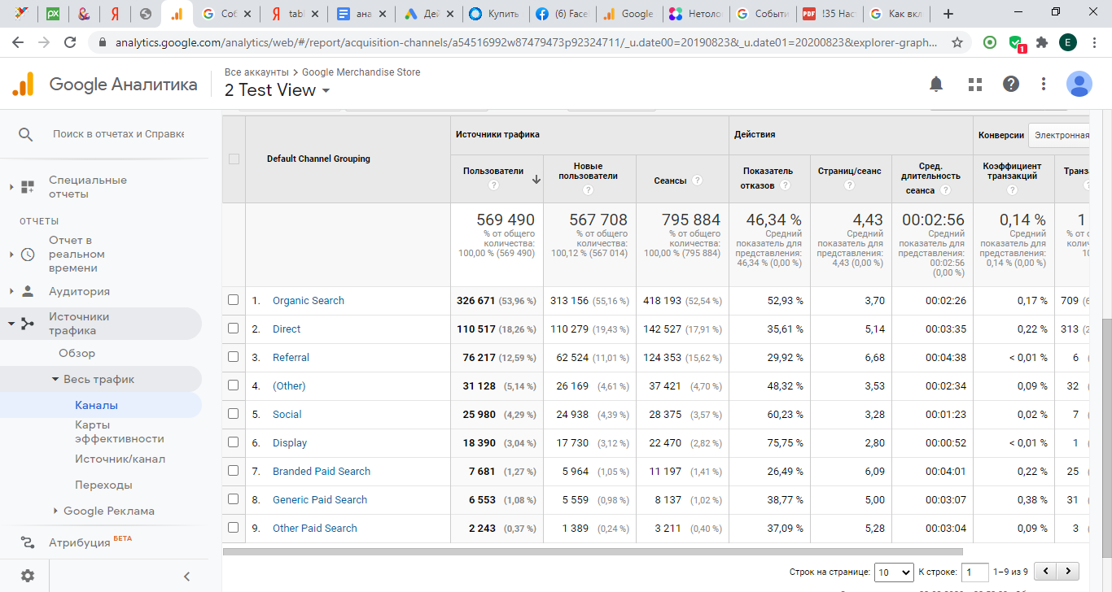
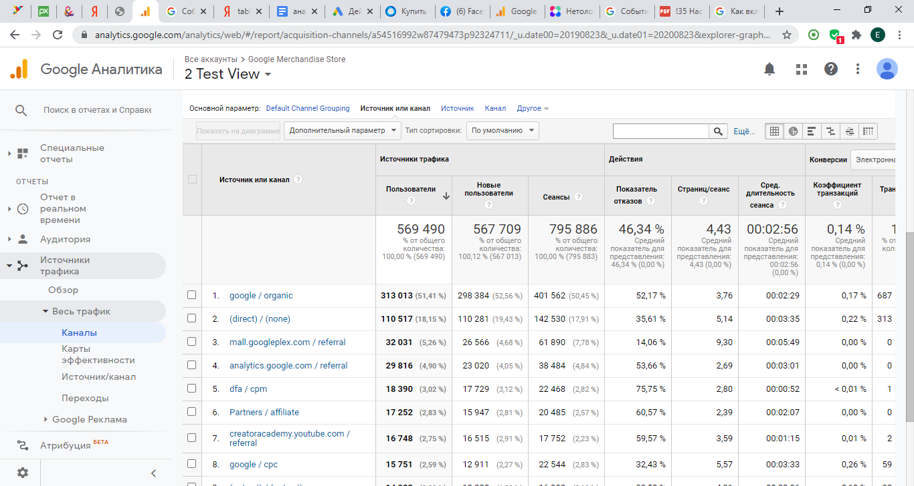
Большее количество пользователей приходит с органической выдачи гугла. И по прямым переходам. Некоторые из этих пользователей совершаю более одного сеанса. Те, кто переходит по реферальным ссылкам, просматривают наибольшее количество страниц за сеанс. У них же выше всех средняя продолжительность сеанса. А наибольшее количество транзакций и доход приносит органика гугла.

Вывод: В ЦА мужчины преобладают. Женщин немного меньше, но они также относятся к нашей ЦА. Преобладает возраст 25-34 ( отметим еще 18-24, 35-44). Наибольший доход приносят посетители из Нью-Йорка. С мобильных совершается наибольшее количество транзакций ( и доход выше). А далее мы видим, что, чем больше времени на сайте проводит пользователь, тем большее количество страниц он просматривает.
Наибольшее количество транзакций приносит органика гугла. Но прежде, чем человек пришел с органики, он заходил на сайт по рекламе.

- Гугл поиск (кратко)
Отчеты
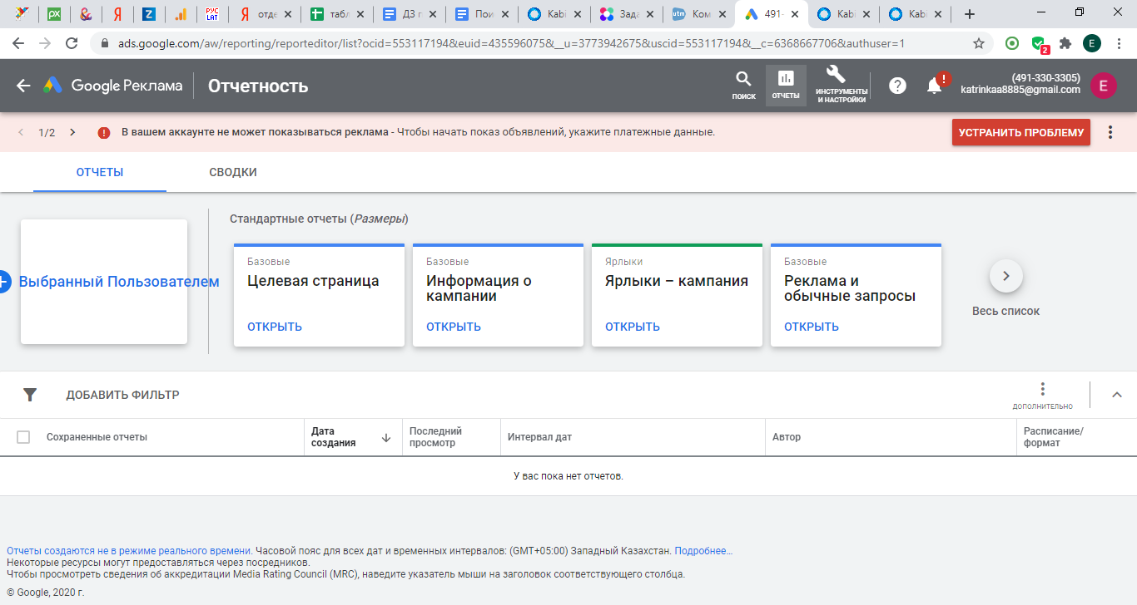
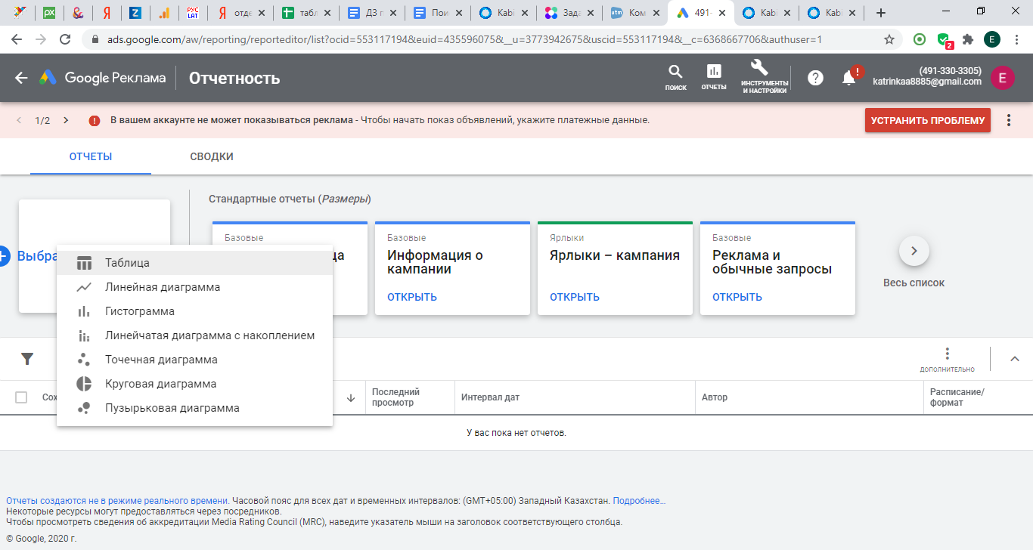
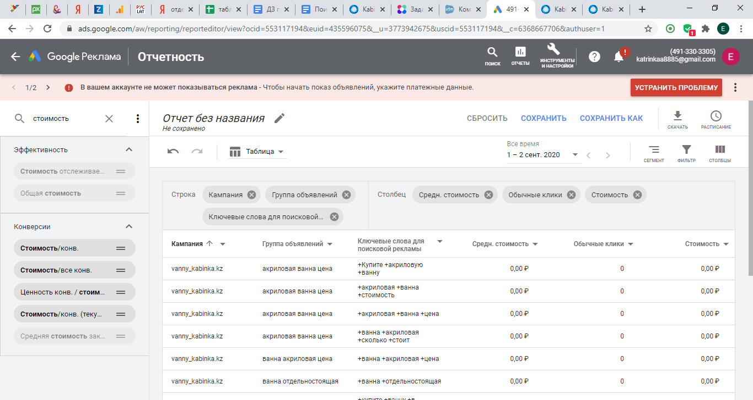
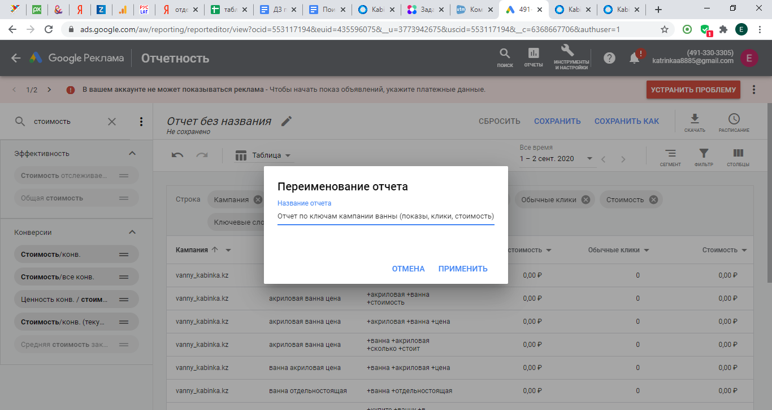
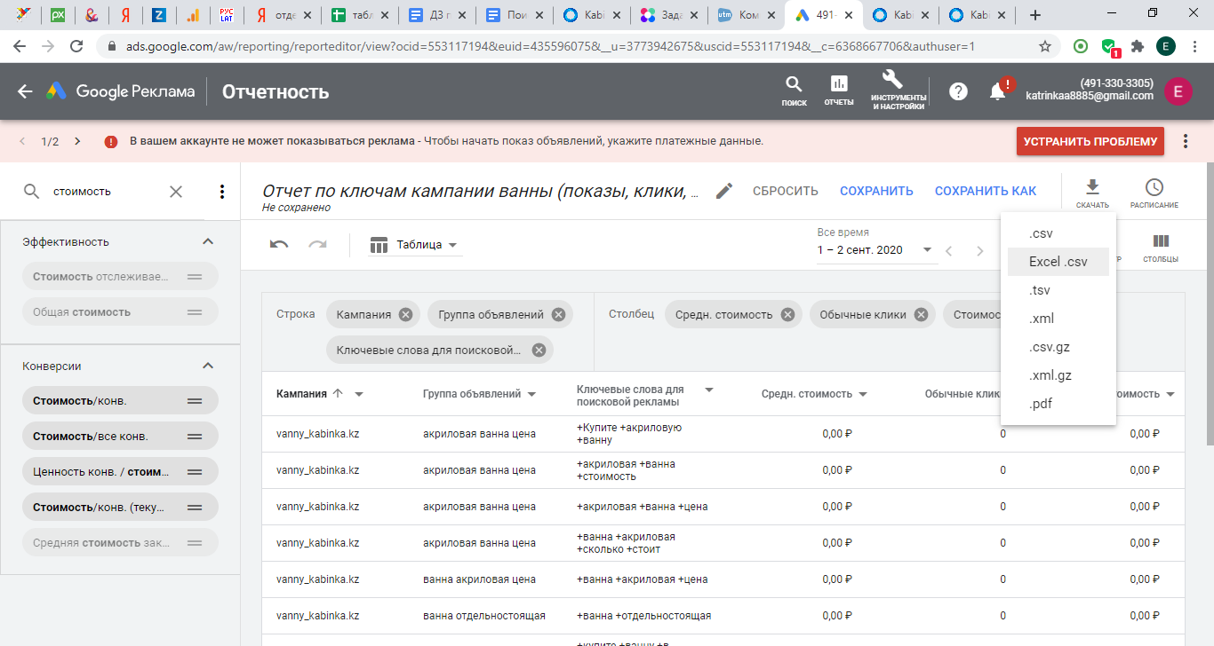
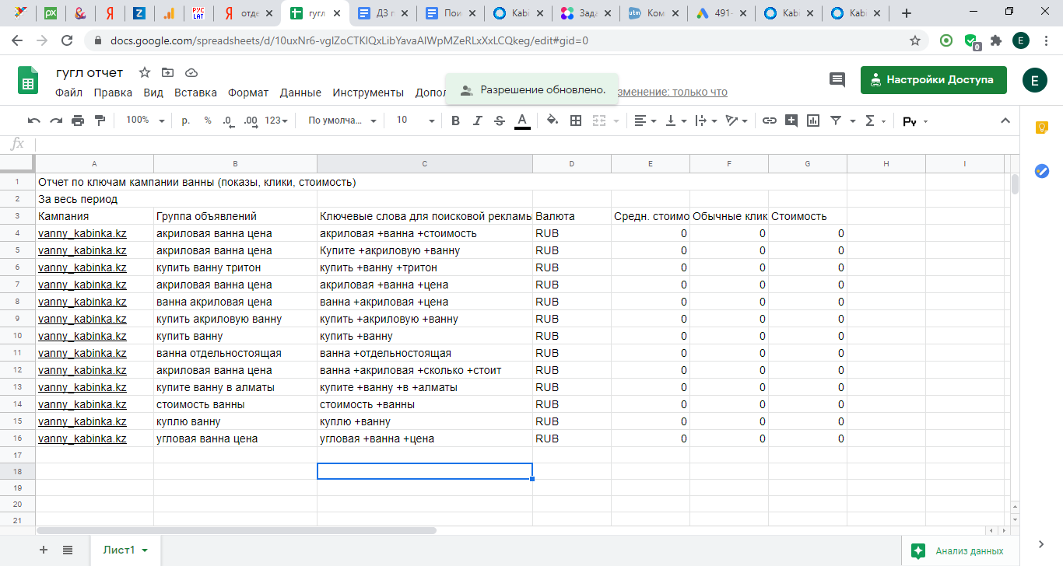

Адаптивное объявление
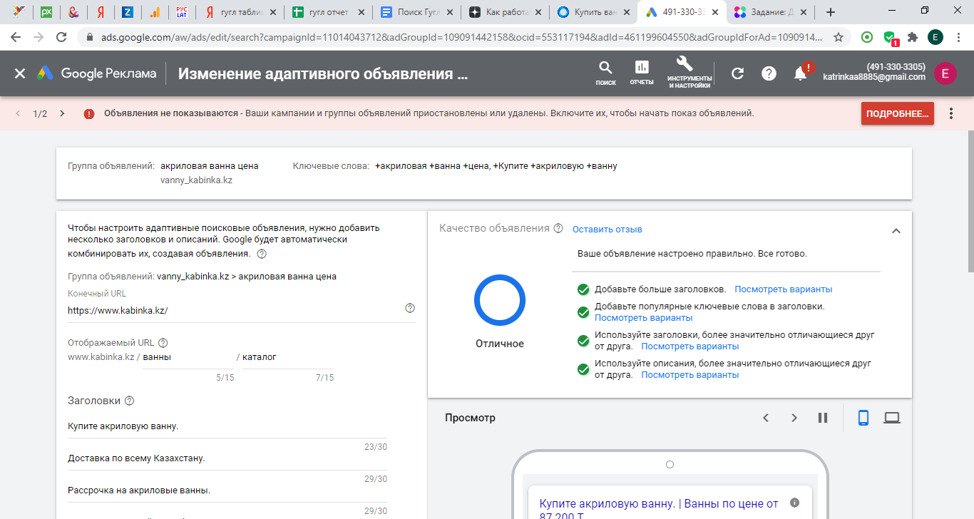
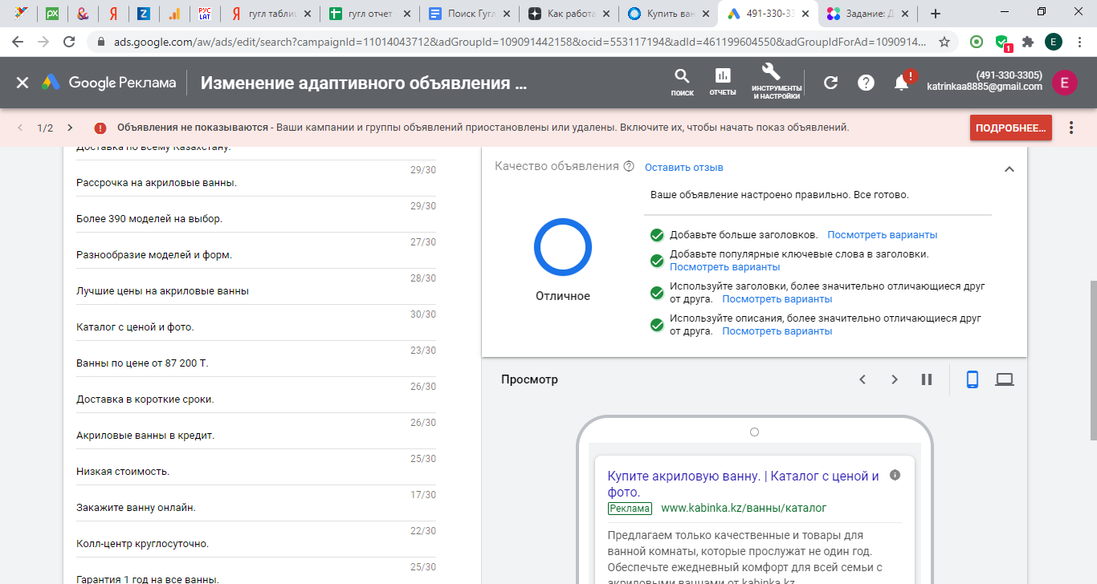
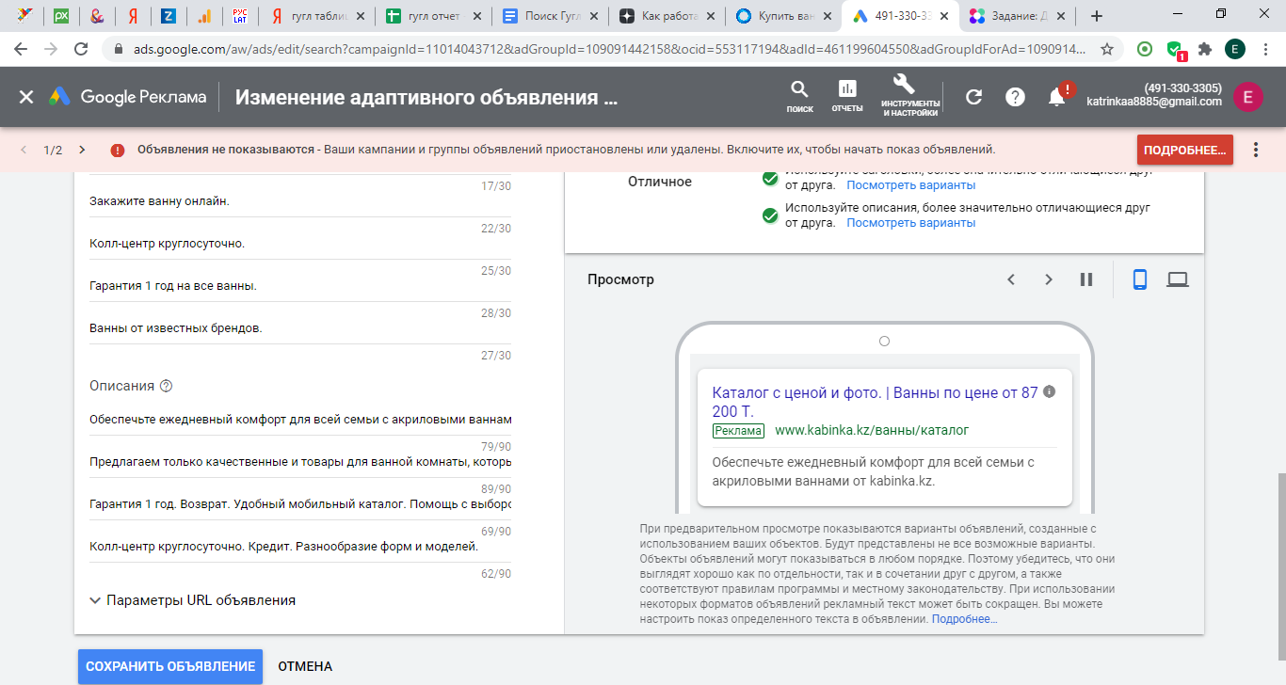
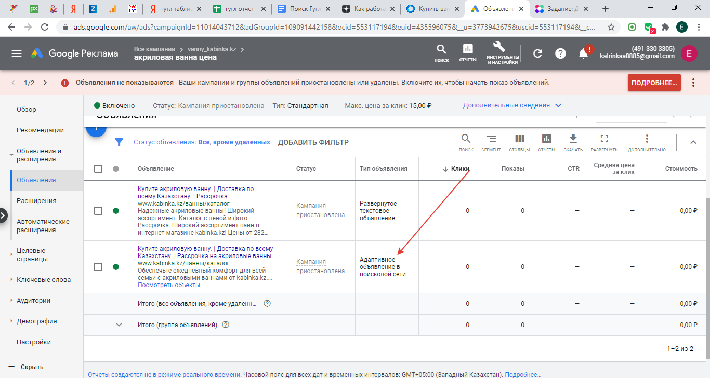

- КМС и ремаркетинг
- Настроена кампания в КМС. Таргетинги:
а) таргетинг на аудиторию по интересам: сантехника.
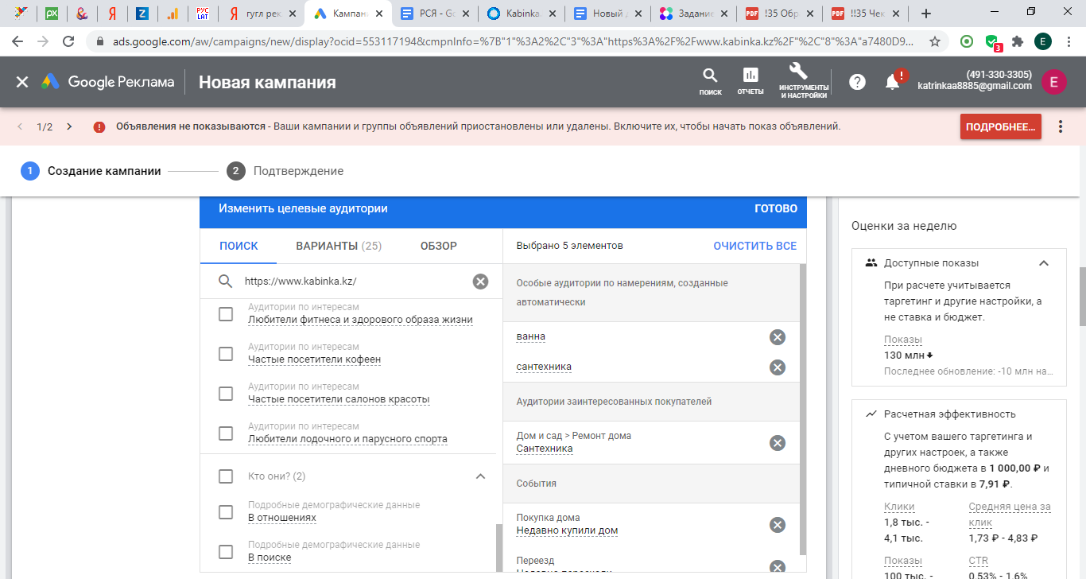
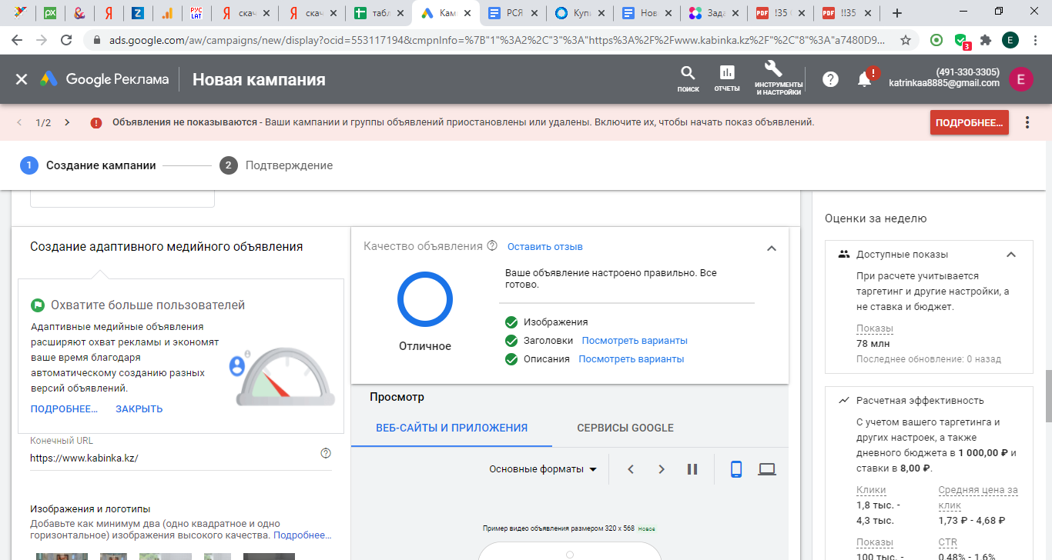
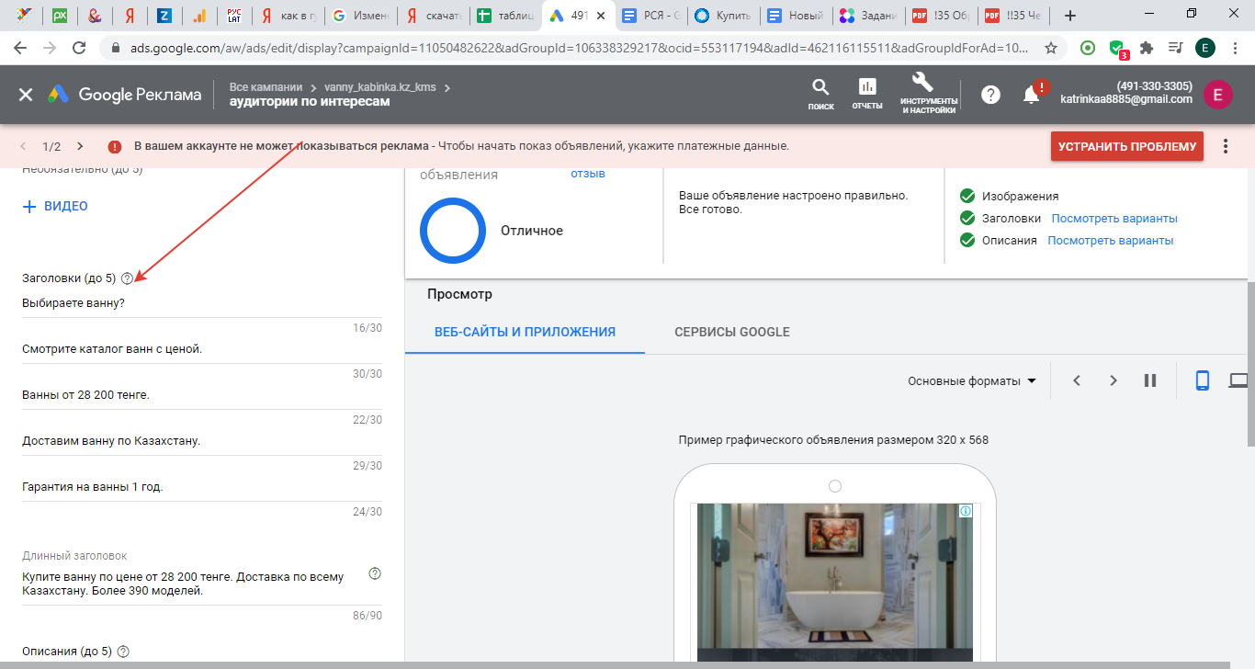
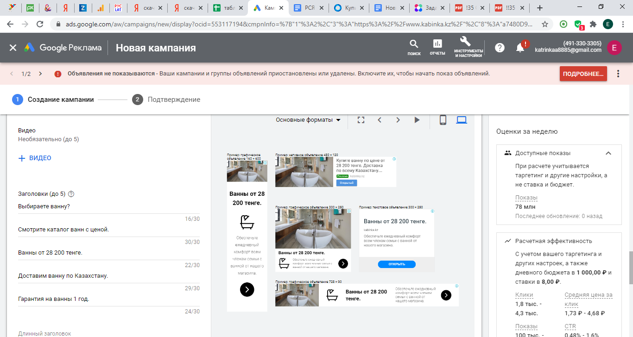

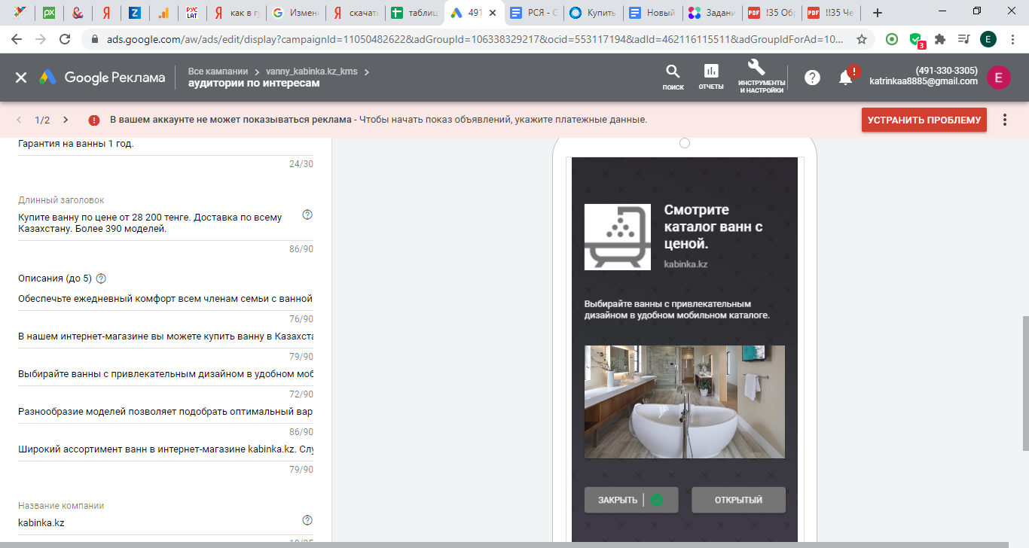
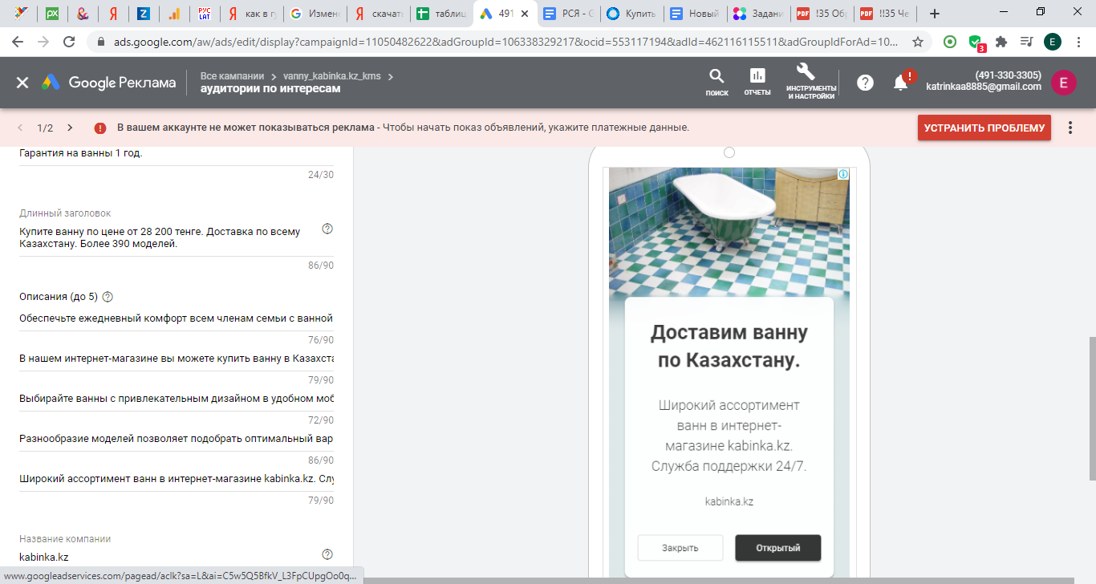

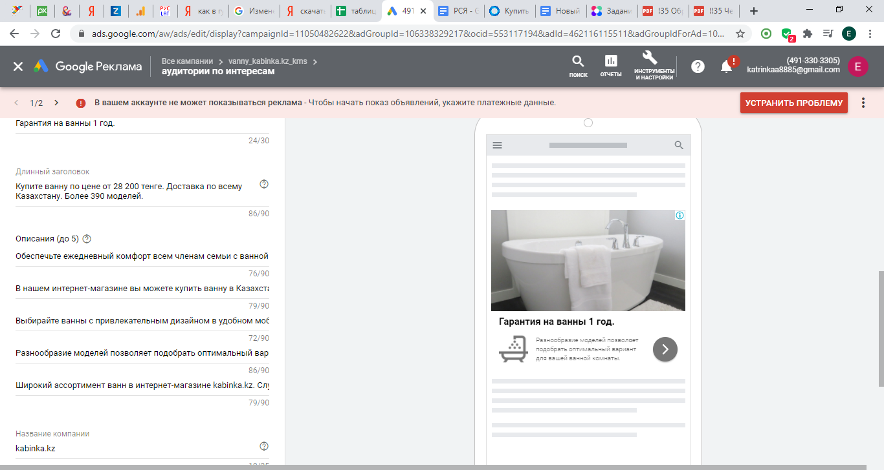
б) таргетинг на покупателей, которые ищут ваш или похожий товар/услугу:
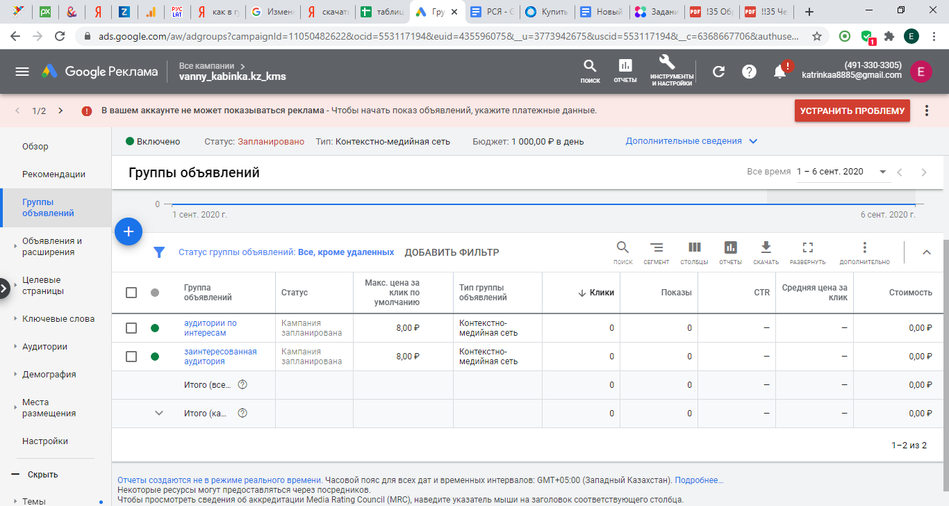

Для создания этой группы был выбран пункт “что они ищут и какие покупки планируют”

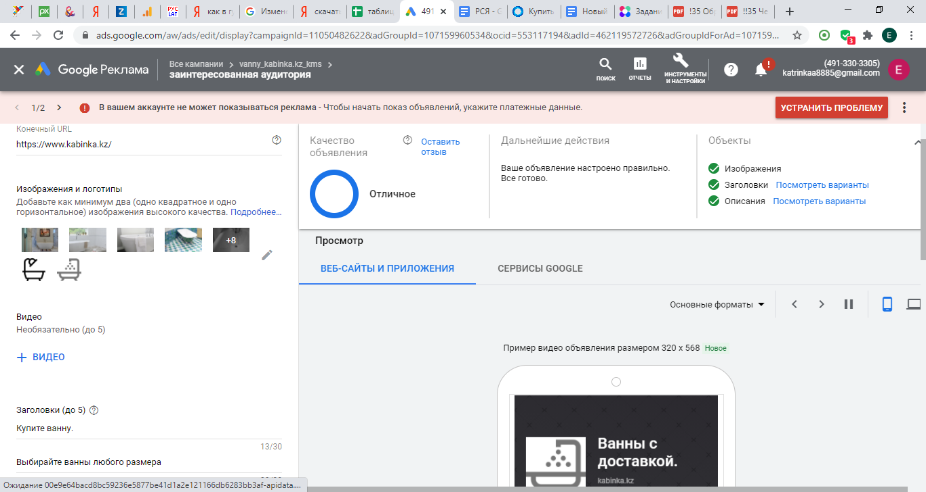
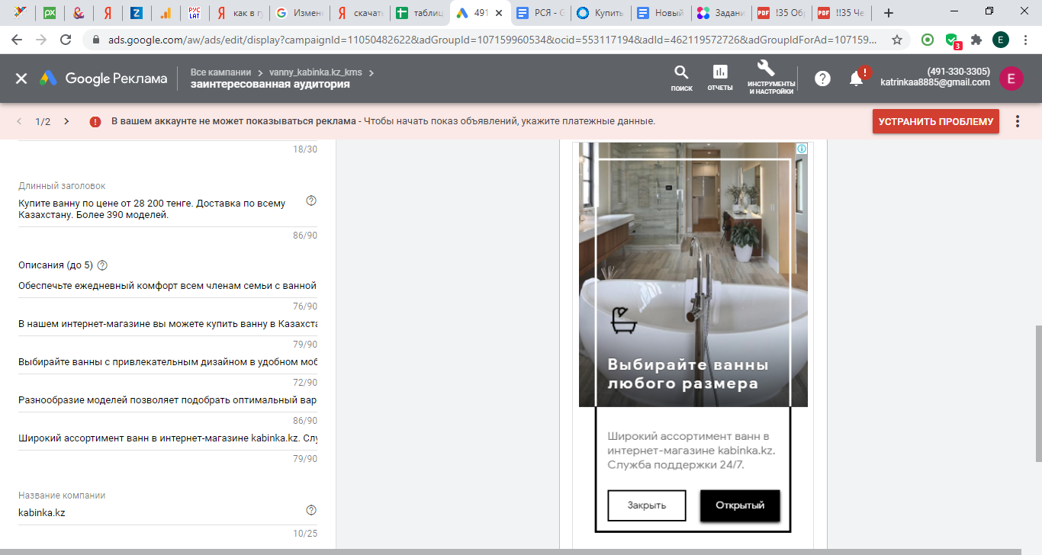
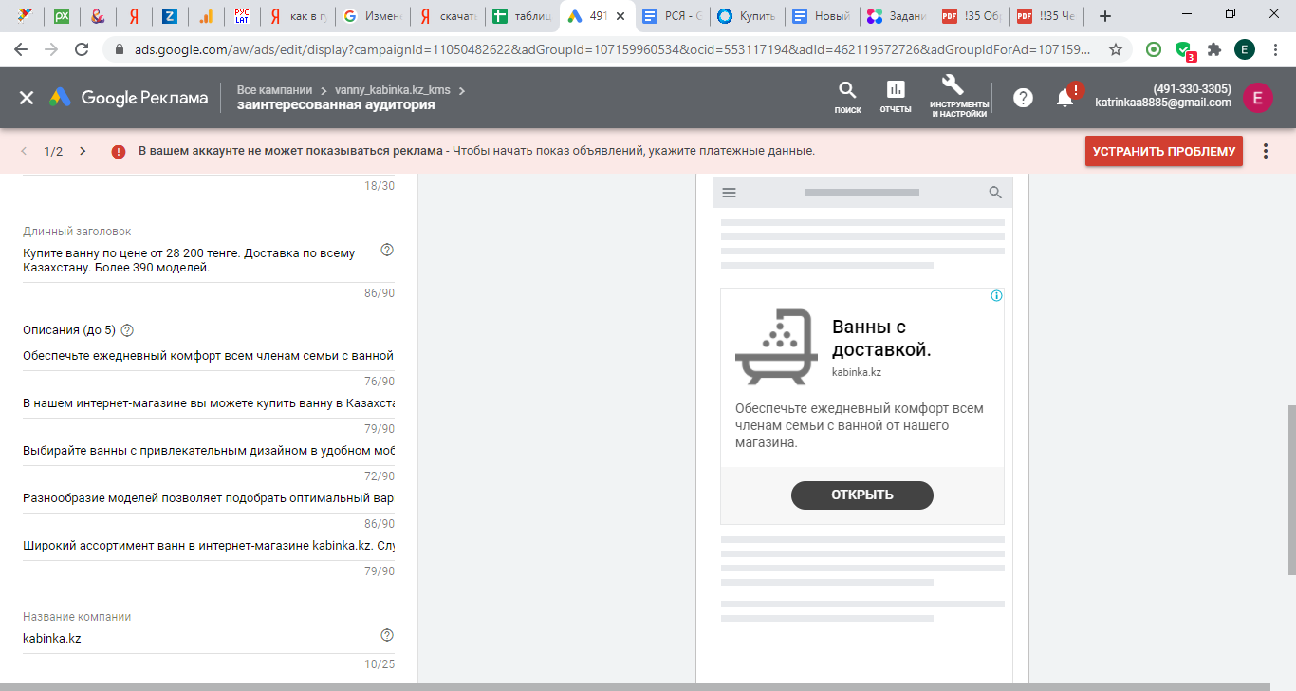
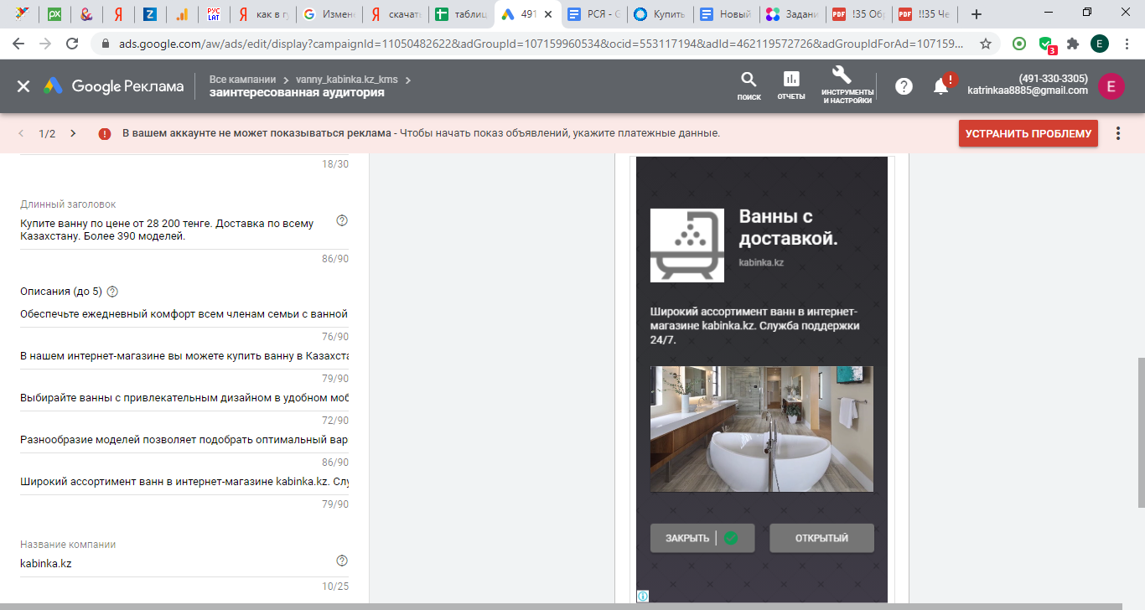

в)Особая аудитория по намерениям
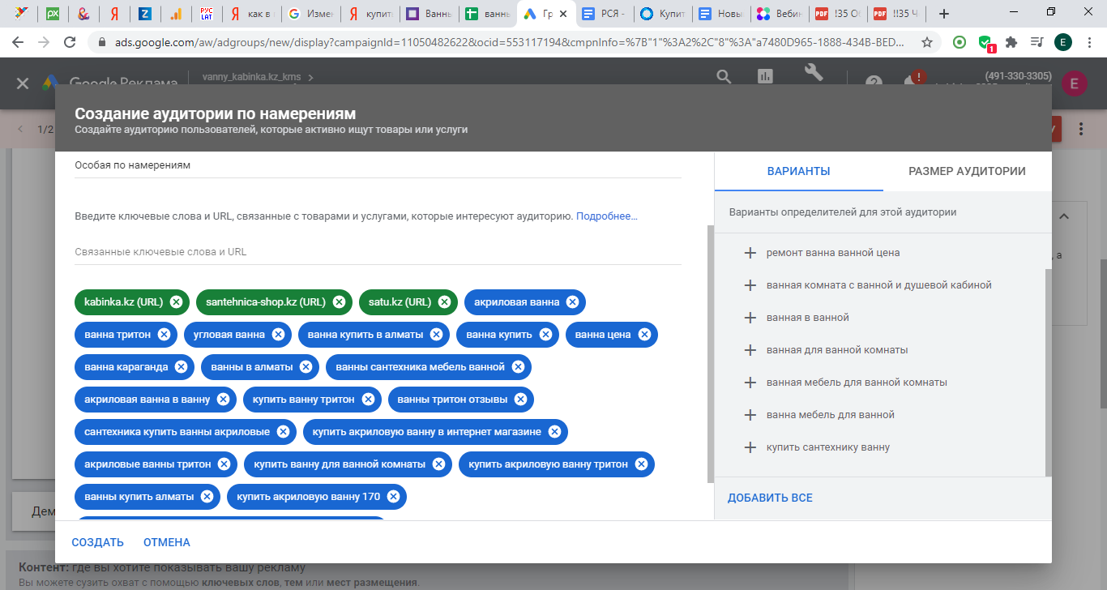

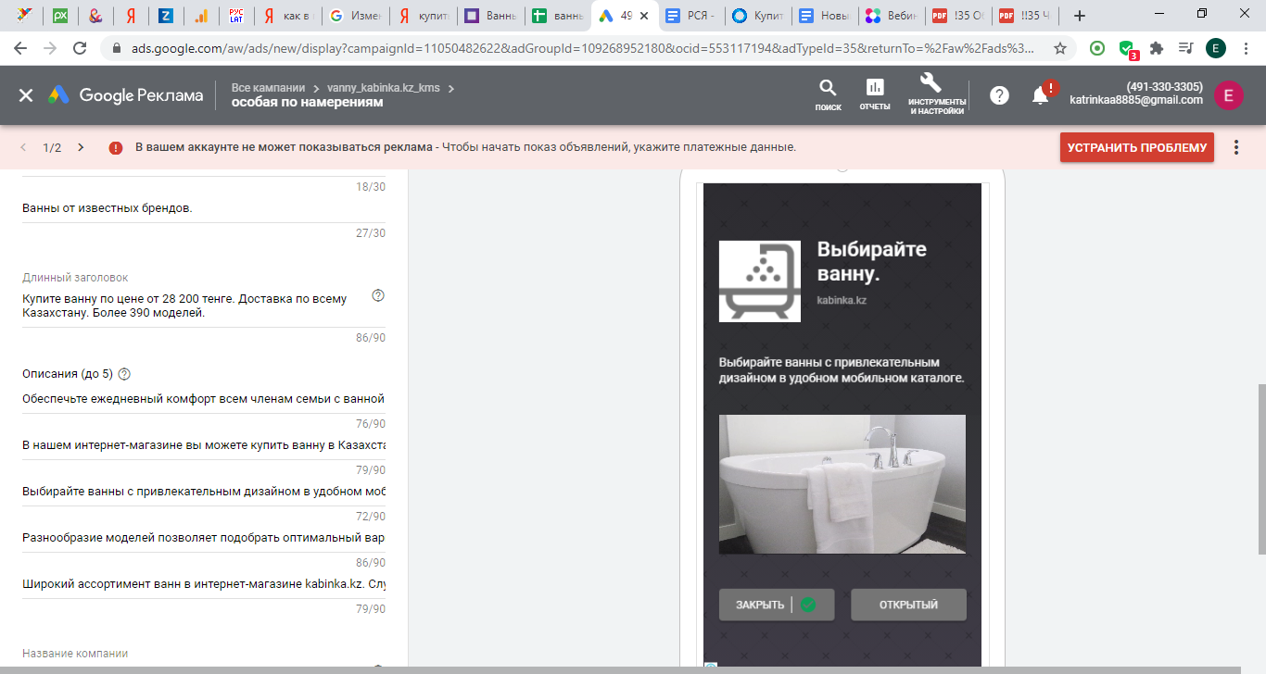
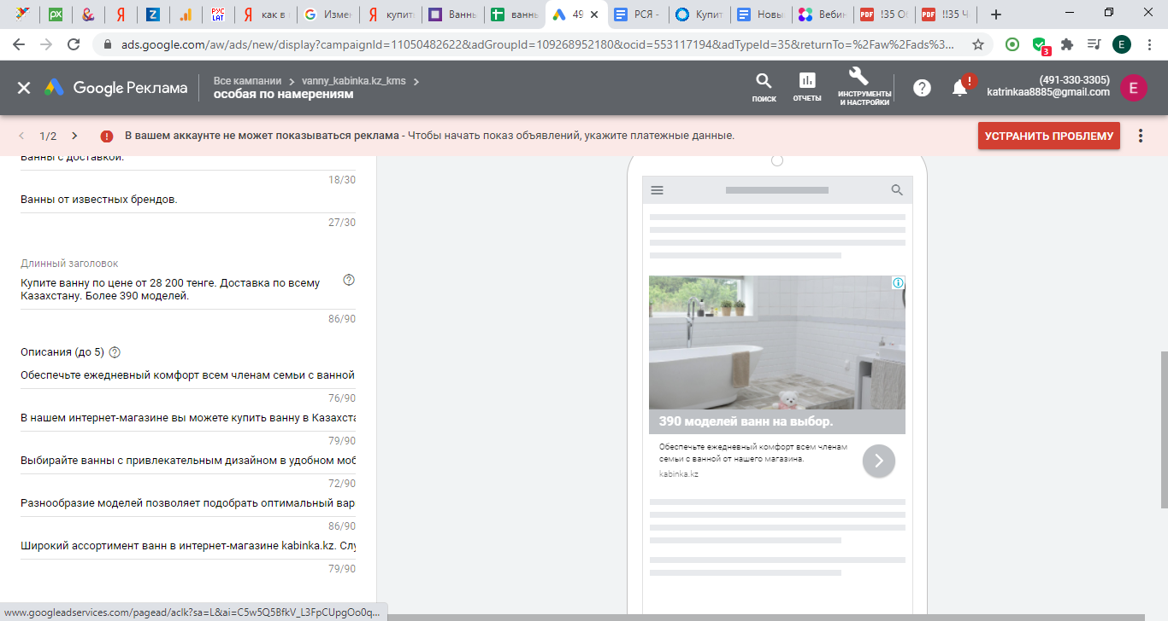
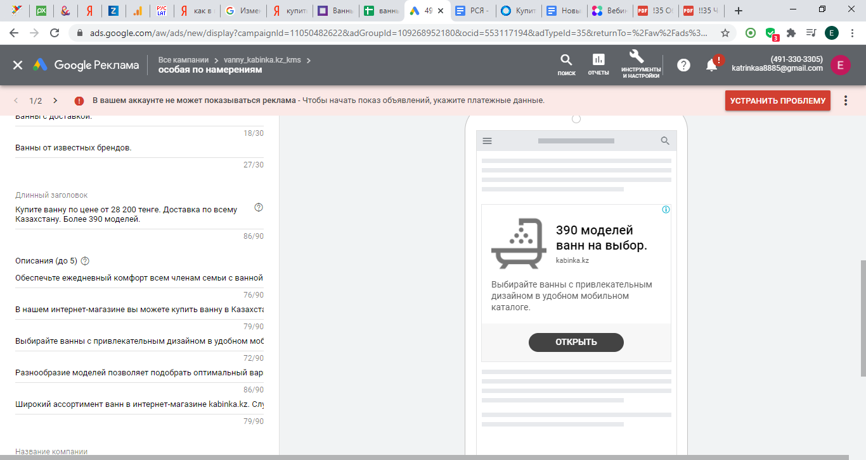
Все группы получились однотипные, т.к. аудитории похожи.
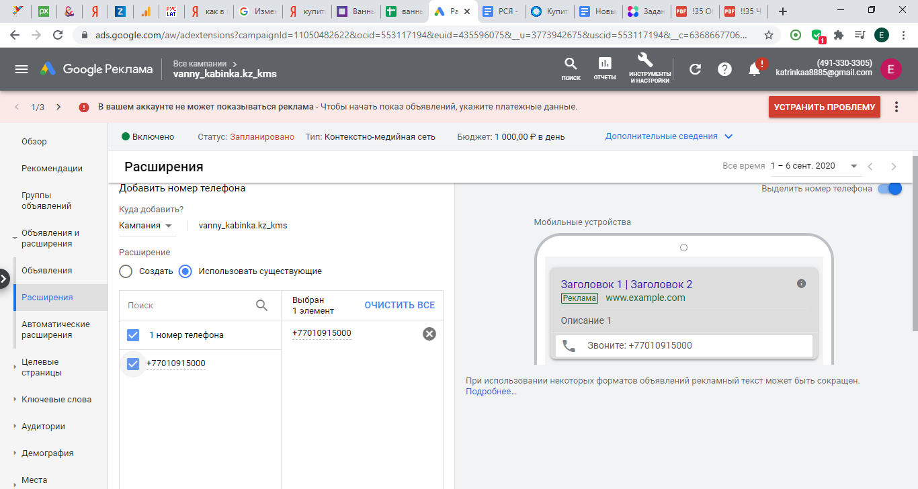

11. Ремаркетинг

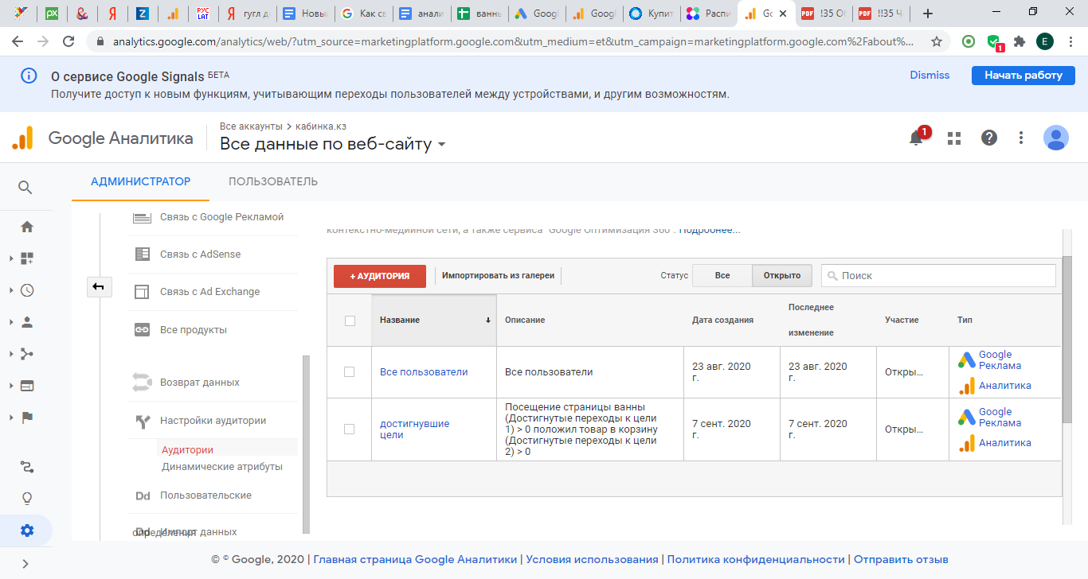
Были и не купили
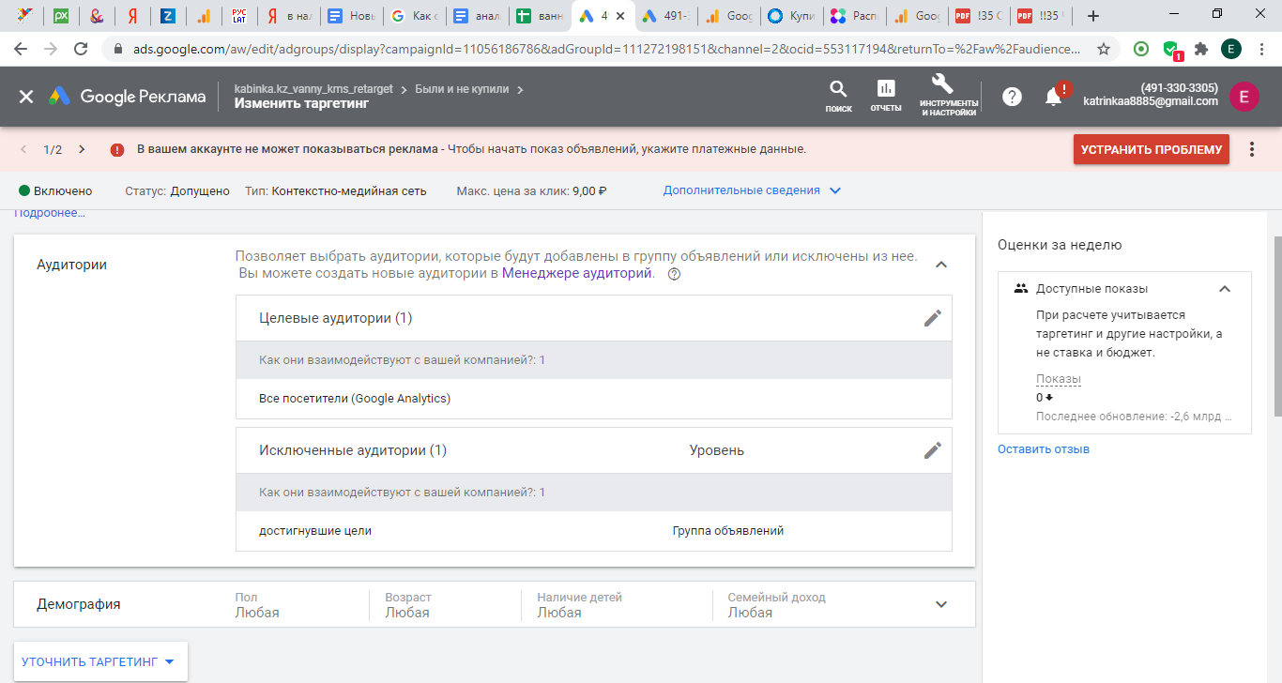
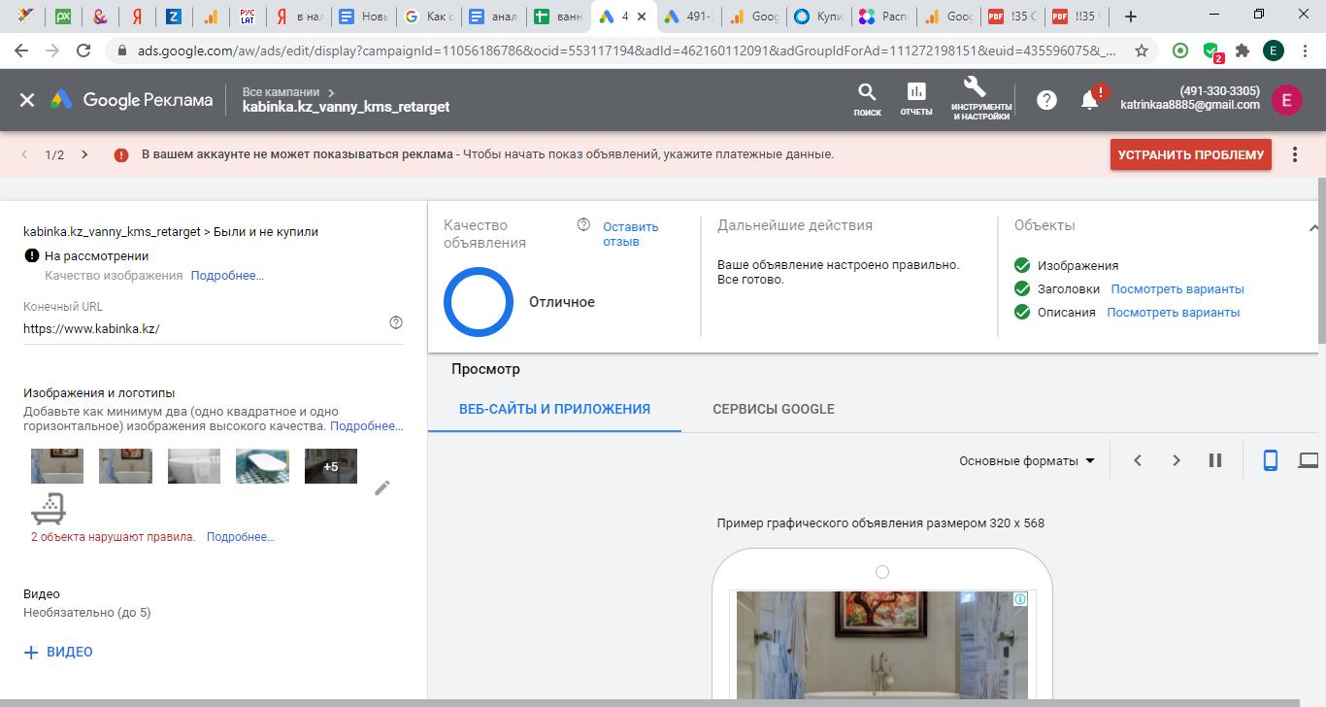
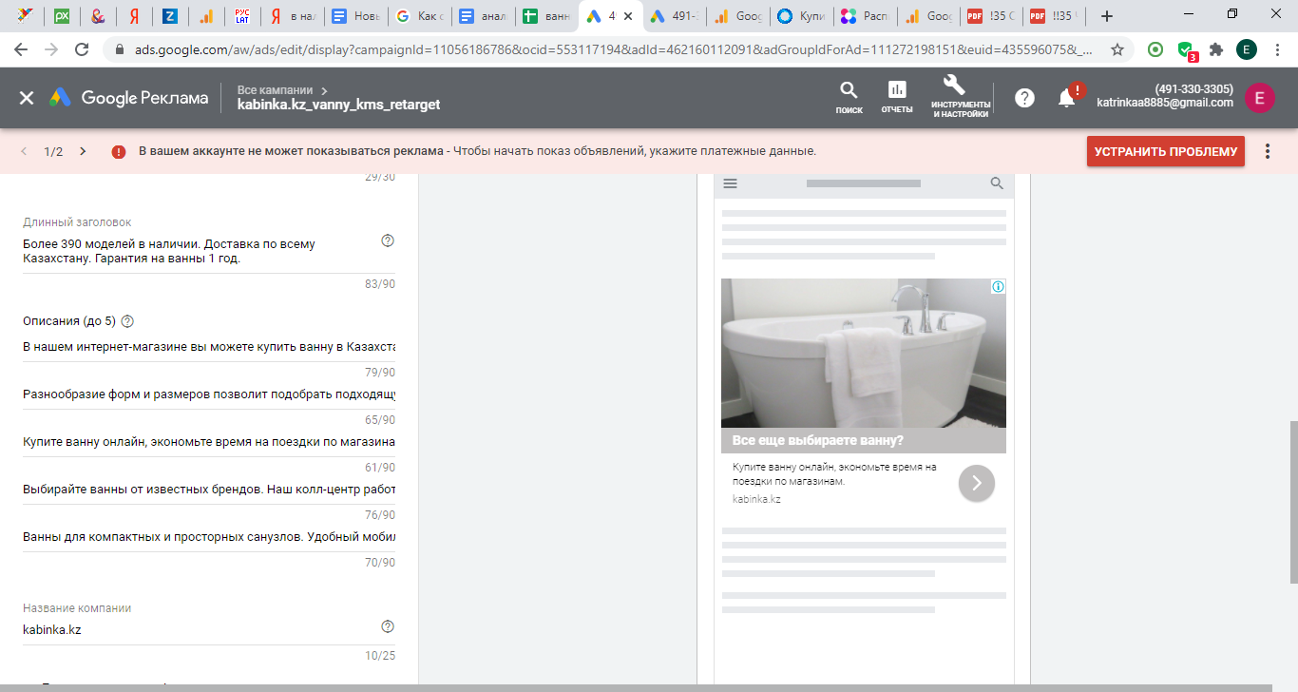
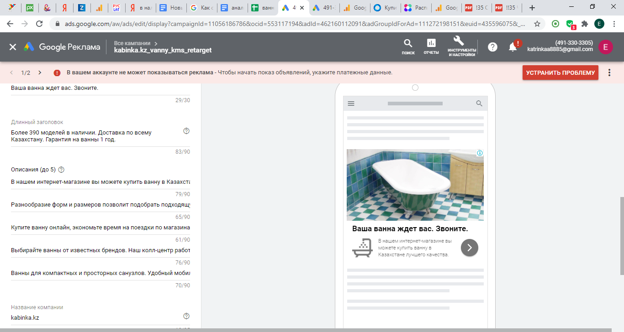
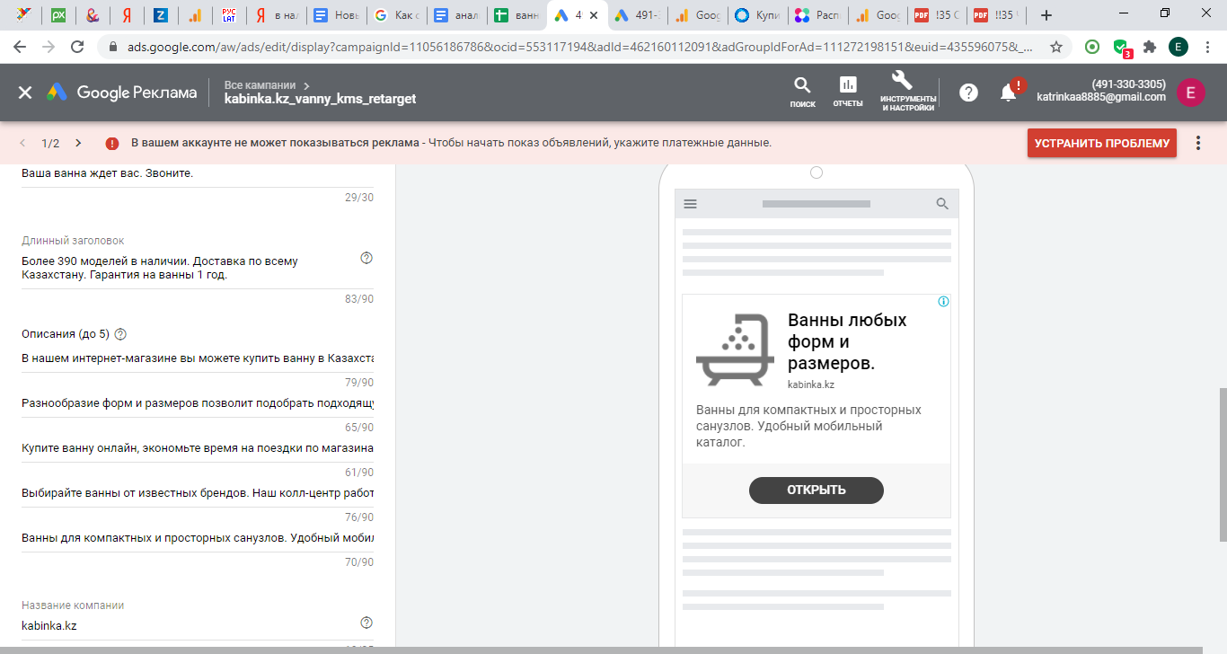

Достигшие цели
